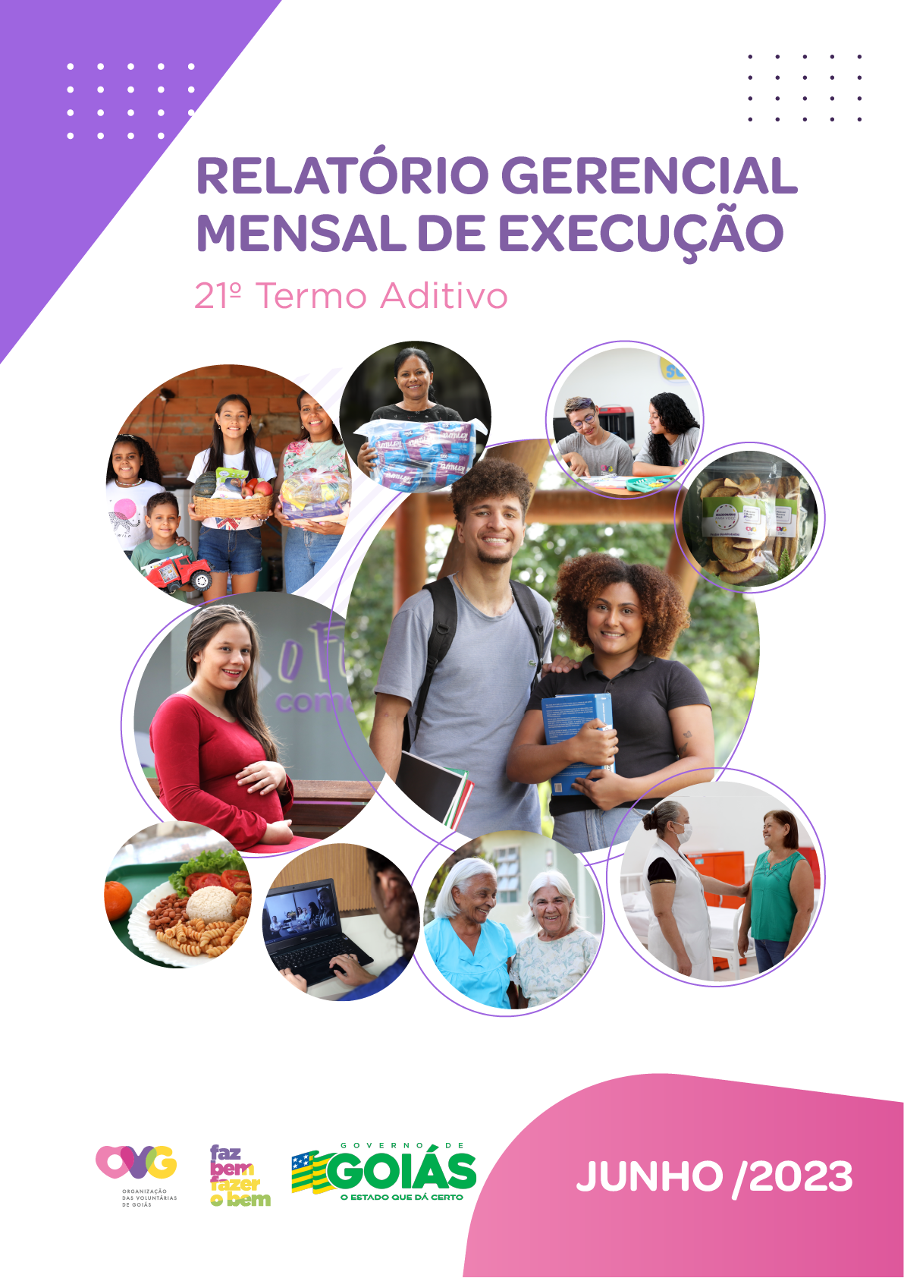

REFERENCIAIS ESTRATÉGICOS

NEGÓCIO
Atuar como agente de transformação social nas vulnerabilidades e desproteções sociais das pessoas.

MISSÃO
Promover com excelência a assistência social e a cultura do voluntariado e das parcerias sociais.

VISÃO
Ser, até 2025, uma Organização Social reconhecida nacionalmente pelo fortalecimento do voluntariado e pela excelência na prestação de serviços de assistência social.

VALORES
Ética;
Respeito;
Justiça Social;
Transparência;
Responsabilidade Social;
Solidariedade;
Cidadania;
Sustentabilidade;
Diversidade.
RELATÓRIO GERENCIAL MENSAL DE EXECUÇÃO - 21º Termo Aditivo
MÊS DE REFERÊNCIA: JUNHO / 2023
OPERACIONALIZAÇÃO DAS AÇÕES DE PROTEÇÃO SOCIAL

ÍNDICE

PLANO DE TRABALHO - EIXO 1: PROGRAMA DE PROTEÇÃO SOCIAL AO IDOSO 8
1. INDICADORES ESTATÍSTICOS QUE PERMITAM AVALIAÇÃO QUANTITATIVA E QUALITATIVA DO DESEMPENHO E DO CUMPRIMENTO DAS METAS PACTUADAS (P.1 RN nº 013/2017 - TCE-GO) 8
2. MEDIDAS IMPLEMENTADAS COM VISTAS AO SANEAMENTO DE EVENTUAIS DISFUNÇÕES ESTRUTURAIS QUE PREJUDICARAM OU INVIABILIZARAM O ALCANCE DAS METAS FIXADAS (P.4 RN nº 013/2017 - TCE-GO) 9
3. EXECUÇÃO DOS PROGRAMAS DE TRABALHO PROPOSTOS, COM ESCLARECIMENTOS, SE FOR O CASO, SOBRE AS CAUSAS QUE INVIABILIZARAM O PLENO CUMPRIMENTO DAS METAS ESTABELECIDAS (P.2 RN nº 013/2017 - TCE-GO) 10
4. INDICADORES DE GESTÃO QUE PERMITAM AFERIR A EFICIÊNCIA, EFICÁCIA, ECONOMICIDADE, QUALIDADE E PRODUTIVIDADE DA ATUAÇÃO DA ENTIDADE, LEVANDO-SE EM CONTA OS RESULTADOS QUANTITATIVOS E QUALITATIVOS ALCANÇADOS PELA INSTITUIÇÃO (p.3 RN nº 013/2017 - TCE-GO) 23
ANEXO - FOTOS E LEGENDAS DE AÇÕES REALIZADAS NO MÊS DE REFERÊNCIA 24
PLANO DE TRABALHO - EIXO 2: PROGRAMA PROTEÇÃO SOCIAL AO ADOLESCENTE E JOVEM E INTEGRAÇÃO AO MUNDO DO TRABALHO - CENTRO DA JUVENTUDE TECENDO O FUTURO (CJTF): PROGRAMA JUVENTUDE TECENDO O FUTURO (PJTF) 27
1. INDICADORES ESTATÍSTICOS QUE PERMITAM AVALIAÇÃO QUANTITATIVA E QUALITATIVA DO DESEMPENHO E DO CUMPRIMENTO DAS METAS PACTUADAS (P.1 RN nº 013/2017 - TCE-GO) 27
2. MEDIDAS IMPLEMENTADAS COM VISTAS AO SANEAMENTO DE EVENTUAIS DISFUNÇÕES ESTRUTURAIS QUE PREJUDICARAM OU INVIABILIZARAM O ALCANCE DAS METAS FIXADAS (P.4 RN nº 013/2017 - TCE-GO) 27
3. EXECUÇÃO DOS PROGRAMAS DE TRABALHO PROPOSTOS, COM ESCLARECIMENTOS, SE FOR O CASO, SOBRE AS CAUSAS QUE INVIABILIZARAM O PLENO CUMPRIMENTO DAS METAS ESTABELECIDAS (P.2 RN nº 013/2017 - TCE-GO) 27
4. INDICADORES DE GESTÃO QUE PERMITAM AFERIR A EFICIÊNCIA, EFICÁCIA, ECONOMICIDADE, QUALIDADE E PRODUTIVIDADE DA ATUAÇÃO DA ENTIDADE, LEVANDO-SE EM CONTA OS RESULTADOS QUANTITATIVOS E QUALITATIVOS ALCANÇADOS PELA INSTITUIÇÃO (p.3 RN nº 013/2017 - TCE-GO) 32
ANEXO - FOTOS E LEGENDAS DE AÇÕES REALIZADAS NO MÊS DE REFERÊNCIA 33
PLANO DE TRABALHO - EIXO 2: PROGRAMA PROTEÇÃO SOCIAL AO ADOLESCENTE E JOVEM e INTEGRAÇÃO AO MUNDO DO TRABALHO - CENTRO DA JUVENTUDE TECENDO O FUTURO (CFJT): PROGRAMA MENINAS DE LUZ (PML) 35
1. INDICADORES ESTATÍSTICOS QUE PERMITAM AVALIAÇÃO QUANTITATIVA E QUALITATIVA DO DESEMPENHO E DO CUMPRIMENTO DAS METAS PACTUADAS (P.1 RN nº 013/2017 - TCE-GO) 35
2. MEDIDAS IMPLEMENTADAS COM VISTAS AO SANEAMENTO DE EVENTUAIS DISFUNÇÕES ESTRUTURAIS QUE PREJUDICARAM OU INVIABILIZARAM O ALCANCE DAS METAS FIXADAS (P.4 RN nº 013/2017 - TCE-GO) 35
3. EXECUÇÃO DOS PROGRAMAS DE TRABALHO PROPOSTOS, COM ESCLARECIMENTOS, SE FOR O CASO, SOBRE AS CAUSAS QUE INVIABILIZARAM O PLENO CUMPRIMENTO DAS METAS ESTABELECIDAS (P.2 RN nº 013/2017 - TCE-GO) 35
4. INDICADORES DE GESTÃO QUE PERMITAM AFERIR A EFICIÊNCIA, EFICÁCIA, ECONOMICIDADE, QUALIDADE E PRODUTIVIDADE DA ATUAÇÃO DA ENTIDADE, LEVANDO-SE EM CONTA OS RESULTADOS QUANTITATIVOS E QUALITATIVOS ALCANÇADOS PELA INSTITUIÇÃO (p.3 RN nº 013/2017 - TCE-GO) 40
ANEXO - FOTOS E LEGENDAS DE AÇÕES REALIZADAS NO MÊS DE REFERÊNCIA 41
PLANO DE TRABALHO - EIXO 2: PROGRAMA PROTEÇÃO SOCIAL AO ADOLESCENTE E JOVEM e INTEGRAÇÃO AO MUNDO DO TRABALHO - PROGRAMA UNIVERSITÁRIO DO BEM (PROBEM) 42
1. INDICADORES ESTATÍSTICOS QUE PERMITAM AVALIAÇÃO QUANTITATIVA E QUALITATIVA DO DESEMPENHO E DO CUMPRIMENTO DAS METAS PACTUADAS (P.1 RN nº 013/2017 - TCE-GO) 42
2. MEDIDAS IMPLEMENTADAS COM VISTAS AO SANEAMENTO DE EVENTUAIS DISFUNÇÕES ESTRUTURAIS QUE PREJUDICARAM OU INVIABILIZARAM O ALCANCE DAS METAS FIXADAS (P.4 RN nº 013/2017 - TCE-GO) 42
3. EXECUÇÃO DOS PROGRAMAS DE TRABALHO PROPOSTOS, COM ESCLARECIMENTOS, SE FOR O CASO, SOBRE AS CAUSAS QUE INVIABILIZARAM O PLENO CUMPRIMENTO DAS METAS ESTABELECIDAS (P.2 RN nº 013/2017 - TCE-GO) 42
4. INDICADORES DE GESTÃO QUE PERMITAM AFERIR A EFICIÊNCIA, EFICÁCIA, ECONOMICIDADE, QUALIDADE E PRODUTIVIDADE DA ATUAÇÃO DA ENTIDADE, LEVANDO-SE EM CONTA OS RESULTADOS QUANTITATIVOS E QUALITATIVOS ALCANÇADOS PELA INSTITUIÇÃO (p.3 RN nº 013/2017 - TCE-GO) 47
ANEXO - FOTOS E LEGENDAS DE AÇÕES REALIZADAS NO MÊS DE REFERÊNCIA 48
PLANO DE TRABALHO - EIXO 3: PROTEÇÃO SOCIAL ÀS FAMÍLIAS E INDIVÍDUOS EM SITUAÇÃO DE VULNERABILIDADE SOCIAL - GERÊNCIA DE ENFRENTAMENTO ÀS DESPROTEÇÕES SOCIAIS (GEDS) 50
1. INDICADORES ESTATÍSTICOS QUE PERMITAM AVALIAÇÃO QUANTITATIVA E QUALITATIVA DO DESEMPENHO E DO CUMPRIMENTO DAS METAS PACTUADAS (P.1 RN nº 013/2017 - TCE-GO) 50
2. MEDIDAS IMPLEMENTADAS COM VISTAS AO SANEAMENTO DE EVENTUAIS DISFUNÇÕES ESTRUTURAIS QUE PREJUDICARAM OU INVIABILIZARAM O ALCANCE DAS METAS FIXADAS (P.4 RN nº 013/2017 - TCE-GO) 50
3. EXECUÇÃO DOS PROGRAMAS DE TRABALHO PROPOSTOS, COM ESCLARECIMENTOS, SE FOR O CASO, SOBRE AS CAUSAS QUE INVIABILIZARAM O PLENO CUMPRIMENTO DAS METAS ESTABELECIDAS (P.2 RN nº 013/2017 - TCE-GO) 50
4. INDICADORES DE GESTÃO QUE PERMITAM AFERIR A EFICIÊNCIA, EFICÁCIA, ECONOMICIDADE, QUALIDADE E PRODUTIVIDADE DA ATUAÇÃO DA ENTIDADE, LEVANDO-SE EM CONTA OS RESULTADOS QUANTITATIVOS E QUALITATIVOS ALCANÇADOS PELA INSTITUIÇÃO (p.3 RN nº 013/2017 - TCE-GO) 51
ANEXO - FOTOS E LEGENDAS DE AÇÕES REALIZADAS NO MÊS DE REFERÊNCIA 51
PLANO DE TRABALHO - EIXO 3: PROTEÇÃO SOCIAL ÀS FAMÍLIAS E INDIVÍDUOS EM SITUAÇÃO DE VULNERABILIDADE SOCIAL - GERÊNCIA DE BENEFÍCIOS SOCIAIS (GBS) 53
1. INDICADORES ESTATÍSTICOS QUE PERMITAM AVALIAÇÃO QUANTITATIVA E QUALITATIVA DO DESEMPENHO E DO CUMPRIMENTO DAS METAS PACTUADAS (P.1 RN nº 013/2017 - TCE-GO) 53
2. MEDIDAS IMPLEMENTADAS COM VISTAS AO SANEAMENTO DE EVENTUAIS DISFUNÇÕES ESTRUTURAIS QUE PREJUDICARAM OU INVIABILIZARAM O ALCANCE DAS METAS FIXADAS (P.4 RN nº 013/2017 - TCE-GO) 53
3. EXECUÇÃO DOS PROGRAMAS DE TRABALHO PROPOSTOS, COM ESCLARECIMENTOS, SE FOR O CASO, SOBRE AS CAUSAS QUE INVIABILIZARAM O PLENO CUMPRIMENTO DAS METAS ESTABELECIDAS (P.2 RN nº 013/2017 - TCE-GO) 53
4. INDICADORES DE GESTÃO QUE PERMITAM AFERIR A EFICIÊNCIA, EFICÁCIA, ECONOMICIDADE, QUALIDADE E PRODUTIVIDADE DA ATUAÇÃO DA ENTIDADE, LEVANDO-SE EM CONTA OS RESULTADOS QUANTITATIVOS E QUALITATIVOS ALCANÇADOS PELA INSTITUIÇÃO (p.3 RN nº 013/2017 - TCE-GO) 54
ANEXO - FOTOS E LEGENDAS DE AÇÕES REALIZADAS NO MÊS DE REFERÊNCIA 55
PLANO DE TRABALHO - EIXO 3: PROTEÇÃO SOCIAL ÀS FAMÍLIAS E INDIVÍDUOS EM SITUAÇÃO DE VULNERABILIDADE SOCIAL - CASA DO INTERIOR DE GOIÁS (CIGO) 56
1. INDICADORES ESTATÍSTICOS QUE PERMITAM AVALIAÇÃO QUANTITATIVA E QUALITATIVA DO DESEMPENHO E DO CUMPRIMENTO DAS METAS PACTUADAS (P.1 RN nº 013/2017 - TCE-GO) 56
2. MEDIDAS IMPLEMENTADAS COM VISTAS AO SANEAMENTO DE EVENTUAIS DISFUNÇÕES ESTRUTURAIS QUE PREJUDICARAM OU INVIABILIZARAM O ALCANCE DAS METAS FIXADAS (P.4 RN nº 013/2017 - TCE-GO) 56
3. EXECUÇÃO DOS PROGRAMAS DE TRABALHO PROPOSTOS, COM ESCLARECIMENTOS, SE FOR O CASO, SOBRE AS CAUSAS QUE INVIABILIZARAM O PLENO CUMPRIMENTO DAS METAS ESTABELECIDAS (P.2 RN nº 013/2017 - TCE-GO) 56
4. INDICADORES DE GESTÃO QUE PERMITAM AFERIR A EFICIÊNCIA, EFICÁCIA, ECONOMICIDADE, QUALIDADE E PRODUTIVIDADE DA ATUAÇÃO DA ENTIDADE, LEVANDO-SE EM CONTA OS RESULTADOS QUANTITATIVOS E QUALITATIVOS ALCANÇADOS PELA INSTITUIÇÃO (p.3 RN nº 013/2017 - TCE-GO) 59
ANEXO - FOTOS E LEGENDAS DE AÇÕES REALIZADAS NO MÊS DE REFERÊNCIA 60
PLANO DE TRABALHO - EIXO 3: PROTEÇÃO SOCIAL ÀS FAMÍLIAS E INDIVÍDUOS EM SITUAÇÃO DE VULNERABILIDADE SOCIAL - PROGRAMA RESTAURANTE DO BEM (RB) 61
1. INDICADORES ESTATÍSTICOS QUE PERMITAM AVALIAÇÃO QUANTITATIVA E QUALITATIVA DO DESEMPENHO E DO CUMPRIMENTO DAS METAS PACTUADAS (P.1 RN nº 013/2017 - TCE-GO) 61
2. MEDIDAS IMPLEMENTADAS COM VISTAS AO SANEAMENTO DE EVENTUAIS DISFUNÇÕES ESTRUTURAIS QUE PREJUDICARAM OU INVIABILIZARAM O ALCANCE DAS METAS FIXADAS (P.4 RN nº 013/2017 - TCE-GO) 61
3. EXECUÇÃO DOS PROGRAMAS DE TRABALHO PROPOSTOS, COM ESCLARECIMENTOS, SE FOR O CASO, SOBRE AS CAUSAS QUE INVIABILIZARAM O PLENO CUMPRIMENTO DAS METAS ESTABELECIDAS (P.2 RN nº 013/2017 - TCE-GO) 61
4. INDICADORES DE GESTÃO QUE PERMITAM AFERIR A EFICIÊNCIA, EFICÁCIA, ECONOMICIDADE, QUALIDADE E PRODUTIVIDADE DA ATUAÇÃO DA ENTIDADE, LEVANDO-SE EM CONTA OS RESULTADOS QUANTITATIVOS E QUALITATIVOS ALCANÇADOS PELA INSTITUIÇÃO (p.3 RN nº 013/2017 - TCE-GO) 63
ANEXO - FOTOS E LEGENDAS DE AÇÕES REALIZADAS NO MÊS DE REFERÊNCIA 63
PLANO DE TRABALHO - EIXO 3: PROTEÇÃO SOCIAL ÀS FAMÍLIAS E INDIVÍDUOS EM SITUAÇÃO DE VULNERABILIDADE SOCIAL - PROGRAMA BANCO DE ALIMENTOS (BA) 65
1. INDICADORES ESTATÍSTICOS QUE PERMITAM AVALIAÇÃO QUANTITATIVA E QUALITATIVA DO DESEMPENHO E DO CUMPRIMENTO DAS METAS PACTUADAS (P.1 RN nº 013/2017 - TCE-GO) 65
2. MEDIDAS IMPLEMENTADAS COM VISTAS AO SANEAMENTO DE EVENTUAIS DISFUNÇÕES ESTRUTURAIS QUE PREJUDICARAM OU INVIABILIZARAM O ALCANCE DAS METAS FIXADAS (P.4 RN nº 013/2017 - TCE-GO) 65
3. EXECUÇÃO DOS PROGRAMAS DE TRABALHO PROPOSTOS, COM ESCLARECIMENTOS, SE FOR O CASO, SOBRE AS CAUSAS QUE INVIABILIZARAM O PLENO CUMPRIMENTO DAS METAS ESTABELECIDAS (P.2 RN nº 013/2017 - TCE-GO) 65
4. INDICADORES DE GESTÃO QUE PERMITAM AFERIR A EFICIÊNCIA, EFICÁCIA, ECONOMICIDADE, QUALIDADE E PRODUTIVIDADE DA ATUAÇÃO DA ENTIDADE, LEVANDO-SE EM CONTA OS RESULTADOS QUANTITATIVOS E QUALITATIVOS ALCANÇADOS PELA INSTITUIÇÃO (p.3 RN nº 013/2017 - TCE-GO) 68
ANEXO - FOTOS E LEGENDAS DE AÇÕES REALIZADAS NO MÊS DE REFERÊNCIA 69
PLANO DE TRABALHO - EIXO 4: REDE DE VOLUNTARIADO, INVESTIMENTO E PARCERIAS SOCIAIS - GERÊNCIA DE BENEFÍCIOS SOCIAIS (GBS): ENTIDADES SOCIAIS 70
1. INDICADORES ESTATÍSTICOS QUE PERMITAM AVALIAÇÃO QUANTITATIVA E QUALITATIVA DO DESEMPENHO E DO CUMPRIMENTO DAS METAS PACTUADAS (P.1 RN nº 013/2017 - TCE-GO) 70
2. MEDIDAS IMPLEMENTADAS COM VISTAS AO SANEAMENTO DE EVENTUAIS DISFUNÇÕES ESTRUTURAIS QUE PREJUDICARAM OU INVIABILIZARAM O ALCANCE DAS METAS FIXADAS (P.4 RN nº 013/2017 - TCE-GO) 70
3. EXECUÇÃO DOS PROGRAMAS DE TRABALHO PROPOSTOS, COM ESCLARECIMENTOS, SE FOR O CASO, SOBRE AS CAUSAS QUE INVIABILIZARAM O PLENO CUMPRIMENTO DAS METAS ESTABELECIDAS (P.2 RN nº 013/2017 - TCE-GO) 70
4. INDICADORES DE GESTÃO QUE PERMITAM AFERIR A EFICIÊNCIA, EFICÁCIA, ECONOMICIDADE, QUALIDADE E PRODUTIVIDADE DA ATUAÇÃO DA ENTIDADE, LEVANDO-SE EM CONTA OS RESULTADOS QUANTITATIVOS E QUALITATIVOS ALCANÇADOS PELA INSTITUIÇÃO (p.3 RN nº 013/2017 - TCE-GO) 71
ANEXO - FOTOS E LEGENDAS DE AÇÕES REALIZADAS NO MÊS DE REFERÊNCIA 72
PLANO DE TRABALHO - EIXO 4: REDE DE VOLUNTARIADO, INVESTIMENTO E PARCERIAS SOCIAIS - GERÊNCIA DE PROMOÇÃO DO VOLUNTARIADO (GPV) / GERÊNCIA DE VOLUNTARIADO E PARCERIAS SOCIAIS (GVPS) 74
1. INDICADORES ESTATÍSTICOS QUE PERMITAM AVALIAÇÃO QUANTITATIVA E QUALITATIVA DO DESEMPENHO E DO CUMPRIMENTO DAS METAS PACTUADAS (P.1 RN nº 013/2017 - TCE-GO) 74
2. MEDIDAS IMPLEMENTADAS COM VISTAS AO SANEAMENTO DE EVENTUAIS DISFUNÇÕES ESTRUTURAIS QUE PREJUDICARAM OU INVIABILIZARAM O ALCANCE DAS METAS FIXADAS (P.4 RN nº 013/2017 - TCE-GO) 74
3. EXECUÇÃO DOS PROGRAMAS DE TRABALHO PROPOSTOS, COM ESCLARECIMENTOS, SE FOR O CASO, SOBRE AS CAUSAS QUE INVIABILIZARAM O PLENO CUMPRIMENTO DAS METAS ESTABELECIDAS (P.2 RN nº 013/2017 - TCE-GO) 74
4. INDICADORES DE GESTÃO QUE PERMITAM AFERIR A EFICIÊNCIA, EFICÁCIA, ECONOMICIDADE, QUALIDADE E PRODUTIVIDADE DA ATUAÇÃO DA ENTIDADE, LEVANDO-SE EM CONTA OS RESULTADOS QUANTITATIVOS E QUALITATIVOS ALCANÇADOS PELA INSTITUIÇÃO (p.3 RN nº 013/2017 - TCE-GO) 76
ANEXO - FOTOS E LEGENDAS DE AÇÕES REALIZADAS NO MÊS DE REFERÊNCIA 76
PLANO DE TRABALHO - EIXO 4: REDE DE VOLUNTARIADO, INVESTIMENTO E PARCERIAS SOCIAIS - GERÊNCIA DE GESTÃO E AVALIAÇÃO (GGSA) 78
1. INDICADORES ESTATÍSTICOS QUE PERMITAM AVALIAÇÃO QUANTITATIVA E QUALITATIVA DO DESEMPENHO E DO CUMPRIMENTO DAS METAS PACTUADAS (P.1 RN nº 013/2017 - TCE-GO) 78
2. MEDIDAS IMPLEMENTADAS COM VISTAS AO SANEAMENTO DE EVENTUAIS DISFUNÇÕES ESTRUTURAIS QUE PREJUDICARAM OU INVIABILIZARAM O ALCANCE DAS METAS FIXADAS (P.4 RN nº 013/2017 - TCE-GO) 78
3. EXECUÇÃO DOS PROGRAMAS DE TRABALHO PROPOSTOS, COM ESCLARECIMENTOS, SE FOR O CASO, SOBRE AS CAUSAS QUE INVIABILIZARAM O PLENO CUMPRIMENTO DAS METAS ESTABELECIDAS (P.2 RN nº 013/2017 - TCE-GO) 78
4. INDICADORES DE GESTÃO QUE PERMITAM AFERIR A EFICIÊNCIA, EFICÁCIA, ECONOMICIDADE, QUALIDADE E PRODUTIVIDADE DA ATUAÇÃO DA ENTIDADE, LEVANDO-SE EM CONTA OS RESULTADOS QUANTITATIVOS E QUALITATIVOS ALCANÇADOS PELA INSTITUIÇÃO (p.3 RN nº 013/2017 - TCE-GO) 80
ANEXO - FOTOS E LEGENDAS DE AÇÕES REALIZADAS NO MÊS DE REFERÊNCIA 81
PLANO DE TRABALHO - EIXO 4: REDE DE VOLUNTARIADO, INVESTIMENTO E PARCERIAS SOCIAIS - GERÊNCIA DE CERIMONIAL E EVENTOS (GCEV): CENTRO DE APOIO AO ROMEIRO E NATAL DO BEM 83
1. INDICADORES ESTATÍSTICOS QUE PERMITAM AVALIAÇÃO QUANTITATIVA E QUALITATIVA DO DESEMPENHO E DO CUMPRIMENTO DAS METAS PACTUADAS (P.1 RN nº 013/2017 - TCE-GO) 83
2. MEDIDAS IMPLEMENTADAS COM VISTAS AO SANEAMENTO DE EVENTUAIS DISFUNÇÕES ESTRUTURAIS QUE PREJUDICARAM OU INVIABILIZARAM O ALCANCE DAS METAS FIXADAS (P.4 RN nº 013/2017 - TCE-GO) 83
3. EXECUÇÃO DOS PROGRAMAS DE TRABALHO PROPOSTOS, COM ESCLARECIMENTOS, SE FOR O CASO, SOBRE AS CAUSAS QUE INVIABILIZARAM O PLENO CUMPRIMENTO DAS METAS ESTABELECIDAS (P.2 RN nº 013/2017 - TCE-GO) 84
4. INDICADORES DE GESTÃO QUE PERMITAM AFERIR A EFICIÊNCIA, EFICÁCIA, ECONOMICIDADE, QUALIDADE E PRODUTIVIDADE DA ATUAÇÃO DA ENTIDADE, LEVANDO-SE EM CONTA OS RESULTADOS QUANTITATIVOS E QUALITATIVOS ALCANÇADOS PELA INSTITUIÇÃO (p.3 RN nº 013/2017 - TCE-GO) 85
ANEXO - FOTOS E LEGENDAS DE AÇÕES REALIZADAS NO MÊS DE REFERÊNCIA 86
OPERACIONALIZAÇÃO DAS AÇÕES DE PROTEÇÃO SOCIAL 88
AÇÕES DE MELHORIA E RESULTADO 88

ORGANIZAÇÃO DAS VOLUNTÁRIAS DE GOIÁS
RELATÓRIO GERENCIAL MENSAL DE EXECUÇÃO - 21º Termo Aditivo
CENTRO DE IDOSOS SAGRADA FAMILIA - CISF
CENTRO DE IDOSOS VILA VIDA - CIVV
ESPAÇO BEM VIVER I - EBV I
ESPAÇO BEM VIVER II - EBV II

PLANO DE TRABALHO - EIXO 1: PROGRAMA DE PROTEÇÃO SOCIAL AO IDOSO
MÊS DE REFERÊNCIA: JUNHO / 2023
OPERACIONALIZAÇÃO DAS AÇÕES DE PROTEÇÃO SOCIAL

1. INDICADORES ESTATÍSTICOS QUE PERMITAM AVALIAÇÃO QUANTITATIVA E QUALITATIVA DO DESEMPENHO E DO CUMPRIMENTO DAS METAS PACTUADAS (P.1 RN nº 013/2017 - TCE-GO)
PROTEÇÃO SOCIAL BÁSICA
SERVIÇO DE CONVIVÊNCIA E FORTALECIMENTO DE VÍNCULOS
UNIDADE EXECUTORA | ESPECIFICAÇÃO | METAS FÍSICAS
 |  | Prevista | Realizada
CENTRO DE IDOSOS SAGRADA FAMÍLIA - CISF | Número idosos atendidos/mês | 300 | 318
CENTRO DE IDOSOS VILA VIDA - CIVV | Número idosos atendidos/mês | 500 | 488
ESPAÇO BEM VIVER I - EBV I | Número idosos atendidos/mês | 270 | 301
ESPAÇO BEM VIVER II - EBV II | Número idosos atendidos/mês | 280 | 284
PROTEÇÃO ESPECIAL DE MÉDIA COMPLEXIDADE
CENTRO DIA
UNIDADE EXECUTORA | ESPECIFICAÇÃO | METAS FÍSICAS
 |  | Prevista | Realizada
CENTRO DE IDOSOS SAGRADA FAMÍLIA - CISF | Número idosos atendidos/mês | 30 | 29
PROTEÇÃO SOCIAL ESPECIAL DE ALTA COMPLEXIDADE
INSTITUIÇÃO DE LONGA PERMANÊNCIA PARA IDOSOS - ILPI ASILAR
UNIDADE EXECUTORA | ESPECIFICAÇÃO | METAS FÍSICAS
 |  | Prevista | Realizada
CENTRO DE IDOSOS SAGRADA FAMÍLIA - CISF | Número idosos moradores/mês | 66 | 63
PROTEÇÃO SOCIAL ESPECIAL ALTA COMPLEXIDADE - CASA LAR
UNIDADE EXECUTORA | ESPECIFICAÇÃO | METAS FÍSICAS
 |  | Prevista | Realizada
CENTRO DE IDOSOS SAGRADA FAMÍLIA - CISF | Número idosos moradores/mês | 30 | 24
CENTRO DE IDOSOS VILA VIDA - CIVV | Número idosos moradores/mês | 30 | 29

2. MEDIDAS IMPLEMENTADAS COM VISTAS AO SANEAMENTO DE EVENTUAIS DISFUNÇÕES ESTRUTURAIS QUE PREJUDICARAM OU INVIABILIZARAM O ALCANCE DAS METAS FIXADAS (P.4 RN nº 013/2017 - TCE-GO)
PROTEÇÃO SOCIAL BÁSICA - SERVIÇO DE CONVIVÊNCIA E FORTALECIMENTO DE VÍNCULOS (SCFV)
Causa: Metas alcançadas no mês avaliado, exceto no Centro de Idosos Vila Vida (CIVV), que realizou 98%, em razão de uma reforma na piscina. Mesmo com os esforços do profissional de educação física em ofertar outras atividades, alguns idosos têm preferência pela hidroginástica, se ausentando das demais atividades se a principal não está sendo executada temporariamente.
Medida implementada/a implementar: A reforma da piscina foi concluída e as aulas de hidroginástica ocorrerão normalmente no próximo mês.
Prazo para tratar a causa: Julho / 2023.
PROTEÇÃO ESPECIAL DE MÉDIA COMPLEXIDADE - CENTRO DIA
Causa: O atendimento permaneceu em 97% da meta pactuada. Da análise dos 03 (três) requerimentos, iniciada no mês passado pela equipe, 02 (dois) foram indeferidos por não possuírem perfil para a modalidade, sendo um indicado para outra modalidade da unidade (ILPI) e houve 01 (uma) desistência, tendo em vista que a pessoa idosa foi acolhida em outra instituição.
Medida implementada/a implementar: O processamento das solicitações de vagas está sendo realizado pela equipe técnica, seguindo a ordem cronológica das solicitações, a fim de dar celeridade ao processo de acolhimento e atingir a meta, em continuidade à força-tarefa mencionada anteriormente.
Prazo para tratar a causa: Julho / 2023.
PROTEÇÃO SOCIAL ESPECIAL DE ALTA COMPLEXIDADE - INSTITUIÇÃO DE LONGA PERMANÊNCIA PARA IDOSOS - ILPI
Causa: A meta ficou em 95% da pactuada, com a ocorrência de 02 (dois) retornos à modalidade de origem e 01 (um) acolhimento temporário de moradora do Centro de Idosos Vila Vida para recuperação do quadro clínico após uma internação. Neste mês, foi finalizada a análise de 02 (dois) processos citados no mês passado e mais 03 (três) processos foram iniciados, sendo identificado que os perfis dos solicitantes atendem os critérios para esta modalidade. Assim, foi iniciada a fase de preparação de exames admissionais e avaliação médica para acolhimento. Dentre eles, um processo cuja análise inicial era para Centro Dia, mas foi identificado com perfil para ILPI.
Medidas implementadas/a implementar: A equipe está acompanhando, junto aos familiares, a fase de consultas e exames admissionais para acolhimento.
Prazo para tratar a causa: Julho / 2023.
PROTEÇÃO SOCIAL ESPECIAL ALTA COMPLEXIDADE - CASA LAR
Causa: A meta do Centro de Idosos Sagrada Família (CISF), neste mês, permaneceu em 80%. As obras de reforma de 5 Casas Lares continuam e, conforme forem sendo concluídas, será feito o remanejamento dos idosos e liberação de novas casas para início da reforma. Com relação à casa disponível, devido a transferência de uma idosa para a ILPI, a equipe está analisando processos para identificação do perfil e providências de acolhimento. No Centro de Idosos Vila Vida (CIVV), a meta também se manteve em 97%, sob a mesma justificativa do CISF, devido à reforma de uma casa que não está apta para moradia.
Medidas implementadas/a implementar: No CISF, está sendo realizado o monitoramento do cronograma de execução das obras. As visitas domiciliares para identificação de perfil e futuro acolhimento terão continuidade até que se conclua as reformas. Na medida que as unidades habitacionais forem sendo liberadas, os acolhimentos serão efetivados. No CIVV, a equipe está aguardando a finalização das obras para realizar o acolhimento.
Prazo para tratar a causa: No CISF, considerando que as intervenções são de grande monta e feitas em etapas, há necessidade de manter 05 (cinco) casas desocupadas para que se faça o remanejamento entre os moradores. Assim, estima-se a necessidade de um prazo maior para execução das obras e, por isso, a meta foi reduzida a partir do mês de julho de 2023, na elaboração do 22º Termo Aditivo. Da mesma forma, no CIVV, a previsão de cumprimento da meta também se dará após a conclusão das obras e a meta foi repactuada a partir da vigência do novo aditivo.

3. EXECUÇÃO DOS PROGRAMAS DE TRABALHO PROPOSTOS, COM ESCLARECIMENTOS, SE FOR O CASO, SOBRE AS CAUSAS QUE INVIABILIZARAM O PLENO CUMPRIMENTO DAS METAS ESTABELECIDAS (P.2 RN nº 013/2017 - TCE-GO)
PROTEÇÃO SOCIAL BÁSICA - SERVIÇO DE CONVIVÊNCIA E FORTALECIMENTO DE VÍNCULOS (SCFV): Ofertado pelas unidades Centro de Idosos Sagrada Família (CISF), Centro de Idosos Vila Vida (CIVV), Espaço Bem Viver I (EBV I) e Espaço Bem Viver II (EBV II), o serviço tem por objetivo cessar e/ou prevenir as situações de risco e vulnerabilidade social e familiar da pessoa idosa. As ações desenvolvidas contribuem para o processo de envelhecimento ativo, saudável e autônomo, por meio de ações promotoras de qualidade de vida e saúde, além do estímulo à independência funcional do idoso e fortalecimento de vínculos familiares.

O SCFV tem, através das suas ações, colaborado com as pessoas idosas atendidas, promovendo a redução de isolamento social e de abrigamento institucional e, consequentemente, mantendo-os mais ativos, com capacidade funcional, autônomos e com vínculos familiares fortalecidos. Nesta perspectiva, neste mês, foram desenvolvidas as seguintes atividades:

Tabela 1. Serviços Realizados nos SCFV

Serviços Oferecidos | Pessoas Idosas Atendidas
Acompanhamento Serviço Social | 941
Acompanhamento Psicossocial | 612
Atividades Socioeducativas/Socioculturais | 119
Atividades Físicas | 1.257
Inclusão Digital | 157
Outros Serviços | Quantidade
Alimentação (*) | 5.942 Refeições
Benefícios ofertados pela OVG | 287 Mix do Bem

(*) Servidos lanches diários e almoços em datas comemorativas.

Atividades de Acompanhamento do Serviço Social
A equipe do Serviço Social tem executado o acompanhamento dos usuários no ingresso e permanência nas atividades oferecidas, sendo responsável por mapear o perfil socioeconômico e familiar e, a partir disso, desenvolver propostas de trabalho para possíveis resoluções, através das ações executadas ao longo do mês, conforme detalhadas abaixo:

- Acolhimento;
- Escuta ativa;
- Articulação em rede;
- Levantamento do perfil socioeconômico e outros critérios para acolhimento;
- Visitas domiciliares e institucionais;
- Acompanhamento e orientações a familiares;
- Desligamentos;
- Novos cadastros;
- Orientações sobre as normas internas e acessos aos direitos por meio das políticas públicas;
- Atualizações de cadastros ao Sistema de Gestão Integrada (SGI).

Tabela 2: Atividades de Acompanhamento do Serviço Social
Atividades de Acompanhamento  do Serviço Social | CISF | CIVV | EBV I | EBV II | TOTAL
Pessoas Idosas Atendidas | 318 | 488 | 30 | 105 | 941
Famílias Atendidas | 6 | 97 | 2 | 3 | 108
Nº de Grupos | 7 | 7 | 2 | 6 | 22
Atendimentos em Grupo | 189 | 491 | 20 | 67 | 767

Foram realizadas a identificação de 114 frequentadores em situação de vulnerabilidade social nas 4 unidades para receber kits do Mix do Bem, repassados pelo Programa Banco de Alimentos, no total de 287 unidades, a fim de garantir uma alimentação saudável e nutritiva, melhoria na qualidade de vida e longevidade.

Atividades de Acompanhamento Psicossocial
Esse acompanhamento é realizado pelos psicólogos, através de ações preventivas, educativas e de apoio às pessoas idosas e de seus familiares, com o objetivo de promover a convivência, o sentimento de pertencimento ao grupo e de valorização, colaborando na construção e/ou aumento da autoestima, estendendo algumas atividades à família com o intuito de fortalecer os vínculos familiares.

Durante o mês, foram trabalhados nas atividades em grupo e individuais:

- Visitas domiciliares;
- Escuta qualificada;
- Rodas de conversas;
- Encaminhamentos à rede socioassistencial;
- Atendimento individual e em grupo;
- Projetos psicossociais.

Tabela 3: Atividades de Acompanhamento Psicossocial

Atividades de Acompanhamento Psicossocial | CISF | CIVV | EBV I | EBV II | TOTAL
Pessoas Idosas Atendidas | 178 | 349 | 70 | 15 | 612
Atendimento as Famílias | 12 | 5 | 1 | 1 | 19
Nº de Grupos | 7 | 3 | 5 | 4 | 19
Atendimentos em Grupo | 164 | 349 | 13 | 9 | 535

Atividades Socioeducativas e Socioculturais
São realizadas com o intuito de estimular a ampliação e troca de culturas e vivências e desenvolvimento de pertencimento comunitário. Além disso, essas ações têm o objetivo de fomentar autonomia e empoderamento através do desenvolvimento de potencialidades e habilidades, podendo gerar aumento de renda familiar. Nesse sentido, contribuiu com a ampliação de conhecimentos sobre temas relacionados a saúde e autocuidado, garantia de direitos e acesso a políticas públicas e responsabilidade social. Nessa perspectiva social, educativa e cultural, foram executadas as seguintes atividades:

- Comemorações: Festa junina, “Manhã de Louvor” (atividade religiosa), participação em programa da TBC (entrevista) e Dia do Meio Ambiente;
- Atividades artesanais: Foram desenvolvidos trabalhos manuais de bordados (vagonite, oitinho, ponto cruz, crochê, ponto livre e reto), fuxico, conserto de roupas e confecção de capas de almofadas, técnicas artesanais como decoupage, patchwork, colagem, pintura, aproveitando essas atividades nas questões temáticas, como produzir enfeites para a festa junina e decorar a unidade;
- Cozinha terapêutica: 05 encontros, 78 pessoas idosas participantes;
- Sessão Cinema: 03 sessões;
- Voluntários do Bem: 13 pessoas idosas voluntárias, 03 encontros, realizando as dobras de peças de enxoval, que serão destinadas às gestantes atendidas pela OVG, possibilitando a convivência comunitária e promoção dos vínculos sociais e promovendo a missão da organização em fomentar a cultura do voluntariado na sociedade;
- Atividades lúdicas: Foram desenvolvidas leituras, jogos socioeducativos, bingo e pinturas;
- Palestra: 02 palestras temáticas sobre Conscientização ambiental, sustentabilidade e descarte correto do lixo; Violência contra a pessoa idosa;
- Encontro intergeracional: Ação realizada em parceria com a Escola Ethos e pessoas idosas do CIVV, onde crianças e pessoas idosas puderam trocar vivências.

Tabela 4: Atividades Socioeducativas e Socioculturais

Atividades Socioeducativas e Socioculturais | CISF | CIVV | EBV I | EBV II | TOTAL
Pessoas Idosas Atendidas | 10 | 27 | 45 | 37 | 119
Nº de Grupos | 5 | 4 | 4 | 7 | 20
Atendimentos em Grupo | 166 | 84 | 32 | 188 | 470

Atividades Físicas
Desenvolvidas por educadores físicos e instrutores de dança com o objetivo de promover hábitos saudáveis através de atividades físicas que auxiliam para evitar ou minimizar a perda da força e coordenação motora, corroborando para manter a autonomia da pessoa idosa, além de promover a convivência e momentos recreativos. Foram ministrados exercícios físicos conforme detalhados a seguir:

- Pilates;
- Treinamento Funcional;
- Hidroginástica;
- Dança (dança solta e dança a dois com ensaio de quadrilha, xaxado, carimbó, catira e forró arrasta pé);
- Tardes dançantes.

Tabela 5: Atividades Físicas

Atividades Físicas | Nº de Pessoas Idosas Atendidas
Pilates | 232
Hidroginástica | 934
Treinamento Funcional | 98
Dança | 189

Inclusão Digital
As ações realizadas por instrutores visam garantir o direito da pessoa idosa ao conhecimento e ao acesso das ferramentas digitais, colaborando assim no aumento de autonomia do usuário. Foram trabalhados em grupos as seguintes atividades: Manuseio do celular; Pesquisas na internet; Rede social e contato com familiares e amigos; Digitação e configuração de teclado; Uso de aplicativos; Jogos eletrônicos.

Tabela 6: Atividades de Inclusão Digital

Atividades de Inclusão Digital | CISF | CIVV | EBV I | EBV II | TOTAL
Pessoas Idosas Atendidas | 20 | 40 | 32 | 65 | 157
Nº de Grupos | 09 | 04 | 04 | 20 | 37
Atendimentos em Grupo | 46 | 108 | 32 | 108 | 294

Vale destacar o trabalho integrado com a Diretoria de Programas para a Juventude (DIJUV), que possibilitou a participação de bolsistas do PROBEM na inclusão digital da pessoa idosa.

SERVIÇO DE PROTEÇÃO SOCIAL ESPECIAL PARA PESSOA IDOSA - MÉDIA COMPLEXIDADE - MODALIDADE CENTRO DIA: Ofertado pelo Centro de Idosos Sagrada Família (CISF), é voltado à proteção social e atendimento de pessoas idosas acima dos 60 anos de idade, por meio do apoio e suporte às atividades da vida diária (AVD) no período diurno, proporcionando atenção integral e a permanência da pessoa idosa com sua família. A equipe atua para que a pessoa idosa e seus familiares sejam incluídos em ações culturais, recreativas e festivas, com a proposta de fortalecer vínculos, proporcionar bem-estar e agregar o grupo familiar em todos os cuidados.

As atividades realizadas no Centro Dia resultam na redução de situações de isolamento social e de abrigamento institucional, na proteção social às famílias, diminuição da sobrecarga dos cuidadores/familiares advinda da prestação continuada de cuidados às pessoas com dependência e, consequentemente, na diminuição das violações de direitos e melhoria da qualidade de vida do idoso e da unidade familiar. Nesta perspectiva, foram desenvolvidas:

Tabela 7: Serviços realizados no Centro Dia

Serviços Oferecidos | Pessoas Idosas Atendidas
Acompanhamento Serviço Social | 29
Acompanhamento Psicossocial | 18
Atividades Socioeducativas/Socioculturais | 18
Atividades Físicas | 26
Inclusão Digital | 09
Outros Serviços | Quantidade
Alimentação (*) | 1.338 Refeições
Benefícios ofertados pela OVG | 174 Mix do Bem

(*) São servidas 05 (cinco) refeições diárias (café da manhã, lanche, almoço, lanche e jantar)

Atividades de Acompanhamento do Serviço Social
A equipe do Serviço Social tem executado o acompanhamento dos usuários diariamente com o intuito de prevenir e/ou reduzir violações de direitos e assegurar a convivência familiar e comunitária. Nessa perspectiva, o setor realiza atividades estratégicas que visam envolver as famílias e conscientizá-las do papel familiar, a fim de reduzir a evolução de abrigamento em ILPI e corroborando para melhoria da qualidade de vida da pessoa idosa.

O profissional da área é responsável por mapear o perfil socioeconômico e familiar, bem como realizar avaliação de acolhimento junto com a equipe multiprofissional, por meio das seguintes ações executadas ao longo do mês:

- Acolhimento;
- Escuta ativa;
- Articulação em rede;
- Levantamento e avaliação do perfil socioeconômico e outros critérios para acolhimento;
- Visitas domiciliares e institucionais;
- Acompanhamento e orientações a familiares;
- Desligamentos;
- Orientações sobre as normas internas e acessos aos direitos por meio das políticas públicas;
- Atualizações de cadastros ao Sistema de Gestão Integrada (SGI).

Tabela 8: Atividades de Acompanhamento do Serviço Social

Atividades de Acompanhamento do Serviço Social | Centro Dia (CISF)
Pessoas Idosas Atendidas | 29
Atendimento as Famílias | 29

Foi observado que as 29 famílias atendidas na modalidade se encontram em situação de vulnerabilidade socioeconômica. Portanto, receberam Mix do Bem, repassados pelo Programa Banco de Alimentos, num total de 174 unidades, a fim de garantir uma alimentação saudável e nutritiva, melhoria na qualidade de vida e longevidade.

Atividades de Acompanhamento Psicossocial
Esse acompanhamento é realizado pelos psicólogos, através de ações preventivas, educativas e de apoio às pessoas idosas e de seus familiares, com o objetivo melhorar os estímulos cognitivos e a socialização, promover a convivência, o sentimento de pertencimento ao grupo e de valorização, colaborando na construção e/ou aumento da autoestima, estendendo algumas atividades à família com o intuito de fortalecer os vínculos familiares.

Durante o mês foram trabalhados nas atividades em grupo e individuais conforme detalhadas:
- Visitas domiciliares;
- Encaminhamentos à rede socioassistencial;
- Atendimento individual;
- Projetos psicossociais.

Tabela 9: Atividades de Acompanhamento Psicossocial

Atividades de Acompanhamento Psicossocial | Centro Dia (CISF)
Pessoas Idosas Atendidas | 18
Atendimento as Famílias | 18
Nº de Grupos | 8
Atendimentos em Grupo | 205

Atividades Socioeducativas e Socioculturais
Essas atividades são desenvolvidas por meio da equipe técnica, com o intuito de estimular a ampliação e troca de culturas e vivências e o desenvolvimento de pertencimento comunitário. Além disso, essas ações têm o objetivo de melhorar o desenvolvimento cognitivo e habilidades respeitando a limitação de cada um. Nesse sentido, contribui com ampliação de conhecimentos sobre temas relacionados a saúde e autocuidado, garantia de direitos e acesso a políticas públicas e responsabilidade social. Vale destacar, dentre essas atividades, a musicoterapia, que tem o objetivo de desenvolver, através dos estímulos musicais, as funções cerebrais e retardar a progressão de doenças degenerativas próprias da idade. Durante o mês, nessa perspectiva social, educativa e cultural, foram executadas as atividades abaixo:

- Comemorações: Festa junina, aniversariantes do mês; “Manhã de Louvor” (religioso);
- Atividades artesanais: Tapetes de tirinhas de retalhos e acabamento caseado, painéis temáticos e enfeites juninos com pintura de balão;
- Atividades lúdicas: Dinâmicas, jogos e brincadeiras, bingo, leituras, pinturas e exercícios temáticos que exercitaram a coordenação motora; e rodas de conversas;
- Cinema: 1 sessão;
- Musicoterapia: 8 sessões e 81 atendimentos;
- Oficina: 01 encontro, com o tema: “Costurando Bem”;
- Passeio: Santuário Basílica do Divino Pai Eterno em Trindade- GO/ Centro de Apoio ao Romeiro, com a participação de 5 pessoas idosas.

Tabela 10: Atividades Socioeducativas e Socioculturais

Atividades Socioeducativas e Socioculturais | Centro Dia (CISF)
Pessoas Idosas Atendidas | 18
Nº de Grupos | 27
Atendimentos em Grupo | 226

Atividades Físicas
Desenvolvidas por educadores físicos e instrutores de dança com o objetivo de promover hábitos saudáveis, através de atividades físicas que auxiliam para evitar ou minimizar a perda da força e coordenação motora, corroborando para diminuir quedas e visando uma melhor qualidade de vida, além de promover a convivência e momentos recreativos. Foram ministrados exercícios físicos adaptados ao seu nível cognitivo e físico de cada pessoa idosa, conforme detalhados a seguir:

- Treinamento Funcional;
- Hidroginástica;
- Dança recreativa (Dança na cadeira, que permitiu a inclusão de todos os idosos, forró e arrasta-pé).

Tabela 11: Atividades Físicas

Atividades Físicas | Nº de Pessoas Idosas Atendidas
Hidroginástica | 08
Treinamento Funcional | 17
Dança | 10

Inclusão Digital
As ações realizadas por instrutores visam garantir o direito da pessoa idosa ao conhecimento e ao acesso às ferramentas digitais, colaborando no aumento da autonomia do usuário. Foram trabalhados em grupos e/ou individuais, adaptados ao nível cognitivo e físico de cada pessoa idosa, as seguintes atividades: Manuseio do celular; Pesquisas na internet; Rede social e contato com familiares e amigos; Digitação e configuração de teclado; Uso de aplicativos; Jogos eletrônicos.

Tabela 12: Atividades de Inclusão Digital

Atividades de Inclusão Digital | Centro Dia (CISF)
Pessoas Idosas Atendidas | 9
Atendimentos em Grupo | 1

Atividades de Promoção e Atenção à Saúde
Realizadas por profissionais da área da saúde, por meio de atendimentos individuais e/ou em grupo, com o objetivo de orientar os cuidados, atuar preventivamente e intervir quando necessário. Ressalta-se que foram realizadas reuniões técnicas e estudos de casos semanais com a equipe multidisciplinar, com o objetivo de alinhar as condutas e promover atendimento de forma individualizada e de acordo com cada necessidade. A seguir, segue detalhamento de cada área de atuação:

- Fisioterapia: Realizados atendimentos individuais com o objetivo de elaborar diagnóstico fisioterapêutico através das avaliações, protelar o declínio funcional, tratar patologias ortopédicas, reumatológicas e respiratórias, melhorar condição físico-funcional global. Dentre os benefícios conseguidos, destacam-se a conservação da capacidade funcional, com melhora da coordenação, propriocepção, equilíbrio, marcha, força muscular, desempenho motor, função respiratória, vascular, integração sensorial, como também a prevenção de patologia e um envelhecimento com melhor qualidade;
- Fonoaudiologia: Manutenção dos acompanhamentos e gerenciamentos de ingesta oral em refeitório, nos horários do café da manhã, almoço e lanche. Durante este mês, os gerenciamentos e acompanhamentos ocorreram na mesma conduta e foram mantidos os atendimentos individuais, em casos de afásicas e apráxicas, tendo objetivo a reabilitação de comunicação verbal;
- Nutrição: Ralizou avaliação nutricional, observando a aceitação das refeições diariamente e medidas antropométricas das pessoas idosas para identificar casos de desnutrição e/ou risco nutricional, gerando uma adequação do estado nutricional, manutenção da capacidade funcional, bem-estar, qualidade de vida e envelhecimento saudável;
- Enfermagem e cuidadores: As pessoas idosas foram assistidas pela equipe conforme suas necessidades de cuidados básicos, desde a troca de fralda, encaminhamentos ao refeitório, acompanhamento na hidroginástica e atividades oferecidas na unidade, bem como supervisão e orientação aos cuidadores, que tem papel importante no cuidado diário, acompanhando as pessoas idosas em todas as suas atividades;
- Higiene e Beleza: Atendimentos individualizados às pessoas idosas, com realização de cortes de cabelo feminino e masculino, tinturas e barbas.

Tabela 13: Atividades de Prevenção e Atenção à Saúde

Atividades de Prevenção e Atenção à Saúde | Nº de Atendidos Centro Dia (CISF)
Atendimentos de Enfermagem | 17
Atendimentos de Nutrição | 17
Atendimentos de Fonoaudiologia | 18
Atendimentos de Fisioterapia | 15
Higiene e Beleza | 10

PROTEÇÃO SOCIAL ESPECIAL DE ALTA COMPLEXIDADE - SERVIÇO DE ACOLHIMENTO INSTITUCIONAL - INSTITUIÇÃO DE LONGA PERMANÊNCIA PARA IDOSOS (ILPI): Ofertado pelo Centro de idosos Sagrada Família (CISF) para atendimento à pessoa idosa, com idade igual ou superior a 60 anos. Nesta perspectiva, são desenvolvidas atividades visando a estimulação e reabilitação biopsicossocial, a qualidade de vida, a reintegração social, familiar e comunitária da pessoa idosa, com qualidade técnica, lazer, cultura e artes, conforme descrição abaixo:

Tabela 14: Serviços realizados na ILPI
Serviços Oferecidos | Pessoas Idosas Atendidas
Acompanhamento Serviço Social | 63
Acompanhamento Psicossocial | 62
Atividades Socioeducativas e Socioculturais | 63
Atividades Físicas | 55
Inclusão Digital | 15
Outros Serviços | Quantidade
Alimentação (*) | 15.560 Refeições

(*) São servidas 05 (cinco) refeições diárias (café da manhã, lanche, almoço, lanche e jantar), incluindo refeições e dietas especiais

Atividades de Acompanhamento do Serviço Social
A equipe do Serviço Social tem executado o acompanhamento dos usuários diariamente com o intuito de promover a reintegração social, familiar e comunitária da pessoa idosa. Nessa perspectiva, o setor realiza atividades estratégicas que visam envolver as famílias e conscientizá-las do papel familiar e fortalecer os vínculos familiares. O profissional da área é responsável por mapear o perfil socioeconômico e familiar, bem como realizar avaliação de acolhimento junto com a equipe multiprofissional. As ações são executadas ao longo do mês, conforme abaixo:

- Acolhimento;
- Escuta ativa;
- Articulação em rede;
- Levantamento e avaliação do perfil socioeconômico e outros critérios para acolhimento;
- Acompanhamento e orientações a familiares;
- Visitas domiciliares e institucionais;
- Desligamentos;
- Orientações às pessoas idosas moradoras sobre as normas internas e acessos aos direitos por meio das políticas públicas.

Tabela 15: Atividades de Acompanhamento do Serviço Social

Atividades de Acompanhamento do Serviço Social | ILPI (CISF)
Pessoas Idosas Atendidas | 63
Atendimento as Famílias | 54

Atividades de Acompanhamento Psicossocial
Esse acompanhamento é realizado pelos psicólogos, através de ações preventivas, educativas e de apoio às pessoas idosas e de seus familiares, com o objetivo de melhorar os estímulos cognitivos e a socialização, promover a convivência, o sentimento de pertencimento ao grupo e de valorização, colaborando na construção e/ou aumento da autoestima, estendendo algumas atividades à família com o intuito de fortalecer os vínculos familiares.

Durante o mês, foram trabalhadas atividades em grupo e individuais, conforme abaixo:

- Visitas domiciliares;
- Encaminhamentos;
- Palestras;
- Atendimento individual e em grupo;
- Projetos psicossociais.

Tabela 16: Atividades de Acompanhamento Psicossocial

Atividades de Acompanhamento Psicossocial | ILPI (CISF)
Pessoas Idosas Atendidas | 62
Atendimento as Famílias | 42
Nº de Grupos | 12
Atendimentos em Grupo | 735

Atividades Socioeducativas e Socioculturais
Essas atividades são desenvolvidas por meio da equipe técnica, tendo como intuito estimular a ampliação e troca de culturas e vivências e o desenvolvimento de pertencimento comunitário. Além disso, essas ações têm o objetivo de melhorar o desenvolvimento cognitivo e habilidades respeitando a limitação de cada um. Nesse sentido, contribui com a ampliação de conhecimentos sobre temas relacionados a saúde e autocuidado, garantia de direitos e acesso a políticas públicas e responsabilidade social. Vale destacar, dentre essas atividades, a musicoterapia, que têm o objetivo de desenvolver, através dos estímulos musicais, as funções cerebrais e retardar a progressão de doenças degenerativas próprias da idade. Nessa perspectiva social, educativa e cultural, foram executadas pela equipe técnica as atividades abaixo:

- Comemorações: Festa junina, aniversariantes do mês; evento religioso “Manhã de Louvor”;
- Atividades artesanais: Trabalhos manuais (colagem, recortes, costuras e bordados), painéis temáticos e enfeites juninos com pintura de balão, além de pinturas;
- Atividades lúdicas: Dinâmicas, jogos e brincadeiras, bingo, leituras, caça-palavras e exercícios temáticos para coordenação motora e rodas de conversas, sempre respeitando as limitações e necessidades individuais, inclusive durante as atividades em grupo;
- Cinema: 01 sessão;
- Musicoterapia: 8 sessões e 156 atendimentos;
- Palestra: 1 ação com a temática “Direitos da pessoa idosa”;
- Oficina: 01 encontro com o tema “Costurando Bem”;
- Passeio: Santuário Basílica do Divino Pai Eterno em Trindade / Centro de Apoio ao Romeiro, com a participação de 15 pessoas idosas.

Tabela 17: Atividades Socioeducativas e Socioculturais

Atividades Socioeducativas e Socioculturais | ILPI (CISF)
Pessoas Idosas Atendidas | 63
Nº de Grupos | 27
Atendimentos em Grupo | 214

Atividades Físicas
Desenvolvidas por educadores físicos e instrutores de dança com o objetivo de promover hábitos saudáveis, através de atividades físicas que contribuem para redução da perda de força e da coordenação motora, corroborando para diminuir quedas e visando uma melhor qualidade de vida. Além de promover a convivência e momentos recreativos, foram ministrados exercícios físicos adaptados ao nível cognitivo e físico de cada pessoa idosa, conforme detalhados a seguir:

- Treinamento Funcional;
- Hidroginástica;
- Dança recreativa típicas do Nordeste com forró e arrasta-pé e dança na cadeira, que permitiu a inclusão de todos os idosos.

Tabela 18: Atividades Físicas

Atividades Físicas | Nº de Pessoas Idosas Atendidas
Hidroginástica | 12
Treinamento Funcional | 22
Dança | 30

Inclusão Digital
As ações realizadas por instrutores visam garantir o direito da pessoa idosa ao conhecimento e o acesso às ferramentas digitais, colaborando no aumento de autonomia com as seguintes atividades: Manuseio do celular, Pesquisas na internet, WhatsApp, uso de aplicativos como Uber, táxi, compras e jogos eletrônicos.

Tabela 19: Atividades de Inclusão Digital

Atividades de Inclusão Digital | ILPI (CISF)
Pessoas Idosas Atendidas | 15
Nº de Grupos | 1
Atendimentos em Grupo | 15

Atividades de Promoção e Atenção à Saúde
Realizadas por profissionais da área da saúde em diversas especialidades, por meio de atendimentos individuais e/ou em grupo, com o objetivo de orientar os cuidados, atuar preventivamente e intervir quando necessário. Ressalta-se que foram realizadas reuniões técnicas e estudos de casos semanais com a equipe multidisciplinar, com objetivo de alinhar as condutas e promover atendimento de forma individualizada e de acordo com cada necessidade. A seguir, segue detalhamento de cada área de atuação:

- Fisioterapia: Realizados atendimentos individuais com o objetivo de elaborar diagnóstico fisioterapêutico através das avaliações, protelar o declínio funcional, tratar patologias ortopédicas, reumatológicas e respiratórias, melhorar condição físico-funcional global. Dentre os benefícios conseguidos, destacam-se a conservação da capacidade funcional, com melhora da coordenação, propriocepção, equilíbrio, marcha, força muscular, desempenho motor, função respiratória, vascular, integração sensorial, como também a prevenção de patologia e um envelhecimento com melhor qualidade;
- Fonoaudiologia: Manutenção dos acompanhamentos e gerenciamentos de ingesta oral em refeitório, nos horários do café da manhã, almoço e lanche. Durante este mês, os gerenciamentos e acompanhamentos ocorreram na mesma conduta, dando ênfase e atenção aos que além da disfagia sarcopênica (perda da força muscular causada pelo envelhecimento), que está presente em todas os idosas da ILPI, também apresentam disfagia de outra origem (neurogênica, mecânica, sequelas de AVC, câncer, dentre outras sequelas de patologias pré-existentes). Acompanhou pessoas idosas em demandas médicas no Centro Estadual de Reabilitação e Readaptação Dr. Henrique Santillo (CRER) e Hospital do Coração para demandas auditivas e vocais, como também para realização de videofluoroscopia da deglutição; avaliação do risco de disfagia e de linguagem oral dos novos moradores. Acompanhamento do Coral Coro Viva a Vida, onde foi realizado o treinamento de aquecimento e desaquecimento vocal, orientações para bom uso da voz falada e higiene vocal para voz cantada;
- Nutrição: Realizou avaliação nutricional, observando a aceitação das refeições diariamente e medidas antropométricas das pessoas idosas para identificar casos de desnutrição e/ou risco nutricional, gerando uma adequação do estado nutricional, manutenção da capacidade funcional, bem-estar, qualidade de vida e envelhecimento saudável. Realizou a elaboração de cardápios adaptados para as pessoas idosas que apresentam dificuldades no processo de mastigação e deglutição para trazer melhor qualidade de vida;
- Enfermagem e cuidadores: As pessoas idosas foram assistidas pela equipe conforme suas necessidades de cuidados básicos, desde a troca de fralda, encaminhamentos ao refeitório, acompanhamento na hidroginástica e atividades oferecidas na unidade, bem como supervisão e orientação aos cuidadores, que tem papel importante no cuidado diário, acompanhando as pessoas idosas em todas as suas atividades;
- Higiene e Beleza: Atendimentos individualizados, com realização de cortes de cabelo feminino e masculino, tinturas e barbas;
- Farmácia: Realizou a montagem de 305 kits individuais de doses unitárias diariamente, totalizando em 9.150 kits produzidos pela equipe de fracionamento; realizou reunião em equipe, a fim de otimizar o serviço e padronizar as atividades, buscando melhoria na produção dos kits de medicamentos, trazendo confiabilidade e qualidade para que chegue às pessoas idosas com total segurança, garantindo que sua farmacoterapia seja realizada com excelência e precisão;
- Geriatria: Realizou os atendimentos médicos (programados, AGA, intercorrência e reavaliação), de forma individualizada, ajustes de prescrição, solicitação de exames laboratoriais/imagem e encaminhamento a especialista ou unidade de pronto atendimento; foram ainda checados e registrados nos prontuários as evoluções, exames, prescrições e relatórios de outros serviços e os solicitados neste serviço; pessoas idosas com lesões por pressão foram avaliados quanto à evolução das feridas, sendo orientado à equipe de Enfermagem o curativo; as receitas de medicações de uso contínuo foram renovadas para a Farmácia; elaborou relatórios para avaliação de curatela e participou de estudos de casos;
- Odontologia: Atendimentos individuais às pessoas idosas através de exame clínico para avaliar condição de mucosa, presença de caroço, manchas, feridas; higienização bucal e das próteses, levando as pessoas idosas no consultório e atendendo também nos quartos.

Tabela 20: Atividades de Prevenção e Atenção à Saúde

Atividades de Prevenção e Atenção à Saúde | Nº de Atendidos ILPI (CISF)
Atendimentos de Enfermagem | 63
Geriatria | 49
Fonoaudiologia | 62

Atividades de Prevenção e Atenção à Saúde | Nº de Atendidos ILPI (CISF)
Fisioterapia | 61
Odontologia | 10
Higiene e Beleza | 55
Nutrição | 62

PROTEÇÃO SOCIAL ESPECIAL DE ALTA COMPLEXIDADE - SERVIÇO DE ACOLHIMENTO INSTITUCIONAL - MODALIDADE CASA LAR: Ofertado pelo Centro de Idosos Sagrada Família (CISF) e pelo Centro de Idosos Vila Vida (CIVV), é voltado ao atendimento de pessoas idosas independentes na realização das atividades de vida diária (AVDs), com autonomia funcional e que se encontram em situação de abandono, ameaça ou violação de direitos, necessitando de acolhimento institucional em regime domiciliar.

O serviço prestado pela equipe tem contribuído com a redução das violações de direitos e inserção nos serviços de políticas setoriais, melhorando o fortalecimento de vínculos familiares, contribuindo na promoção da autonomia e da independência, dentro dos limites individuais, na qualidade de vida e o bem-estar multidimensional.

A partir disso, com o objetivo de garantir seus direitos sociais fundamentais em suas atividades cotidianas, foram desenvolvidas as seguintes atividades:

Tabela 21: Serviços realizados na Casa Lar

Serviços Oferecidos | Pessoas Idosas Atendidas
Acompanhamento Serviço Social | 53
Acompanhamento Psicossocial | 52
Atividades Socioeducativas/Socioculturais | 52
Atividades Físicas | 53
Inclusão Digital | 16
Outros Serviços | Quantidade
Alimentação (*) | 757 Refeições
Benefícios ofertados pela OVG | 129 Mix do Bem

(*) Servidos lanches diários e almoços em datas comemorativas.

Atividades de Acompanhamento do Serviço Social
A equipe do Serviço Social tem efetuado o acompanhamento social dos moradores diariamente com o intuito de fortalecer os vínculos familiar e comunitário da pessoa idosa, promover a garantia do direito e inserção nas políticas públicas, contribuindo para a preservação da autonomia. Nessa perspectiva, o setor realiza atividades estratégicas que visam envolver as famílias e conscientizá-las do papel familiar e fortalecer os vínculos familiares. O profissional da área é responsável por mapear o perfil socioeconômico e familiar, bem como realizar avaliação de acolhimento junto com a equipe multiprofissional, através de ações executadas ao longo do mês, conforme abaixo:

- Acolhimento;
- Escuta ativa;
- Articulação em rede;
- Levantamento e avaliação do perfil socioeconômico e outros critérios para acolhimento;
- Acompanhamento e orientações a familiares;
- Visitas domiciliares e institucionais;
- Desligamentos;
- Orientações às pessoas idosas moradoras sobre as normas internas e acessos aos direitos por meio das políticas públicas.

Tabela 22: Atividades de Acompanhamento do Serviço Social

Atividades de Acompanhamento do Serviço Social | CISF | CIVV | TOTAL
Pessoas Idosas Atendidas | 24 | 29 | 53
Atendimento as Famílias | 7 | 28 | 35
Nº de Grupos | 6 | 10 | 16
Atendimentos em Grupo | 97 | 253 | 350

Foram repassados para 27 moradores das Casas Lares, 2 unidades de kits do Mix do Bem, repassados pelo Programa Banco de Alimentos, no total de 129 unidades, a fim de garantir uma alimentação saudável e nutritiva, melhoria na qualidade de vida e longevidade.

Atividades de Acompanhamento Psicossocial
Esse acompanhamento é realizado pelos psicólogos, através de ações preventivas, educativas e de apoio às pessoas idosas e de seus familiares, com o objetivo de melhorar os estímulos cognitivos e a socialização, promover a convivência, o sentimento de pertencimento ao grupo e de valorização, colaborando na construção e/ou aumento da autoestima, estendendo algumas atividades à família com o intuito de fortalecer os vínculos familiares.

Durante o mês, foram realizadas atividades em grupo e individuais:

- Visitas domiciliares;
- Encaminhamentos à rede socioassistencial;
- Palestras;
- Atendimento individual;
- Projetos psicossociais.

Tabela 23: Atividades de Acompanhamento do Psicossocial

Atividades de Acompanhamento do Psicossocial | CISF | CIVV | TOTAL
Nº de Pessoas idosas atendidas | 24 | 28 | 52
Atendimentos às Famílias | 8 | 4 | 12
Nº de Grupos | 10 | 2 | 12
Atendimentos em Grupo | 145 | 24 | 169

Atividades Socioeducativas e Socioculturais
Essas atividades são desenvolvidas por meio da equipe técnica, tendo como intuito estimular a ampliação e troca de culturas e vivências e o desenvolvimento de pertencimento comunitário. Além disso, essas ações têm o objetivo de melhorar o desenvolvimento cognitivo e habilidades respeitando as limitações de cada um. Nesse sentido, contribui com a ampliação de conhecimentos sobre temas relacionados a saúde e autocuidado, garantia de direitos e acesso a políticas públicas e responsabilidade social. Vale destacar, dentre essas atividades, a musicoterapia, que têm o objetivo de desenvolver, através dos estímulos musicais, as funções cerebrais e retardar a progressão de doenças degenerativas próprias da idade. Durante o mês, nessa perspectiva social, educativa e cultural, foram executadas pela equipe técnica as seguintes atividades:

- Comemorações: Festa junina, aniversariantes do mês; evento religioso “Manhã de Louvor”;
- Atividades artesanais: Desenvolvidas atividades manuais de bordados (vagonite, oitinho, ponto cruz, crochê, ponto livre e reto), fuxico, conserto de roupas e confecção de capas de almofadas, técnicas artesanais como decoupage, colagem, pintura, painéis temáticos e enfeites juninos com pintura de balão;
- Cozinha Terapêutica: 03 encontros com a participação de 08 pessoas idosas;
- Voluntariado: 15 pessoas idosas voluntárias e 04 encontros, realizando as dobras de peças de enxoval, que serão destinadas às gestantes atendidas pela OVG;
- Musicoterapia: 08 sessões e 47 atendimentos;
- Palestra: “Hipertensão e avaliação antropométrica”, “Drogas e malefícios do uso de álcool, cigarros e da automedicação”; “Problemas bucais causam complicações na saúde”;
- Passeio: Santuário Basílica do Divino Pai Eterno em Trindade / Centro de Apoio ao Romeiro, com a participação de 22 pessoas idosas; Visita à Galeria de Exposição da Faculdade de Artes Visuais (FAV) da Universidade Federal de Goiás (UFG), com a participação de 07 pessoas idosas;
- Atividades lúdicas: Foram desenvolvidas leituras, jogos socioeducativos, bingo e pinturas;
- Rodas de conversas: Foram trabalhados projetos em grupos com 2 temas: “Ser Eu” e Boletim de Questão Social;
- Horta Comunitária “Plantar é Viver”: Realizou o preparo da terra para o plantio de algumas hortaliças. O projeto visa promover a economia de despesas com alimentação, ao mesmo tempo que planeja favorecer a melhoria da qualidade de vida e nutrição com a participação das pessoas idosas.

Tabela 24: Atividades Socioeducativas e Socioculturais

Atividades Socioeducativas e Socioculturais | CISF | CIVV | TOTAL
Nº de Pessoas Idosas Atendidas | 24 | 28 | 52
Nº de Grupos | 12 | 4 | 16
Atendimentos em Grupo | 80 | 84 | 164

Atividades Físicas
São desenvolvidas por educadores físicos e instrutores de dança, com o objetivo de promover hábitos saudáveis através de atividades físicas que auxiliam para evitar ou minimizar a perda da força e coordenação motora, corroborando para manter a autonomia da pessoa idosa, além de promover a convivência e momentos recreativos. Foram ministrados os exercícios físicos a seguir:

- Pilates;
- Treinamento Funcional;
- Hidroginástica;
- Dança Recreativa (dança solta e dança a dois com ensaio de quadrilha e forró arrasta-pé).

Tabela 25: Atividades Físicas

Atividades Físicas | Nº de Pessoas Idosas Atendidas
Hidroginástica | 31
Pilates | 03
Treinamento Funcional | 19
Dança | 27

Inclusão Digital
As ações realizadas por instrutores visam garantir o direito da pessoa idosa ao conhecimento e ao acesso às ferramentas digitais, colaborando no aumento de autonomia do usuário. Foram trabalhados em grupos as seguintes atividades: Manuseio do celular; Pesquisas na internet; Rede social e contato com familiares e amigos; Digitação e configuração de teclado; Uso de aplicativos; Jogos eletrônicos.

Tabela 26: Atividades de Inclusão Digital

Atividades de Inclusão Digital | CISF | CIVV | TOTAL
Pessoas Idosas Atendidas | 7 | 9 | 16
Atendimentos em Grupo | 14 | 22 | 36

Atividades de Promoção e Atenção à Saúde
Realizadas por profissionais da área da saúde, por meio de atendimentos individuais e/ou em grupo, com o objetivo de orientar os cuidados, atuar preventivamente e intervir quando necessário. Ressaltamos que foram realizadas reuniões técnicas e estudos de casos semanais com a equipe multidisciplinar, com o objetivo de alinhar as condutas e promover atendimento de forma individualizada e de acordo com cada necessidade. A seguir, segue detalhamento de cada área de atuação:

- Fisioterapia: Foram desenvolvidos atendimentos fisioterápicos preventivos e curativos na sala de fisioterapia e nas residências dos moradores, mediante as principais queixas apresentadas. Os atendimentos prestados foram desenvolvidos com o objetivo de maximizar a condição física-funcional, minimizar o impacto do declínio funcional, melhorar a condição cardiorrespiratória, minimizar quadros álgicos, promovendo melhor qualidade de vida e bem-estar dos moradores. Houve participação junto à equipe multiprofissional da elaboração de estudos de casos, construção de relatórios e visitas domiciliares para acolhimento institucional;
- Enfermagem e cuidadores: As pessoas idosas foram assistidas pela equipe de enfermagem e de cuidadores, que proveram cuidados por meio de aferição dos sinais vitais, orientações sobre uso de medicações, exames e consultas conforme demanda;
- Odontologia: Os moradores foram atendidos no consultório odontológico, onde foram realizadas avaliações e identificação de possíveis doenças bucais e orientações sobre a importância de irem ao consultório odontológico para realizarem o exame clínico, a fim de diagnosticar foco de infecção em dentes e/ou gengiva, manchas, feridas e caroços em partes moles;
- Higiene e Beleza: Foram realizados cortes de cabelo e barba, tintura, escovas, design de sobrancelhas, esmaltação, maquiagem e auxílio no tratamento de psoríase e onicomicose.

Tabela 27: Atividades de Prevenção e Atenção à Saúde

Atividades de Prevenção e Atenção à Saúde | Nº de Pessoas Idosas Atendidas Casa Lar (CISF/CIVV)
Atendimentos de Enfermagem | 52
Fisioterapia | 41
Odontologia | 22
Higiene e Beleza | 50

4. INDICADORES DE GESTÃO QUE PERMITAM AFERIR A EFICIÊNCIA, EFICÁCIA, ECONOMICIDADE, QUALIDADE E PRODUTIVIDADE DA ATUAÇÃO DA ENTIDADE, LEVANDO-SE EM CONTA OS RESULTADOS QUANTITATIVOS E QUALITATIVOS ALCANÇADOS PELA INSTITUIÇÃO (p.3 RN nº 013/2017 - TCE-GO)
De acordo com a Sistemática de Acompanhamento e Avaliação dos Indicadores do Contrato de Gestão entre SEAD e OVG (Anexo IV), os Indicadores de Gestão, nomeados Indicadores de Desempenho, são apresentados semestralmente, nos meses de julho, referente ao primeiro semestre, e janeiro, referente ao segundo semestre.

Goiânia, junho de 2023.
Luís Maurício Bessa Scartezini |  | Janine Almeida Silva Zaiden  Diretora de Planejamento e Gestão
Gerente de Planejamento
Roberta Wendorf de Carvalho |  | Sérgio Borges Fonseca Junior
Diretora de Unidades Socioassistenciais |  | Diretor Administrativo e Financeiro
Adryanna Leonor Melo de Oliveira Caiado
Diretora Geral

ANEXO - FOTOS E LEGENDAS DE AÇÕES REALIZADAS NO MÊS DE REFERÊNCIA
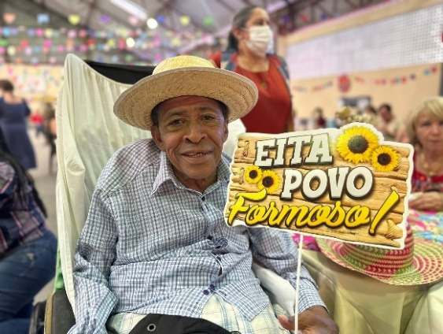 | 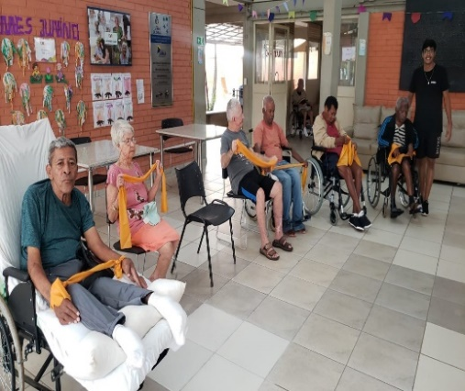 |  | 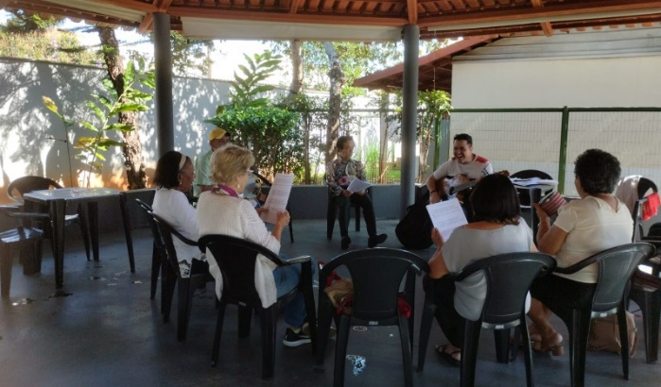
CISF (ILPI): Festa Junina | CISF (ILPI): Atividades Físicas (Treinamento Funcional) |  | CISF (Casa Lar): Reunidos nas atividades da Musicoterapia

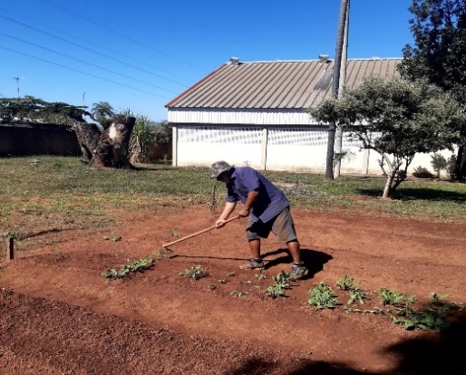 | 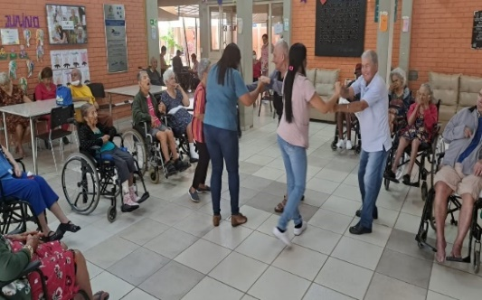 | 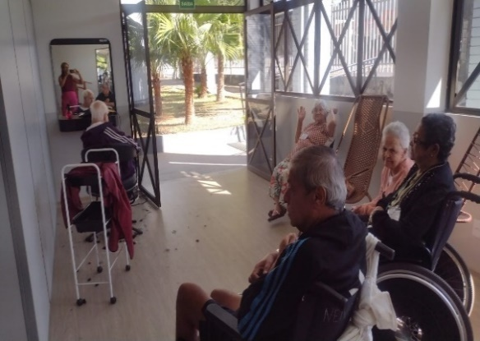
CISF (Casa Lar): Atividade na Horta | CISF (Centro Dia/ILPI): Tardes Dançantes | CISF (Centro Dia): Atividade de Higiene e Beleza

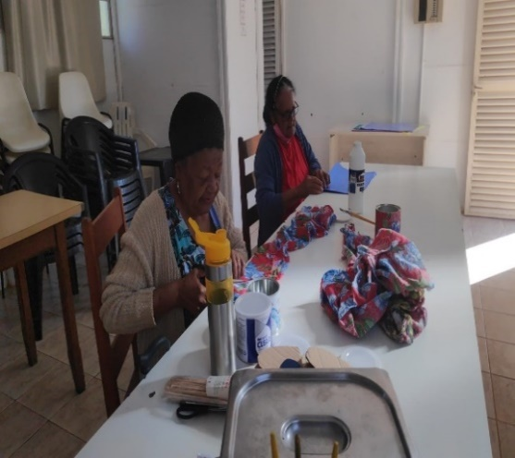 | 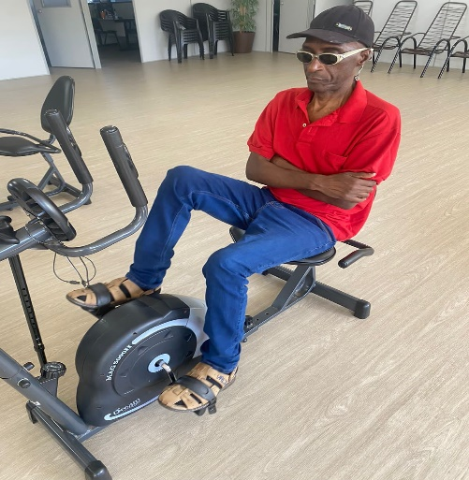 | 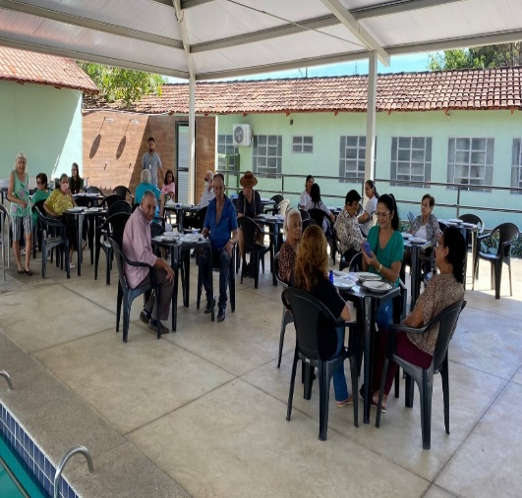
CISF (Casa Lar): Atividades Artesanais | CISF (ILPI): Treino cardiorrespiratório na Fisioterapia | CIVV (Casa Lar / SCFV): Sexta-feira recreativa com churrasco e piscina

 | 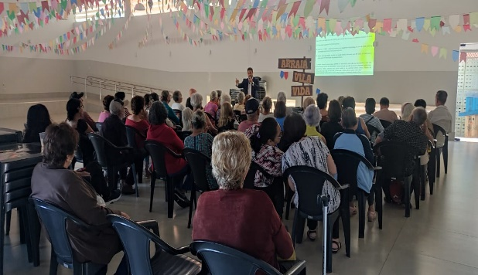 | 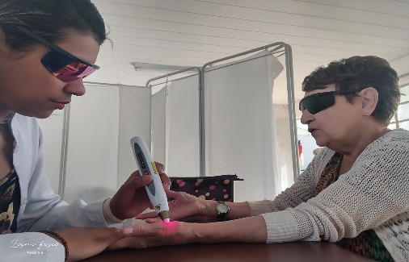
CIVV (Casa Lar): Musicoterapia | CIVV (Casa Lar/SCFV): Palestra | CIVV (Casa Lar): Sessão de Fisioterapia

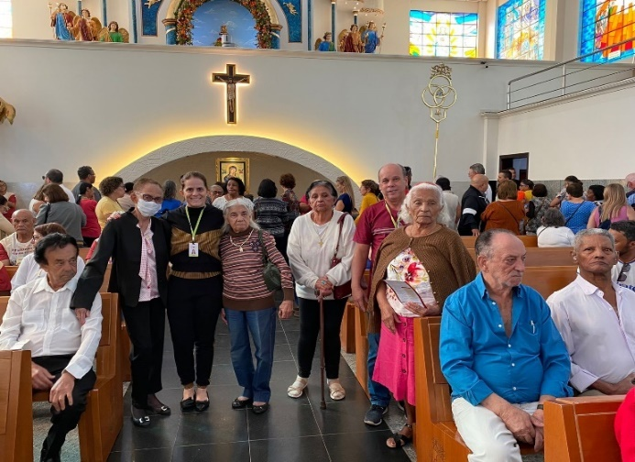 | 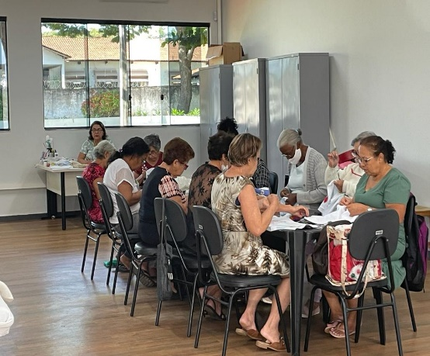 | 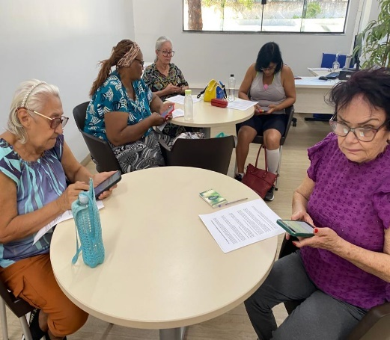
CIVV (Casa Lar): Atividade de Visita ao Santuário Basílica do Divino Pai Eterno | EBV I (SCFV): Artesanato | EBV I (SCFV): Atividade de Inclusão Digital

 | 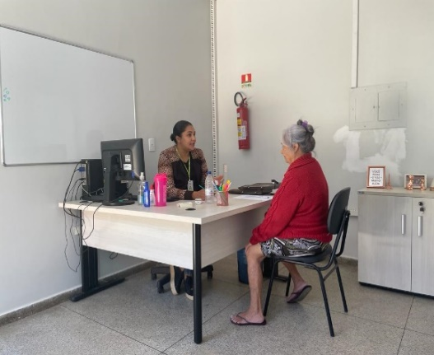 | 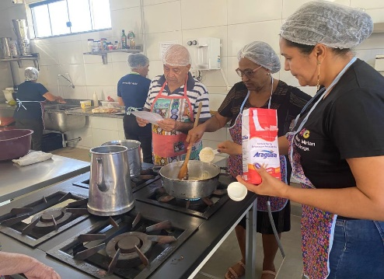
EBV I (SCFV): Atividade da Educação Física | EBV I (SCFV): Atividade de Acompanhamento Psicossocial | EBV I (SCFV): Cozinha Terapêutica

 | 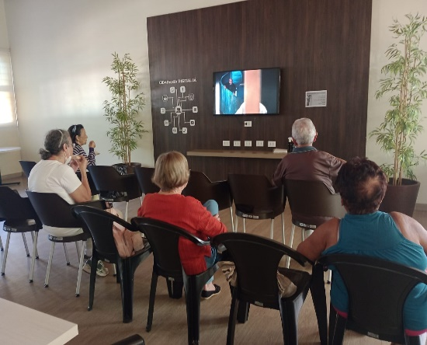 | 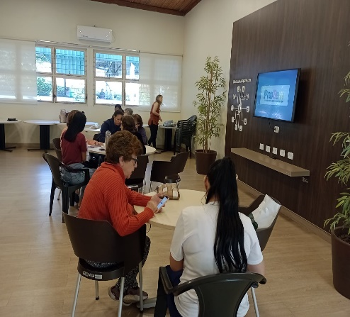
EBV II (SCFV): Participação das frequentadoras em um programa da TV Brasil Central (TBC) | EBV II (SCFV): “Sessão Cinema” | EBV II (SCFV): Atividade de Inclusão Digital com participação de bolsistas do PROBEM

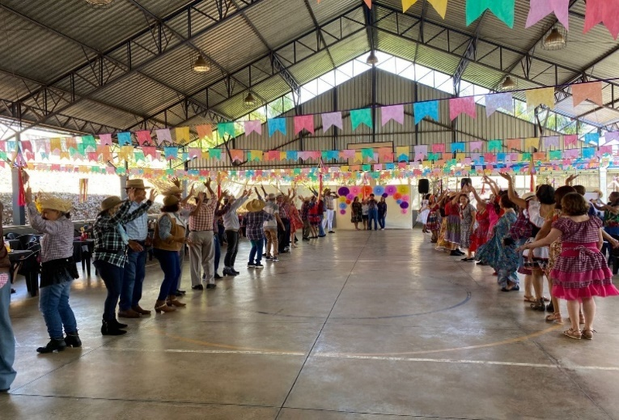 | 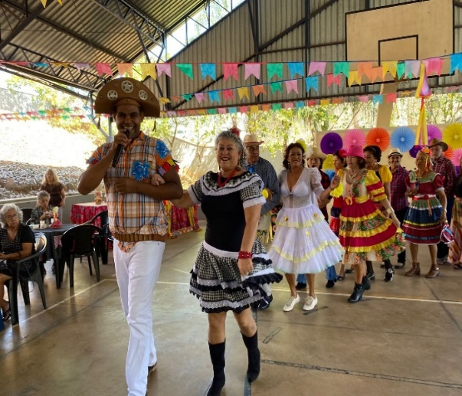
EBV II (SCFV): Festa Junina, atividade cultural de dança

ORGANIZAÇÃO DAS VOLUNTÁRIAS DE GOIÁS
RELATÓRIO GERENCIAL MENSAL DE EXECUÇÃO - 21º Termo Aditivo
PROGRAMA JUVENTUDE TECENDO O FUTURO - PJTF

PLANO DE TRABALHO - EIXO 2: PROGRAMA PROTEÇÃO SOCIAL AO ADOLESCENTE E JOVEM E INTEGRAÇÃO AO MUNDO DO TRABALHO - CENTRO DA JUVENTUDE TECENDO O FUTURO (CJTF): PROGRAMA JUVENTUDE TECENDO O FUTURO (PJTF)
MÊS DE REFERÊNCIA: JUNHO / 2023
OPERACIONALIZAÇÃO DAS AÇÕES DE PROTEÇÃO SOCIAL

1. INDICADORES ESTATÍSTICOS QUE PERMITAM AVALIAÇÃO QUANTITATIVA E QUALITATIVA DO DESEMPENHO E DO CUMPRIMENTO DAS METAS PACTUADAS (P.1 RN nº 013/2017 - TCE-GO)
SERVIÇO PROMOÇÃO DO PROTAGONISMO JOVEM E INTEGRAÇÃO AO MUNDO DO TRABALHO
UNIDADE EXECUTORA | ESPECIFICAÇÃO | METAS FÍSICAS
 |  | Prevista | Realizada
CENTRO DA JUVENTUDE TECENDO O FUTURO - CJTF | Número adolescentes e jovens atendidos no Programa Juventude Tecendo o Futuro/mês | 400 | 718

2. MEDIDAS IMPLEMENTADAS COM VISTAS AO SANEAMENTO DE EVENTUAIS DISFUNÇÕES ESTRUTURAIS QUE PREJUDICARAM OU INVIABILIZARAM O ALCANCE DAS METAS FIXADAS (P.4 RN nº 013/2017 - TCE-GO)
Causa: Devido ao início de novas turmas e atividades, as parcerias firmadas e o grande número de inscritos, alcançamos 180% da meta prevista. Ressaltamos que as atividades e cursos ofertados por meio de parcerias possibilitaram o atendimento acima da meta sem aumento significativo de custos.
Medidas Implementadas/a implementar: Como a meta foi superada, não há medidas saneadoras a serem implementadas.
Prazo para tratar a causa: Não há prazo.

3. EXECUÇÃO DOS PROGRAMAS DE TRABALHO PROPOSTOS, COM ESCLARECIMENTOS, SE FOR O CASO, SOBRE AS CAUSAS QUE INVIABILIZARAM O PLENO CUMPRIMENTO DAS METAS ESTABELECIDAS (P.2 RN nº 013/2017 - TCE-GO)
O Programa Juventude Tecendo o Futuro (PJTF) é voltado para o fortalecimento de vínculos familiares e sociais, geração de oportunidades de acesso à renda e profissionalização, com resultado na redução da vulnerabilidade e risco social. Os serviços oferecidos através do programa e a quantidade de adolescentes/jovens atendidos estão descritos de forma resumida na Tabela 1 abaixo:

Tabela 1: Resumo dos serviços realizados no PJTF
Serviços oferecidos | Quantidade de adolescentes atendidos
Acompanhamento Serviço Social | 531
Acompanhamento Psicossocial | 135
Atividades Socioeducativas | 621
Atividades Socioculturais | 449
Atividades de Inclusão Digital | 179
Atividades Físicas | 334
Outros Serviços | Quantidade
Benefícios eventuais da OVG | 664 benefícios
Nutrição (Refeições e Lanches) | 4.473 refeições

Atividades de Acompanhamento do Serviço Social

Tabela 2: Atendimentos individuais e em grupo do Serviço Social
Serviços oferecidos | Quantidade de adolescentes/jovens atendidos | Procedimentos | Quantidade de famílias atendidas | Procedimentos
Acompanhamento Serviço Social | 531 | 2.655 | 412 | 1.236

O Serviço Social atendeu 531 adolescentes e jovens e 412 famílias no mês de junho, com atendimentos individuais e em grupos. Em tais atendimentos foram executados os procedimentos:

- Acolhimento;
- Escuta ativa;
- Orientação e apoio sociofamiliar;
- Diagnóstico social;
- Informações e encaminhamentos pertinentes;
- Entrevistas e levantamentos socioeconômicos de cada família.

Foram realizadas visitas domiciliares visando a atualização dos cadastros, visitas institucionais para divulgação das oficinas e cursos ofertados pelo Centro da Juventude (CJTF), com o objetivo de formar parcerias futuras, bem como atividades de divulgação em feiras, comércios, templos religiosos, escolas e unidades de saúde, sendo: 12 visitas domiciliares, com o objetivo de realizar o acompanhamento psicossocial e/ou atualizações de cadastros; 4 visitas em estabelecimentos comerciais da região; e 60 contatos telefônicos para atualizar informações da ficha social, verificar o interesse nas atividades ofertadas e acompanhar possíveis desligamentos.

Como decorrência, foram efetivados 28 desligamentos pelos seguintes motivos:

- 4 por terem sido inseridos no mercado de trabalho;
- 19 por não serem localizados nos endereços e/ou telefones;
- 4 por mudança de Estado;
- 1 por pausa nas atividades para estudar para o ENEM.

Em atenção às demandas, durante os atendimentos, a equipe forneceu auxílio e repassou orientações aos adolescentes na transição para a vida adulta, que buscavam informações sobre emprego, qualificação profissional, inserção no mercado de trabalho, bolsas de estudo, programas socioassistenciais oferecidos pelo Governo Federal, inscrição para ENEM, financiamento estudantil, moradia, dentre outras necessidades apresentadas.

Atividades de Acompanhamento Psicossocial

Tabela 3: Atendimentos individuais e em grupo de Psicologia
Serviços oferecidos | Quantidade de adolescentes/jovens atendidos | Procedimentos | Quantidade de famílias atendidas | Procedimentos
Acompanhamento Psicossocial | 135 | 261 | 60 | 198

A equipe de Psicologia prestou atendimento a um total de 135 adolescentes e jovens e a 60 famílias que foram atendidas de forma individual e em grupo com as seguintes técnicas e atividades:

- Acolhimento;
- Entrevista socioeconômica para mapeamento do perfil e acompanhamento dos novos beneficiários;
- Mediação de conflitos;
- Manejo de sofrimento psíquico;
- Escuta ativa;
- Psicoeducação;
- Repasse de orientações e de encaminhamentos pertinentes.

A equipe também realizou visitas institucionais e domiciliares; planejamento e supervisão das atividades de estágio realizadas no setor; postagens nos grupos institucionais que estão nas mídias digitais; acolhimento; e repasse on-line de orientações de forma individual e em grupos.

Em relação as visitas domiciliares, foram realizadas 16, com o propósito de mapear necessidades, conhecer a realidade social e promover uma compreensão mais aprofundada das particularidades, habilidades e requisitos individuais de cada beneficiário para facilitar a implementação de intervenções apropriadas.

Em somatória a isso, os integrantes do Grupo de Acompanhamento Familiar (GAF), composto pelos familiares dos usuários sob a supervisão da equipe técnica, foram convidados a participar da Reunião Familiar como voluntários. A ação que foi feita com o propósito de envolvê-los no evento, incentivando suas habilidades e aumentando suas experiências, ocasionou uma maior interação e engajamento entre os participantes.

Atividades Socioeducativas e de Integração ao Mundo do Trabalho

Tabela 4: Atendimentos das atividades socioeducativas

Serviços oferecidos | Adolescentes/Jovens Inscritos | Quantidade de Grupos/Turmas | Nº de Atendimentos/  Frequência em Grupo
Roda de Conversa | 44 | 4 | 73
Reunião de família | 412 | 1 | 412
Projeto Cultivar e Semear- Horta | 47 | 4 | 47
Curso de Cabeleireiro | 30 | 1 | 264
Curso de Assistente Administrativo | 58 | 2 | 572
Curso de Design de Sobrancelha | 30 | 1 | 162

Realizada por uma equipe multiprofissional, as atividades socioeducativas e de integração ao mundo do trabalho abrangeram cursos, ofertas de serviços e distribuição de doações. Assim, a equipe de psicologia realizou com 44 jovens, das turmas de Culinária e Gastronomia, atividades socioeducativas no Laboratório de Inclusão Multimídia. Essas atividades tiveram o foco nos seguintes assuntos:

- Vida real x Vida virtual;
- Comunicação e Mercado de Trabalho;
- Futuro e Orientação Profissional.

Com o objetivo de discutir temas socialmente relevantes, desenvolvendo o entendimento dos beneficiários sobre seu papel social e os caminhos e possibilidades de seu desenvolvimento pessoal e profissional, as temáticas foram conduzidas para provocar reflexões e criar um ambiente em que, os jovens e adolescentes, possam reconhecer a importância do olhar sobre o futuro, do autoconhecimento e de estratégias de planejamento que são necessárias para embasarem suas ações nessas temáticas.

Como parte das atividades de envolvimento comunitário e fortalecimento de vínculos entre o Programa e as famílias, ocorreu no início do mês a Reunião da Família do CJTF, visando também, além do repasse de informações sobre as atividades, a entrega de roupas doadas pelo Tribunal de Justiça (TJ-GO) para 412 adolescentes e jovens e seus familiares, e uma apresentação sobre Justiça Restaurativa.

As turmas de Culinária, em colaboração com o Serviço Social e o Setor de Jardinagem, deram continuidade às ações do “Projeto Cultivar e Semear” em que, 47 adolescentes foram orientados sobre o cultivo de hortaliças que são utilizadas diariamente na gastronomia e no cotidiano em seus lares. Dentre os objetivos do projeto, os jovens e adolescentes aprendem sobre o cultivo e o manuseio da terra, a identificar e manejar espécies de hortaliças e de pragas, sobre os malefícios dos agrotóxicos e, com isso, têm a possibilidade de aumentar sua subsistência e até gerar renda com a produção e comercialização ou troca de produtos da área.

No que refere às ações de Integração ao Mundo do Trabalho, em parceria com os Colégios Tecnológicos de Goiás (COTEC), foram iniciados os cursos de Cabeleireiro e Design de Sobrancelhas com a carga horária de 40 horas e oferta de vagas para jovens a partir de 16 anos. As turmas tiveram uma combinação de aulas teóricas e práticas, como possibilidade de uma fonte adicional de renda ou até mesmo iniciar uma nova carreira. Já em continuidade ao curso de Assistente Administrativo, realizado em parceria com o Serviço Nacional de Aprendizagem Comercial (SENAC), contamos com a participação de 58 jovens, onde foram abordados os conceitos e temas: sociedade e trabalho; necessidades de trabalho em grupo; e a relação entre a evolução da administração e a revolução industrial.

Atividades Socioculturais

Tabela 5: Atendimentos da Biblioteca e Incentivo à leitura

Ações de Incentivo à Leitura – Biblioteca
Atendimentos na Biblioteca - Leitura e Jogos Cognitivos | 293
Empréstimo de Livros | 32

Além do empréstimo de livros, o espaço foi disponibilizado para leitura, jogos e convivência, auxiliando no fortalecimento de vínculos sociais e na promoção do acesso à cultura.

Tabela 6: Atendimentos das atividades socioculturais

Serviços oferecidos | Adolescentes/Jovens Inscritos | Quantidade de Grupos/Turmas | Nº de Atendimentos/  Frequência em Grupo
Corte e costura | 17 | 2 | 59
Culinária e Gastronomia | 47 | 4 | 239
Comitê da Juventude | 19 | 1 | 19
Dança | 62 | 5 | 120
Instrumentos musicais | 75 | 12 | 72

A Oficina de Corte e Costura iniciou um novo módulo com a temática “Futuro e Sustentabilidade”. Com a participação de 17 beneficiários, a fim de despertar e conscientizar os jovens com interesse na moda das coleções futuristas de inovação e sustentabilidade, durante as atividades foram trabalhados conceitos relacionados à moda sustentável por meio da utilização de materiais de menor impacto ambiental e com o ensino de técnicas que visaram seu aproveitamento máximo. Com a base desta oficina vinda de pesquisas sobre moda sustentável, tendências atuais e da busca de elementos da natureza, tecnologia e inovação, para ocorrer as sessões e para reunir ideias, os beneficiários iniciaram a criação de croquis das peças de roupas e com a supervisão e orientação da instrutora foram estimulados a explorar diferentes biotipos para a produção das peças.

As turmas de Culinária executaram a confecção de quitandas como: pão de queijo; biscoitos; roscas húngaras; docinhos; e outras. Tiveram momentos com o ensino e a apresentação dos produtos, sugestões de tabelas de preços, embalagens, técnicas de armazenamento, durabilidade e congelamento dos produtos confeccionados. Em somatória, com o objetivo de sensibilizar os beneficiários, o Serviço Brasileiro de Apoio às Micro e Pequenas Empresas (SEBRAE Goiás) ministrou a palestra “Jovem Empreendedor”, com o objetivo de incentivar os participantes a enfrentarem os desafios diários com o olhar atento a novas oportunidades e inovações.

Neste mês, com a realização do Campus Party Goiás 3 (CPGOIÁS3), entre os dias 7 e 11, foi realizada a divulgação do evento para o comitê da Juventude com o objetivo de apresentar e oferecer cortesias com o objetivo de que participassem. Marcado por ser um evento que reúne estudantes, profissionais e entusiastas da área de tecnologia, inovação e empreendedorismo, por meio da divulgação, a equipe do PJTF, buscou instigar o interesse e o desejo dos membros do Comitê em participar dessa oportunidade de aprendizado e troca de conhecimentos.

Em atuação, o Comitê da Juventude exibiu o filme “100 Medos”, que retratou como temática a ansiedade. Como um momento que proporcionou a oportunidade de compartilhar conhecimentos, promover empatia e fornecer recursos e estratégias para lidar com esse sentimento de forma saudável e construtiva, durante o Cine-debate, os 19 participantes tiveram a chance de refletir sobre seus diferentes aspectos, que foram apresentados, e de discutir sobre suas próprias experiências e percepções em relação ao tema.

Em parceria com a Escola do Futuro em Artes Basileu França, foi dada continuidade às aulas de músicas e dança. Nelas, as aulas de dança tiveram ênfase em habilidades e técnicas de consciência corporal, musicalidade e percepção dos movimentos e, nas aulas de música, os beneficiários participaram das atividades de instrumento musical e realizaram uma apresentação na abertura da Reunião da Família para mostrar as habilidades e repertório desenvolvidos até o momento.

Em somatória a isso, conforme as festividades tradicionais no país, e no Estado, no mês de junho, ocorreu também o “Arraiá do Centro da Juventude Tecendo o Futuro”. A festa, que contou com a colaboração de voluntários e bolsistas do PROBEM, desde a confecção dos itens de decoração até a sua realização com brincadeiras, contou também com pratos típicos e músicas.

Atividades de Inclusão Digital

Tabela 7: Atendimentos das atividades de inclusão digital

Serviços oferecidos | Adolescentes/Jovens Inscritos | Quantidade de Grupos/Turmas | Nº de Atendimentos/  Frequência em Grupo
Aperfeiçoamento em informática básica | 21 | 2 | 210
Inclusão multimídia | 38 | 4 | 169
Operador de computador | 36 | 2 | 260
Robótica 1 | 44 | 3 | 65

Referente aos cursos de capacitação e qualificação profissional, em parceria com o SENAC, foi dada continuidade ao curso de:

- Informática Básica, com a abordagem dos conteúdos: Introdução à informática; os principais componentes de um computador; funções e desenvolvimento de tabelas e atalhos;
- Operador de computador: apresentação e dinâmica do curso; uso prático do google, do mouse e do teclado; criação de pasta e de arquivos; entre outros.

Referente aos cursos ofertados em parceria com o COTEC, foi iniciado o curso de Marketing Digital com duração de 40 horas, visando promover novas oportunidades de geração de renda através da utilização dos meios digitais.

Por sua vez, no Laboratório Multimídia, foi trabalhado o conteúdo de linguagem fotográfica do cinema, técnicas de captação e edição de imagem e de áudios. Tais assuntos foram abordados com a ajuda de vídeos e projeções de slides facilitando o entendimento do mundo do cinema e de como os sons e as cenas são gravados e editados. Como aprofundamento da atividade, em seguida, os cursistas tiveram a oportunidade de gravar e editar os materiais feitos por eles.

Atividades Físicas
Foi dada continuidade às atividades esportivas de basquete, futsal e vôlei, com exercícios de aptidão física, e aulas de fundamentos e teoria dos esportes. Visando, ainda, o acompanhamento dos beneficiários e a melhor prestação de serviço, a equipe realizou alguns desligamentos de beneficiários que não estavam frequentando as aulas e oportunizaram a inclusão de novos alunos.

Tabela 8: Atendimentos das Atividades Físicas

Serviços oferecidos | Adolescentes/Jovens Inscritos | Quantidade de Grupos/Turmas | Nº de Atendimentos/Frequência em Grupo
Futsal | 47 | 4 | 260
Vôlei | 58 | 4 | 285
Basquete | 35 | 3 | 179
Natação | 108 | 11 | 516
Jiu-jitsu | 35 | 3 | 58
Karatê | 51 | 4 | 119

Na natação, as turmas seguiram o planejamento anual. Foram realizadas atividades de aprimoramento de técnica e de desenvolvimento das capacidades motoras relacionadas aos quatro nados, com ênfase no ensino de técnicas de respiração apropriadas, sustentação na propulsão de nado com técnica crawl, costas e borboleta, e execução técnica das entradas e saídas da piscina.

Em parceria com a Secretaria de Estado do Esporte e Lazer (SEEL), foi dada continuidade ao desenvolvimento das atividades de Karatê e Jiu-Jitsu, visando despertar o interesse pelos exercícios físicos e promover valores como comprometimento, disciplina e resiliência. Por abrangerem artes marciais historicamente consolidadas em doutrinas de respeito à hierarquia social e ao autocuidado, essas práticas esportivas auxiliaram como incentivo na adoção de um estilo de vida ativo e aturam na promoção do desenvolvimento pessoal, fortalecendo a determinação, habilidades de autocontrole e de capacidades de superar desafios.

Outras ações desenvolvidas

Tabela 9: Outras ações desenvolvidas

Serviços oferecidos | Quantitativo
Refeições/Lanches | 4.473
Voluntários | 13
Benefícios Eventuais | 664

Foram ofertadas 4.473 refeições aos adolescentes e jovens inscritos nas atividades com lanches nos períodos matutino e vespertino.

No desenvolvimento das atividades socioculturais e socioeducativas, participaram 13 voluntários, sendo que 11 despertaram o interesse no voluntariado a partir das atividades que frequentam na unidade.

Em apoio às famílias mais vulneráveis assistidas pelo Programa, foram distribuídos 664 benefícios eventuais, entre absorventes higiênicos doados pelo Programa Dignidade Menstrual e kits de roupas doadas pelo TJ-GO.

4. INDICADORES DE GESTÃO QUE PERMITAM AFERIR A EFICIÊNCIA, EFICÁCIA, ECONOMICIDADE, QUALIDADE E PRODUTIVIDADE DA ATUAÇÃO DA ENTIDADE, LEVANDO-SE EM CONTA OS RESULTADOS QUANTITATIVOS E QUALITATIVOS ALCANÇADOS PELA INSTITUIÇÃO (p.3 RN nº 013/2017 - TCE-GO)
De acordo com a Sistemática de Acompanhamento e Avaliação dos Indicadores do Contrato de Gestão entre SEAD e OVG (Anexo IV), os Indicadores de Gestão, nomeados Indicadores de Desempenho, são apresentados semestralmente, nos meses de julho, referente ao primeiro semestre, e janeiro, referente ao segundo semestre.

Goiânia, junho de 2023.
Luís Maurício Bessa Scartezini |  | Janine Almeida Silva Zaiden  Diretora de Planejamento e Gestão
Gerente de Planejamento
Rúbia Erika Prado Cardoso |  | Sérgio Borges Fonseca Junior
Diretora de Programas para Juventude |  | Diretor Administrativo e Financeiro
Adryanna Leonor Melo de Oliveira Caiado
Diretora Geral

ANEXO - FOTOS E LEGENDAS DE AÇÕES REALIZADAS NO MÊS DE REFERÊNCIA
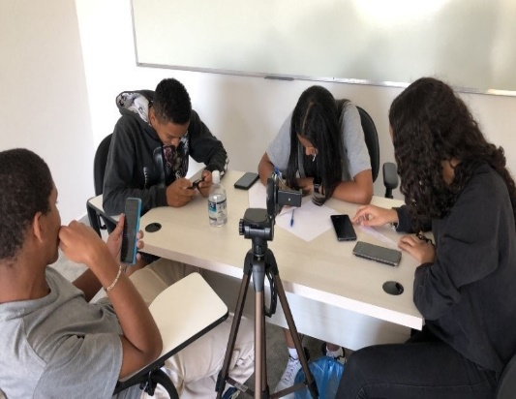 | 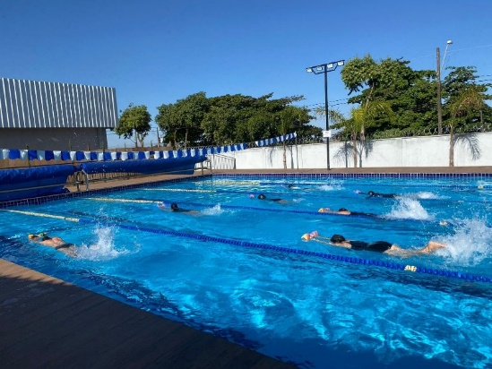 |  | 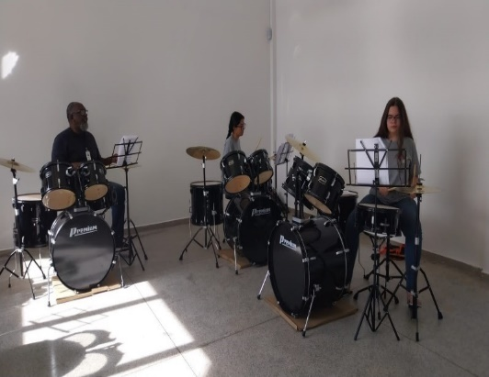
Laboratório de Inclusão Multimídia | Atividade Esportiva: Natação |  | Atividades Musicais: Bateria

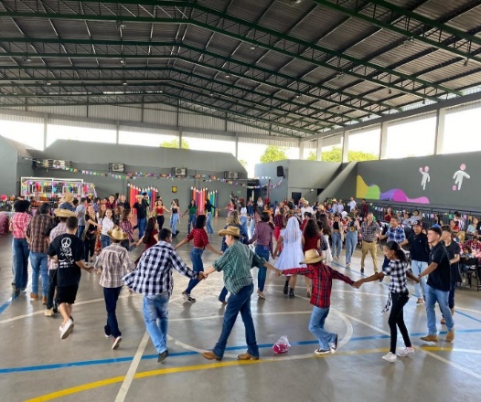 | 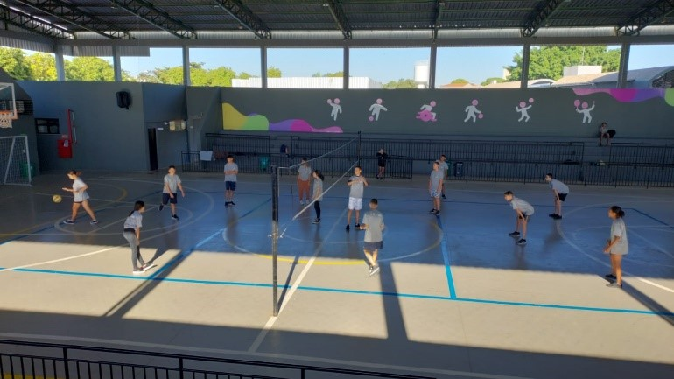 | 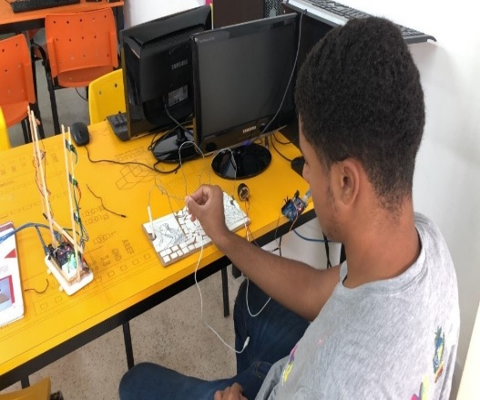
Serviços de Convivência e Fortalecimento de Vínculos - Festa Junina | Atividade Esportivas - Vôlei | Serviços de Convivência e Fortalecimento de Vínculos - Robótica

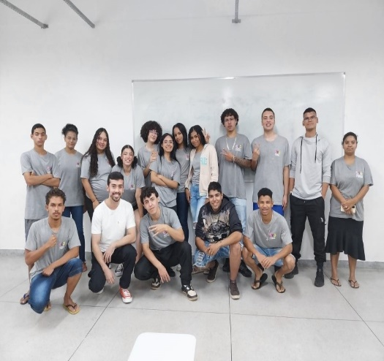 | 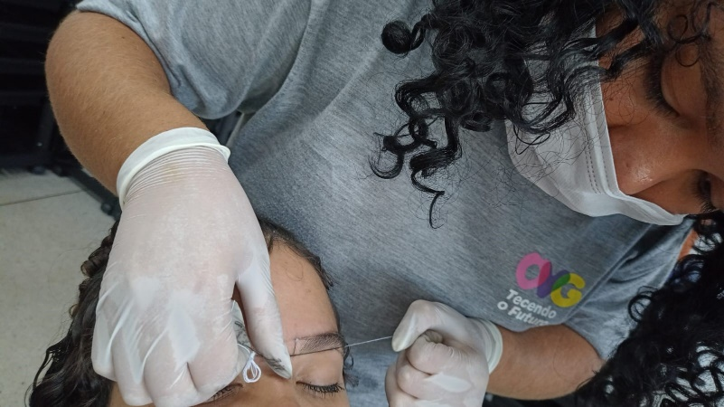 | 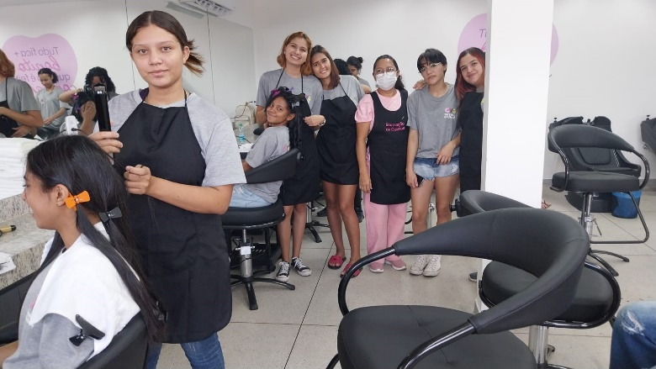
Ações de integração ao mundo do trabalho - Marketing Digital | Ações de integração ao mundo do trabalho - Design de Sobrancelha | Ações de integração ao mundo do trabalho - Oficina de Cabeleireiro

ORGANIZAÇÃO DAS VOLUNTÁRIAS DE GOIÁS
RELATÓRIO GERENCIAL MENSAL DE EXECUÇÃO - 21º Termo Aditivo
PROGRAMA MENINAS DE LUZ - PML

PLANO DE TRABALHO - EIXO 2: PROGRAMA PROTEÇÃO SOCIAL AO ADOLESCENTE E JOVEM e INTEGRAÇÃO AO MUNDO DO TRABALHO - CENTRO DA JUVENTUDE TECENDO O FUTURO (CFJT): PROGRAMA MENINAS DE LUZ (PML)
MÊS DE REFERÊNCIA: JUNHO / 2023
OPERACIONALIZAÇÃO DAS AÇÕES DE PROTEÇÃO SOCIAL

1. INDICADORES ESTATÍSTICOS QUE PERMITAM AVALIAÇÃO QUANTITATIVA E QUALITATIVA DO DESEMPENHO E DO CUMPRIMENTO DAS METAS PACTUADAS (P.1 RN nº 013/2017 - TCE-GO)
PROTEÇÃO SOCIAL BÁSICA E INTEGRAÇÃO AO MUNDO DO TRABALHO
SERVIÇO DE CONVIVÊNCIA E FORTALECIMENTO DE VÍNCULOS E INTEGRAÇÃO AO MUNDO DO TRABALHO
UNIDADE EXECUTORA | ESPECIFICAÇÃO |  | METAS FÍSICAS
 |  |  | Prevista | Realizada
CENTRO DA JUVENTUDE TECENDO O FUTURO - CJTF | Número adolescentes/jovens atendidas/mês no Programa Meninas de Luz |  | 150 | 198

2. MEDIDAS IMPLEMENTADAS COM VISTAS AO SANEAMENTO DE EVENTUAIS DISFUNÇÕES ESTRUTURAIS QUE PREJUDICARAM OU INVIABILIZARAM O ALCANCE DAS METAS FIXADAS (P.4 RN nº 013/2017 - TCE-GO)
Causa: Mensalmente, novas inscrições e acolhimentos são realizados, principalmente no início da gestação, fazendo com que as adolescentes/jovens permaneçam assistidas por longo período no Programa, gerando um resultado de 132% da meta prevista.
Medidas Implementadas/a implementar: Como a meta foi superada, não há medidas saneadoras a serem implementadas.
Prazo para tratar a causa: Não há prazo.

3. EXECUÇÃO DOS PROGRAMAS DE TRABALHO PROPOSTOS, COM ESCLARECIMENTOS, SE FOR O CASO, SOBRE AS CAUSAS QUE INVIABILIZARAM O PLENO CUMPRIMENTO DAS METAS ESTABELECIDAS (P.2 RN nº 013/2017 - TCE-GO)
O Programa Meninas de Luz (PML) é ofertado na unidade Centro da Juventude Tecendo o Futuro para adolescentes e jovens grávidas e puérperas de 12 a 21 anos. Os serviços oferecidos através do programa e a quantidade de adolescentes atendidas estão descritos de forma resumida na tabela abaixo:

Tabela 1: Resumo de atendimentos individuais efetuados no PML

Serviços oferecidos | Quantidade de gestantes e puérperas atendidas
Acompanhamento Serviço Social | 85
Acompanhamento Psicossocial | 85
Acompanhamento Nutrição | 14
Atendimento Odontologia | 9
Atividades Socioeducativas e Culturais | 96
Atividades Físicas | 68

Outros Serviços | Quantidade
Benefícios eventuais da OVG | 393 benefícios
Nutrição: Refeições e Lanches | 443 refeições
Vale transporte | 398 passagens
Oficina de Higiene e Beleza | 7 beneficiárias
Atividade de inclusão digital | 2 beneficiárias

Atividades de Acompanhamento do Serviço Social

Tabela 2: Atendimentos individuais e em grupo do Serviço Social
Serviços oferecidos | Quantidade de adolescentes / jovens atendidas | Procedimentos | Quantidade de famílias atendidas | Procedimentos
Acompanhamento Serviço Social | 85 | 240 | 8 | 21

No mês de junho, 85 adolescentes e jovens participaram de atendimentos de acolhimento, escuta qualificada de forma presencial e remota, rodas de conversas, palestras, visitas domiciliares e institucionais, evoluções técnicas e encaminhamentos, dentre outros. Ocorreram atendimentos de identificação e diagnóstico das necessidades sociais básicas dessas beneficiárias do Programa Meninas de Luz, bem como de seus familiares.

Foi desenvolvida uma atividade na unidade, no dia 5 de junho, em parceria com a PUC Goiás, Instituição de Ensino Superior, onde foi realizada uma palestra com os seguintes temas: IST’s - Infecções Sexualmente Transmissíveis e Aleitamento Materno, com a participação de diversos alunos do curso de Medicina. Estiveram presentes 11 gestantes e 10 puérperas, juntamente com os bebês, e alguns companheiros.

No dia 16 de junho, ocorreu uma roda de conversa sobre “Disciplina Positiva”, com a psicóloga voluntária Lorena Rassi, um bazar de roupas usadas e a entrega de absorventes. No dia 23 de junho, foi realizada uma oficina de artesanato com a preparação de adereços para festa junina, desfile e ensaio da quadrilha mamãe-bebê. Logo após, foi servido almoço e a entrega de 20 cestas de verduras e frutas. Estiveram presentes 20 puérperas e 5 acompanhantes.

Para fortalecimento de parcerias com a rede socioassistencial, realizamos visita no Distrito da Região Leste, buscando informações em relação às unidades de saúde da região. Na unidade de saúde CAIS Amendoeiras coletamos informações do caso de uma adolescente já acompanhada pelo nosso Programa. No mesmo dia, visitamos as Unidades de Saúde da Família do Jardim das Aroeiras, Jardim Dom Fernando II e Setor Água Branca.

Atividades de Acompanhamento Psicossocial

Tabela 3: Atendimentos individuais e em grupo de Psicologia
Serviços oferecidos | Quantidade de adolescentes / jovens atendidas | Procedimentos | Quantidade de famílias atendidas | Procedimentos
Acompanhamento Psicossocial | 85 | 319 | 12 | 33

O serviço de acompanhamento psicossocial foi desenvolvido com 85 gestantes e puérperas, por meio do oferecimento de suporte qualificado diante de demandas relacionadas ao ciclo gravídico-puerperal, bem como às suas intersecções com a adolescência e juventude.

Foram efetivados atendimentos individuais e intrafamiliares durante o período, oferecendo suporte e orientações qualificadas de forma presencial e remota. Conforme as necessidades identificadas, foram realizados encaminhamentos para serviços do Centro de Atenção Psicossocial (CAPS) e Centro de Referência de Assistência Social (CRAS) para melhor acompanhamento de cada caso.

Foram realizadas intervenções em grupos de gestantes, incluindo palestras psicoeducativas sobre as alterações psicológicas da gestação e do puerpério, fomentando um espaço de escuta e troca de experiências entre os participantes. Além disso, foi realizada a dinâmica da “Árvore da Vida”, que integrou a criação artística em tela, visando o reconhecimento pessoal dos adolescentes em relação aos seus processos de vida, tradições, valores e sonhos. Isso estimulou e sensibilizou os participantes para a construção de novos desenvolvimentos.

Foi desempenhada a atividade denominada "Uma carta especial" como dinâmica integrativa, que teve como objetivo a elaboração psíquica dos processos vivenciados durante a gestação, facilitando o fortalecimento do vínculo entre mãe e bebê, o desenvolvimento da escrita e da criação artística, o ajustamento da ansiedade em relação à chegada do bebê e a compreensão das necessidades futuras em relação ao nascimento.

Buscando facilitar a permanência das puérperas nos cursos do Programa Juventude Tecendo o Futuro (PJTF), foi feita a orientação e acompanhamento dos beneficiários do ProBem como voluntários no Programa Meninas de Luz, auxiliando as mães no cuidado com seus bebês. Essa ação permitiu a participação das beneficiárias do Programa nas atividades dos cursos que estavam inscritas.

A equipe da Psicologia participou de uma Oficina da Juventude, promovida pela Gerência de Gestão e Controle de Informações (GGCI), com o objetivo de apresentar e esclarecer dúvidas sobre o Meninas de Luz (PML) aos colaboradores da Central de Relacionamento dos Programas para Juventude. Essa atividade facilitou a integração entre os diferentes setores de forma lúdica e participativa, abordando aspectos centrais para a qualificação e o aprimoramento do relacionamento com os beneficiários do Centro da Juventude Tecendo o Futuro (CJTF).

Houve a participação em uma reunião da Rede Nossas Crianças, por meio da Fundação ABRINQ, com o tema "Compartilhamento de Boas Práticas para a Proteção de Crianças e Adolescentes". Essa atividade, de cunho formativo e integrador, promoveu conhecimentos qualificados com a apresentação de boas práticas em diferentes contextos, facilitando ainda a articulação entre organizações de todo o país.

Ocorreu uma visita técnica ao Programa Primeira Infância Melhor em sua sede em Porto Alegre/RS. A visita buscou aprofundar o conhecimento sobre as práticas e os modos de intervenção do Programa para atendimento à primeira infância, visando reestruturar e ampliar o suporte técnico oferecido às adolescentes e jovens do PML. Durante a visita, foi possível realizar uma reunião com integrantes da Gestão Estadual e Municipal do Programa e acompanhar o trabalho in loco, aproximando os conhecimentos teóricos dos aspectos práticos do Primeira Infância Melhor. A visita também possibilitou articulações futuras e importantes ferramentas para o desenvolvimento de novas estratégias.

Atividades de Promoção e Atenção à Saúde

- Atividades nutricionais

Tabela 4: Atendimentos da Nutrição

Serviços oferecidos | Adolescentes / jovens atendidos individualmente | Procedimentos | Quantidade de Grupos / Turmas | Nº de gestantes / jovens atendidas em grupo
Atendimento Nutricionista | 14 | 56 | 8 | 60
Foram realizados atendimentos a 14 gestantes para viabilizar a avaliação nutricional e o consumo alimentar utilizando como recurso a escuta qualificada e o levantamento de dados que foram registrados no formulário de anamnese específico da área.

Almejando minimizar as intercorrências gestacionais, foi ministrada palestra sobre “Cuidados com a Alimentação na Gestação”, “Introdução da Alimentação Complementar” e “Aleitamento Materno” para 8 grupos, com a participação total de 60 gestantes. Foram utilizados materiais didáticos compostos por uma pirâmide de alimentos, avental com mamas, boneca e placas de mitos e verdades, além de projeção de material informativo/ilustrativo. O objetivo da ação é estimular a amamentação, esclarecer dúvidas, incentivar a troca de experiências e a interação das beneficiárias e acompanhantes sobre o tema.

Os atendimentos de primeira consulta são realizados no momento do acolhimento com solicitação de exames e posterior retorno para avaliação de resultados. Anemia, náuseas, vômitos, azia, obstipação intestinal e diarreias continuam sendo queixas frequentes, principalmente para aquelas gestantes no primeiro trimestre da gravidez. Foram realizadas orientações quanto aos cuidados necessários com a alimentação para amenizar tais sintomas. Dentre os atendimentos, mais um caso de diabete gestacional foi detectado. Quanto aos atendimentos de puérperas, a maior demanda permaneceu sendo esclarecimento de dúvida em relação a estética e introdução alimentar complementar.

- Atendimentos da Odontologia

Tabela 5: Atendimentos da Odontologia

Serviços oferecidos | Adolescentes / Jovens atendidas | Procedimentos | Quantidade de Grupos / Turmas | Nº de gestantes / jovens atendidas em grupo
Atendimento - Odontologia | 9 | 64 | 8 | 40
O serviço de Odontologia atendeu 9 beneficiárias com tratamentos individuais preventivos e curativos e houve a distribuição e orientação do uso dos kits de higiene bucal. Ocorreu uma palestra com o tema "A Importância do Pré-Natal Odontológico" com participação de 14 gestantes, que foram orientadas sobre a necessidade da consulta odontológica para conscientização e detecção de problemas de saúde bucal que interferem no desenvolvimento de uma boa gestação e na saúde do bebê.

Atividades Socioeducativas e Socioculturais

Tabela 6: Atendimentos das atividades socioeducativas e socioculturais

Serviços oferecidos | Adolescentes / Jovens atendidas | Quantidade de Grupos / Turmas | Nº de gestantes / jovens atendidas em grupo
Atividades Socioeducativas e Socioculturais | 96 | 8 | 154

Para o desenvolvimento das propostas socioeducativas, foram mantidas as atividades nos 8 grupos de gestantes e puérperas, fomentando processos de acesso à informação, fortalecimento de vínculos e autonomia de adolescentes e jovens.

Foram ministradas palestras socioeducativas, abordando o tema “Planejamento Familiar”. Assim, adolescentes e jovens puderam aprender sobre os métodos contraceptivos, prevenção de gravidez e como evitar as Infecções Sexualmente Transmissíveis (IST’s). Através de uma roda de conversa, cada participante teve oportunidade de contar suas experiências com os métodos já utilizados, proporcionando momentos de reflexão, discussão e posicionamento em relação ao método contraceptivo que irão utilizar após o nascimento do bebê.

Foram realizadas palestras informativas de educação em saúde, com orientações sobre os procedimentos durante o trabalho de parto, as necessidades básicas do bebê recém-nascido e as maneiras de lidar com essas questões.

Com o objetivo de promover uma saúde integral, foram realizadas atividades de cunho informativo nas temáticas de Amamentação e Introdução alimentar para bebês, diversificando os conhecimentos de maneira prática e acessível às necessidades das participantes.

No âmbito da saúde mental materna, foram realizadas intervenções psicoeducativas, promovendo reflexões e sensibilizando as gestantes em relação às suas vivências maternas na juventude. Também foram abordados aspectos da idealização da maternidade e construção de enfrentamentos coletivos diante das dificuldades apresentadas nesse contexto. Essas atividades proporcionaram acolhimento das demandas das adolescentes e jovens, troca de experiências e sensibilização em relação aos processos de autonomia.

A atenção durante o parto também foi enfatizada, com uma enfermeira voluntária fornecendo informações sobre os diferentes tipos de parto, sinais de alerta durante o nascimento e possibilidades de condutas visando aumentar a segurança e autonomia das parturientes. Também foram apresentadas técnicas de cuidados com o recém-nascido, desmistificando mitos e tabus culturais. Com o objetivo de conscientizar as beneficiárias, foi realizada uma roda de conversa com uma assistente social sobre os “Direitos das parturientes durante o parto e planejamento familiar”, acolhendo as dúvidas e incentivando-as a agir de forma consciente em relação aos seus corpos e aspirações futuras.

Como proposta de articulação entre os grupos de gestantes, puérperas, adolescentes e jovens do Programa Juventude Tecendo o Futuro (PJTF), foi realizada a Festa Junina do Centro da Juventude (CJTF) para todos os beneficiários. Essa festividade proporcionou momentos de convivência e lazer, com comidas típicas, brincadeiras e quadrilha para todos os presentes.

Como um evento de integração do CJTF, foi realizado o "Encontro da Família", com apresentações musicais e uma palestra às famílias ministrada pelo Tribunal de Justiça. Em parceria, também houve a doação de kits de roupas aos adolescentes e jovens atendidos pelos Programas.

Como atividades de trabalhos manuais, continuou a construção do Diário de Luz, pinturas de farmacinhas e de potinhos, confecção de lembrancinhas de maternidade e adereços juninos, usados também na decoração da festa junina realizada.

Atividades Físicas

Tabela 7: Atendimentos das atividades socioeducativas e socioculturais

Serviços oferecidos | Adolescentes / Jovens atendidas | Quantidade de Grupos / Turmas | Nº de gestantes / jovens atendidas em grupo
Educação Física | 68 | 8 | 118

Foram realizados trabalhos de psicomotricidade com os bebês por meio de estímulos motores e cognitivos através de atividades lúdicas que envolvem as mães, juntamente com seus filhos, promovendo o fortalecimento de vínculos e o desenvolvimento da criança.

Realizamos palestras sobre as alterações fisiológicas durante a gestação, esclarecendo dúvidas sobre o assunto. Proporcionamos aulas de Pilates voltadas para o alívio de dores e incômodos comuns no final da gestação.

Durante a festa junina, foram realizados jogos e brincadeiras exclusivos para as gestantes com seus bebês e com as puérperas.

Outras ações desenvolvidas

Tabela 8: Resumo de outros serviços oferecidos

Outros Serviços | Quantidade
Benefícios da OVG | 393 benefícios
Nutrição: Refeições e Lanches | 443 refeições
Vale-transporte | 398 passagens
Oficina de Higiene e Beleza | 7 beneficiárias
Atividade de Inclusão Digital | 2 beneficiárias

Foram entregues 393 benefícios da OVG, dentre kit de enxoval de bebê, cesta básica, Mix do Bem, cesta de hortifrútis, filtros de água, absorventes, entres outros. Considerando que a maioria das beneficiárias são de famílias de baixa renda e encontram-se em situação de vulnerabilidade social, foram disponibilizados 398 benefícios de vale-transporte para viabilizar a participação delas nas atividades durante a permanência no programa.

O Programa encontra-se em execução em 15 municípios: Americano do Brasil; Piranhas; Cidade Ocidental; Niquelândia; Monte Alegre; Matrinchã; Nova América; Posse; Porangatu; Anicuns; Mara Rosa; Pontalina; Simolândia; Alvorada do Norte e São Francisco de Goiás.

Foram realizadas 4 visitas institucionais para o fortalecimento das parcerias entre a rede socioassistencial e a OVG. Em contato com os gestores, foram repassadas informações, esclarecimentos e possíveis implantações do Programa nos municípios.

4. INDICADORES DE GESTÃO QUE PERMITAM AFERIR A EFICIÊNCIA, EFICÁCIA, ECONOMICIDADE, QUALIDADE E PRODUTIVIDADE DA ATUAÇÃO DA ENTIDADE, LEVANDO-SE EM CONTA OS RESULTADOS QUANTITATIVOS E QUALITATIVOS ALCANÇADOS PELA INSTITUIÇÃO (p.3 RN nº 013/2017 - TCE-GO)
De acordo com a Sistemática de Acompanhamento e Avaliação dos Indicadores do Contrato de Gestão entre SEAD e OVG (Anexo IV), os Indicadores de Gestão, nomeados Indicadores de Desempenho, são apresentados semestralmente, nos meses de julho, referente ao primeiro semestre, e janeiro, referente ao segundo semestre.
Goiânia, junho de 2023.
Luís Maurício Bessa Scartezini  Gerente de Planejamento |  | Janine Almeida Silva Zaiden  Diretora de Planejamento e Gestão
Rúbia Erika Prado Cardoso  Diretora de Programas para Juventude |  | Sérgio Borges Fonseca Junior  Diretor Administrativo e Financeiro
Adryanna Leonor Melo de Oliveira Caiado
Diretora Geral

ANEXO - FOTOS E LEGENDAS DE AÇÕES REALIZADAS NO MÊS DE REFERÊNCIA
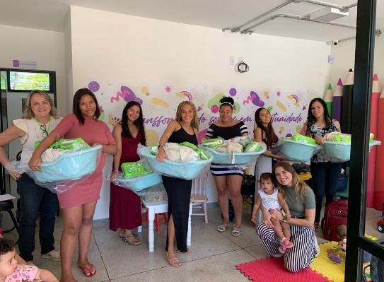 | 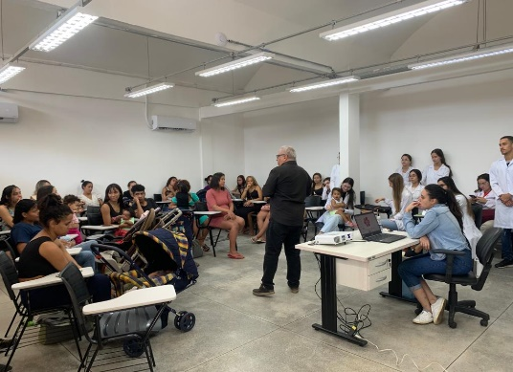 | 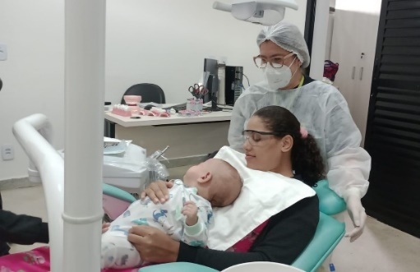
Atendimento em grupo com entrega de enxovais de bebê | Palestra sobre IST's com estudantes de Medicina da PUC | Atendimento odontológico à puérpera

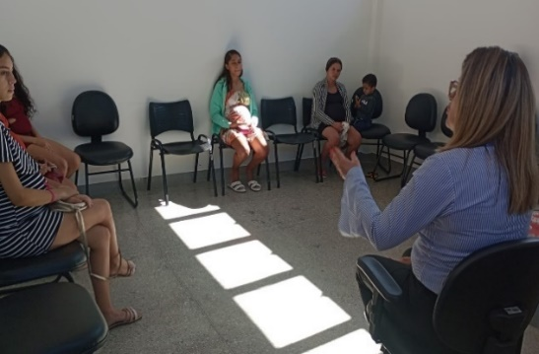 | 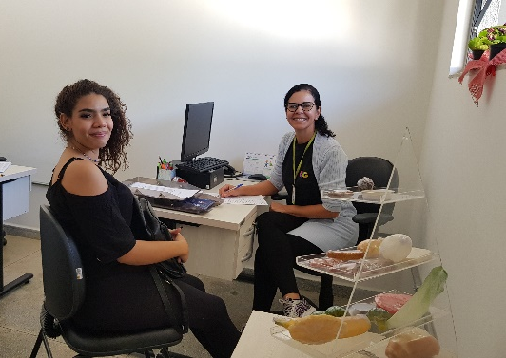 | 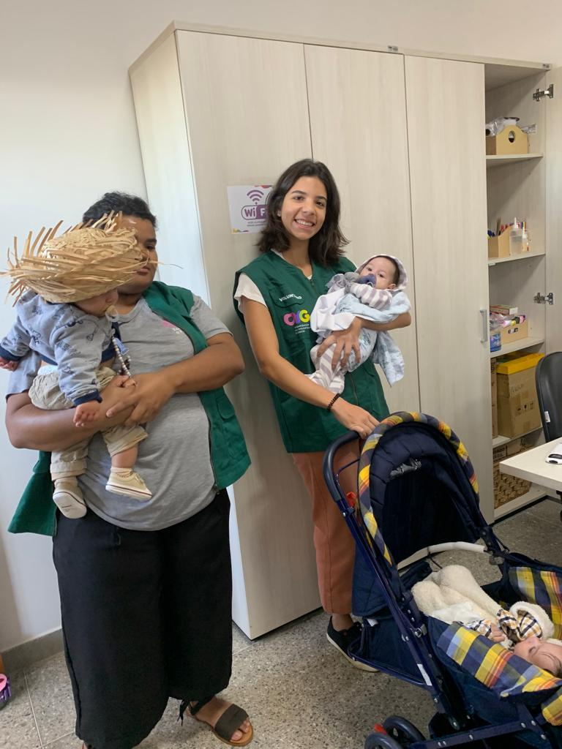
Palestra sobre a importância do Pré-natal Odontológico | Atendimento Nutricional | Apoio de voluntárias nas atividades de suporte às puérperas

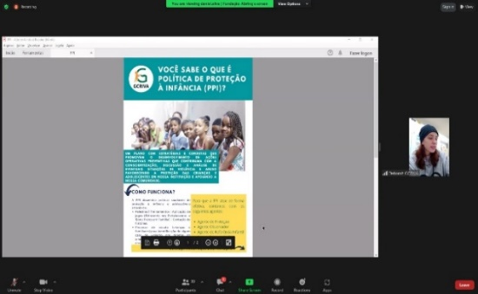 | 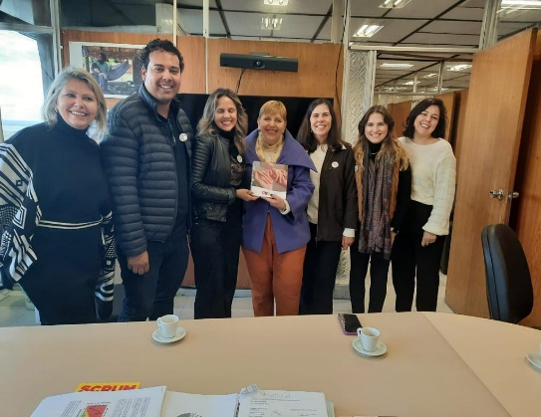 | 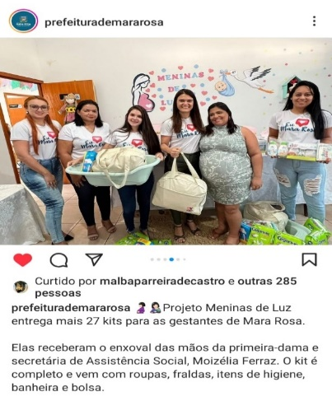
Reunião Rede Nossas Crianças - Fundação ABRINQ | Visita Técnica ao Programa Primeira Infância Melhor - RS | Programa Meninas de Luz em Mara Rosa

ORGANIZAÇÃO DAS VOLUNTÁRIAS DE GOIÁS
RELATÓRIO GERENCIAL MENSAL DE EXECUÇÃO - 21º Termo Aditivo
PROGRAMA UNIVERSITÁRIO DO BEM - PROBEM

PLANO DE TRABALHO - EIXO 2: PROGRAMA PROTEÇÃO SOCIAL AO ADOLESCENTE E JOVEM e INTEGRAÇÃO AO MUNDO DO TRABALHO - PROGRAMA UNIVERSITÁRIO DO BEM (PROBEM)
MÊS DE REFERÊNCIA: JUNHO / 2023
OPERACIONALIZAÇÃO DAS AÇÕES DE PROTEÇÃO SOCIAL

1. INDICADORES ESTATÍSTICOS QUE PERMITAM AVALIAÇÃO QUANTITATIVA E QUALITATIVA DO DESEMPENHO E DO CUMPRIMENTO DAS METAS PACTUADAS (P.1 RN nº 013/2017 - TCE-GO)
SERVIÇO PROMOÇÃO DO PROTAGONISMO JOVEM E INTEGRAÇÃO AO MUNDO DO TRABALHO
UNIDADE EXECUTORA | ESPECIFICAÇÃO | METAS FÍSICAS
 |  | Prevista | Realizada
PROGRAMA UNIVERSITÁRIO DO BEM - PROBEM | Número benefícios integrais e parciais/mês | 14.000 | 14.149

2. MEDIDAS IMPLEMENTADAS COM VISTAS AO SANEAMENTO DE EVENTUAIS DISFUNÇÕES ESTRUTURAIS QUE PREJUDICARAM OU INVIABILIZARAM O ALCANCE DAS METAS FIXADAS (P.4 RN nº 013/2017 - TCE-GO)
Causa: O indicador de eficácia do Programa Universitário do Bem (PROBEM) é o percentual de atendimento da meta física que consta na Proposta de Trabalho pactuada no Contrato de Gestão. O resultado referente ao mês de junho/2023 foi de 101% da meta prevista. Convêm ressaltar que o número atingido foi decorrência da manutenção dos bolsistas veteranos e religamentos efetuados do Programa. Portanto, a performance apresentada é positiva, cumprindo eficazmente a pactuação das metas do Contrato de Gestão e Termo Aditivo atual, evidenciando também a eficiência quanto aos recursos utilizados devido ao respeito orçamentário.
Medidas Implementadas/a implementar: Como a meta foi alcançada, não há medidas saneadoras a serem implementadas.
Prazo para tratar a causa: Não há prazo.

3. EXECUÇÃO DOS PROGRAMAS DE TRABALHO PROPOSTOS, COM ESCLARECIMENTOS, SE FOR O CASO, SOBRE AS CAUSAS QUE INVIABILIZARAM O PLENO CUMPRIMENTO DAS METAS ESTABELECIDAS (P.2 RN nº 013/2017 - TCE-GO)
O Programa Universitário do BEM (PROBEM) é um programa criado pelo Governo de Goiás em parceria com a OVG, para beneficiar milhares de estudantes em situação de vulnerabilidade social por meio do acesso ao ensino superior com bolsas de estudo e incentivo à sua permanência até a formatura. São aplicadas estratégias de acompanhamento socioassistencial das famílias em maior vulnerabilidade social e desenvolvidas ações por meio Banco de Oportunidades para integração ao mercado de trabalho. Os serviços oferecidos através do PROBEM e a quantidade de beneficiários atendidos estão descritos de forma resumida na Tabela abaixo:

Tabela 1: Resumo de benefícios do PROBEM

Benefícios | Quantidade
Bolsistas integrais | 3.170
Bolsistas parciais | 10.958
Serviços oferecidos | Quantidade de beneficiários
Acompanhamento Socioassistencial | 916
Visitas domiciliares de inclusão | 616
Ações voltadas à inserção no mundo do trabalho | 1.711 doações de sangue; 559 participações em ações presenciais; 9.242 certificados emitidos em cursos on-line
Central de Relacionamento | 15.606 atendimentos

Processo seletivo 2023/2 do PROBEM

No período de 20 de junho a 7 de julho de 2023, foram abertas as inscrições para o Processo Seletivo 2023/2 do Programa Universitário do Bem (PROBEM), conforme Edital nº 01, de 08 de maio de 2023, para o ingresso de 4.000 novos beneficiários, no segundo semestre de 2023.

Em relação a implementação de melhorias no Processo Seletivo, visando maior facilidade, controle e gestão do banco de dados, foi desenvolvido um sistema de atualização das informações das Instituições de Ensino Superior (IES), que tem parceria com o PROBEM, disponíveis na "Central de Informações da IES" (http://sistemas.ovg.org.br/faculdades/). Assim, a partir da utilização dos dados dessa Plataforma, as informações foram vinculadas ao formulário de inscrição do Processo Seletivo 2023/2, com a finalidade de que as IES informassem os cursos que efetivamente seriam ofertados e que estivessem devidamente reconhecidos e/ou autorizados pelo MEC, no semestre vindouro.

Duas novas Instituições de Ensino Superior (IES) firmaram sua participação por meio de cadastro no PROBEM, sendo elas: a Faculdade de Indiara (FAIND); e o Instituto Master de Ensino Presidente Antônio Carlos (IMEPAC) Centro Universitário de Itumbiara.

Atividades de Acompanhamento Socioassistencial

Tabela 2: Acompanhamento Socioassistencial

Serviços oferecidos | Quantidade
Atendimento socioassistencial a famílias prioritárias | 917 famílias prioritárias
Articulações com a Rede de Parceiros | 5 com a Rede de Assistência Social  8 com a Rede de Saúde  1 com a Rede de Educação
Entrega de benefícios da OVG | 101 cestas de frutas  1015 Mix do Bem  100 pacotes de absorventes  1 Muleta  1 Kit de Enxoval
Projeto Quinta da Escuta | 14 atendimentos aos beneficiários e grupo familiar
Encaminhamentos | Quantidade
GBS | 6
Banco de Alimentos | 25
Tecendo o Futuro | 2
Meninas de Luz | 1
Banco de Oportunidades | 93
Capacitação | 346
Orientações | Quantidade
Saúde | 23
Educação | 4
Assistência Social | 16

A Coordenação de Acompanhamento Socioassistencial (CAS) realizou o acompanhamento socioassistencial de 917 famílias prioritárias via atendimento remoto e presencial. Dessas famílias, 144 foram atendidas em formato presencial; 176 com participação em oficinas; e 346 famílias foram encaminhadas para uma Capacitação no curso de Manicure e Pedicure. Conforme a demanda, a maioria dos atendimentos foram relacionados a encaminhamentos para Banco de Alimentos; Gerência de Benefícios Sociais; Banco de Oportunidades; e Coordenação de Capacitação, dentre outros.

Para maior proximidade com a rede de parceiros sociais e fortalecimento da rede de assistência social, a equipe participou da oficina “Mercado de Trabalho”, em parceria com o Programa de Promoção do Acesso ao Mundo do Trabalho (ACESUAS Trabalho) no CRAS do Jardins do Cerrado. A equipe também realizou a divulgação do curso de corte, costura e modelagem, ofertado pelo Colégio Tecnólogo do Estado de Goiás (COTEC), para 344 famílias e realizou 5 articulações com a Rede de Assistência Social, 8 com a Rede de Saúde, 1 com a Rede de Educação e 1 com a equipe da Secretaria Municipal de Assistência Social (SEMAS ACESSUAS).

Para atendimento imediato às famílias em acompanhamento de Goiânia, Aparecida de Goiânia e Senador Canedo, foram entregues 101 cestas de frutas e verduras; 1.015 kits Mix do Bem; e 100 pacotes de absorventes higiênicos do Programa Dignidade Menstrual.

No Projeto “Quinta da Escuta”, foram ofertados 14 atendimentos aos beneficiários e seus grupos familiares em acompanhamento. Realizada pela Coordenação de Acompanhamento Socioassistencial (CAS), em regime de plantão toda quinta-feira, a atividade disponibilizou atendimento aos beneficiários e seus familiares em suas necessidades de assistência social, esclarecendo dúvidas sobre os benefícios da OVG e fazendo os encaminhamentos para entidades parceiras, conforme a necessidade.

Visitas domiciliares de inclusão no rol de famílias para acompanhamento prioritário

Tabela 3: Visitas para inclusão no rol de famílias prioritárias

Município | Quantidade de visitas | Prioritários
Abadiânia | 3
Aparecida de Goiânia | 8 | 3
Águas Lindas | 73 | 17
Alexânia | 10
Aloândia | 7
Americano do Brasil | 9 | 1
Anicuns | 20
Avelinópolis | 4 | 1
Bonfinópolis | 2
Buriti de Goiás | 2
Caldas Novas | 49 | 1
Campinorte | 4
Campinaçu | 1
Catalão | 8
Cezarina | 3
Cocalzinho de Goiás | 4
Corumbá de Goiás | 2
Crixás | 1
Edealina | 1
Edéia | 7
Formosa | 7
Goiânia | 168 | 10
Goianápolis | 11 | 2
Guarinos | 2
Hidrolina | 2
Ipameri | 1
Itapaci | 8
Jandaia | 3
Jataí | 9
Jussara | 26
Leopoldo de Bulhões | 5
Mara Rosa | 3
Mossâmedes | 4
Mozarlândia | 3
Minaçu | 8
Mineiros | 1
Montividiu do Norte | 4
Nazário | 2
Nova América | 4
Nova Glória | 6
Novo Brasil | 4
Niquelândia | 5 | 1
Ouro Verde de Goiás | 4
Palmeiras de Goiás | 25
Palmelo | 2
Palminópolis | 1
Petrolina de Goiás | 2
Pilar de Goiás | 3
Pirenópolis | 6
Pires do Rio | 2
Porangatu | 9
Quirinópolis | 2
Rio Verde | 5
Rubiataba | 4 | 1
Sanclerlândia | 4
Santa Bárbara de Goiás | 7 | 1
Santa Helena de Goiás | 1
Santa Terezinha de Goiás | 6
Santa Antônio de Goiás | 7
São Francisco de Goiás | 2
São João da Paraúna | 1
São Miguel do Passa Quatro | 1
Silvânia | 4
Taquaral de Goiás | 2
Turvelândia | 3
Turvânia | 2
Uirapuru | 1
Uruaçu | 5
Vianópolis | 1
Vicentinópolis | 4
Total | 620 | 38
Encaminhamentos | Quantidade
Gerência de Benefícios Sociais | 06
Banco de Alimentos | 02
Total | 08
Orientações | Quantidade
Saúde | 81
Habitação | 61
Benefícios assistenciais | 57
Benefícios Previdenciários | 4
Rede SUAS (CRAS, CREAS e outros) | 107
CadÚnico | 94
Centro da Juventude Tecendo o Futuro | 4
Banco de Oportunidade | 40
Total | 448

A CAS realizou 620 visitas de inclusão a novos beneficiários da região metropolitana e interior do Estado. Essas visitas têm a finalidade de conhecer a realidade socioeconômica do grupo familiar, identificar as mais vulneráveis para inclusão no rol das famílias prioritárias e, a partir de então, pormenorizar o acompanhamento socioassistencial conforme as demandas mapeadas.

Nesse contexto, dentre as visitas realizadas, foram classificadas 38 famílias para inclusão no rol de acompanhamento prioritário, sendo identificados como fatores mais relevantes:

- Baixo nível de escolaridade;
- Desemprego;
- Dificuldades de inserção ao mercado de trabalho;
- Renda familiar inferior a 1/4 do salário-mínimo;
- Renda familiar per capita inferior a 1/2 salário-mínimo;
- Presença de adultos com ensino médio incompleto;
- Depressão e ansiedade.

Durante essas visitas, em atenção as demandas imediatas, foram realizadas diversas orientações sobre os benefícios concedidos pela OVG, benefícios socioassistenciais, dentre outros, e foi realizada a entrega de Mix do Bem para todos os beneficiários visitados, totalizando 340 benefícios entregues.

Ações voltadas à inserção ao mundo do trabalho

Tabela 4: Ações voltadas à inserção ao mundo do trabalho

Atividades oferecidas | Quantidade de beneficiários
Encaminhamentos à vagas de estágio e emprego | 137
Ações Sociais da OVG | 559
Podcast OVG Bem Falado - 2023/1 | 1º episódio: 1.050;  2º episódio: 626;  3º episódio: 1.137
Atividades oferecidas | Quantidade
Certificados de qualificação - SENAI | 1.182 certificados
Certificados de capacitação - SEBRAE | 8.060 certificados
Doações de sangue | 1.711 doações

As ações de melhoria da Coordenação do Banco de Oportunidades (CBO), no mês de junho de 2023, foram:

- Encaminhamento de 137 beneficiários para participação em processos seletivos de estágio remunerado em empresas parceiras do PROBEM. Destes, 02 beneficiários foram contratados;
- Na Ações Sociais oferecidas pela OVG, participaram 559 beneficiários com o objetivo de fortalecer a participação cidadã e de fomentar a construção do currículo social, por meio de sua atuação nos projetos sociais da OVG e do Estado de Goiás, sendo que essas participações ocorreram conforme a discriminação abaixo:
- Projeto Inclusão Digital 60+: participação de 21 beneficiários nas unidades de atendimento às pessoas idosas da OVG: Vila Vida, Espaço Bem Viver I e II. Esse projeto trabalha a difusão do conhecimento e uso das ferramentas digitais para os idosos em atividades cotidianas como forma de democratização de acesso à tecnologia;
- Campus Party Goiás 3 (CPGOIÁS3): participação de 45 beneficiários;
- Apoio na montagem de cestas dos alimentos doados pela Sociedade Goiana de Pecuária e Agricultura (SGPA): participação de 15 beneficiários;
- Oficina on-line “Como elaborar um bom currículo profissional”: participação de 176 beneficiários;
- Apoio à unidade do Centro Juventude Tecendo o Futuro (CJTF): participação de 39 beneficiários;
- Apoio à equipe de almoxarifado e estoque da OVG: participação de 5 beneficiários;
- Apoio ao Programa Meninas de Luz (PML): participação de 24 beneficiários;
- Apoio ao Centro de Apoio ao Romeiro (CAR Trindade): participação de 430 beneficiários;
- Participação presencial na aplicação da Pesquisa de Perfil e Satisfação aos romeiros que passaram pelo Centro de Apoio ao Romeiro, realizado pela Goiás Turismo: participação de 11 beneficiários;
- Oficina presencial “Uma reflexão sobre competências e habilidades em saúde”: participação de 11 beneficiários.

- Outras Ações Sociais realizadas pelos bolsistas, correspondentes ao Banco de Oportunidades 2023/1:
- 1.182 certificados de capacitação, emitidos em parceria com o Senai Escola Vila Canaã;
- 8.060 certificados de capacitação, emitidos em parceria com o Sebrae-GO;
- 1.050 participações no Podcast Bem Falado da OVG - Episódio 1: Conhecendo mais sobre a Economia Circular;
- 626 participações no Podcast Bem Falado da OVG - Episódio 2: Violência escolar e seus desafios;
- 1.137 participações no Podcast Bem Falado da OVG - Episódio 3: Doar Sangue - Ato de salvar vidas; 1.711 doações de sangue.

Comissão de Apuração de Infrações ou outras Situações Excludentes (CAISE)
A CAISE realizou 2 reuniões ordinárias para deliberação em processos administrativos e emitiu 15 pareceres, sendo 5 decisões pela manutenção da cessação do respectivo benefício suspenso e 10 decisões favoráveis à reintegração dos estudantes ao quadro de beneficiários do Programa.

Em continuidade ao acompanhamento, foram instaurados 41 novos processos administrativos para apuração de infração ou situação excludente em que haja suspeita de não cumprimento dos requisitos para manutenção no quadro de beneficiários do Programa.

Central de Relacionamento do PROBEM
Durante o mês de junho, foram realizados 15.606 atendimentos em formato presencial, por telefone e via canal eletrônico. Na pesquisa de qualidade de atendimento, realizada com os beneficiários atendidos via canal eletrônico foi alcançado um índice de 98,02% de satisfação (ótimo e bom).

4. INDICADORES DE GESTÃO QUE PERMITAM AFERIR A EFICIÊNCIA, EFICÁCIA, ECONOMICIDADE, QUALIDADE E PRODUTIVIDADE DA ATUAÇÃO DA ENTIDADE, LEVANDO-SE EM CONTA OS RESULTADOS QUANTITATIVOS E QUALITATIVOS ALCANÇADOS PELA INSTITUIÇÃO (p.3 RN nº 013/2017 - TCE-GO)
De acordo com a Sistemática de Acompanhamento e Avaliação dos Indicadores do Contrato de Gestão entre SEAD e OVG (Anexo IV), os Indicadores de Gestão, nomeados Indicadores de Desempenho, são apresentados semestralmente, nos meses de julho, referente ao primeiro semestre, e janeiro, referente ao segundo semestre.

Goiânia, junho de 2023.
Luís Maurício Bessa Scartezini |  | Janine Almeida Silva Zaiden
Gerente de Planejamento |  | Diretora de Planejamento e Gestão
Rúbia Erika Prado Cardoso |  | Sérgio Borges Fonseca Junior
Diretora de Programas para Juventude |  | Diretor Administrativo e Financeiro
Adryanna Leonor Melo de Oliveira Caiado
Diretora Geral

ANEXO - FOTOS E LEGENDAS DE AÇÕES REALIZADAS NO MÊS DE REFERÊNCIA
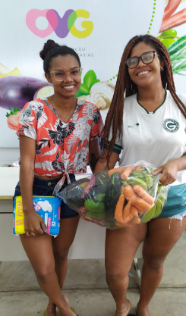 | 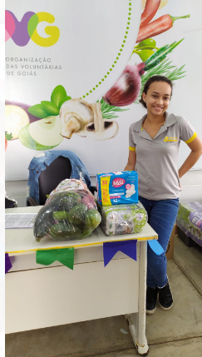 |  | 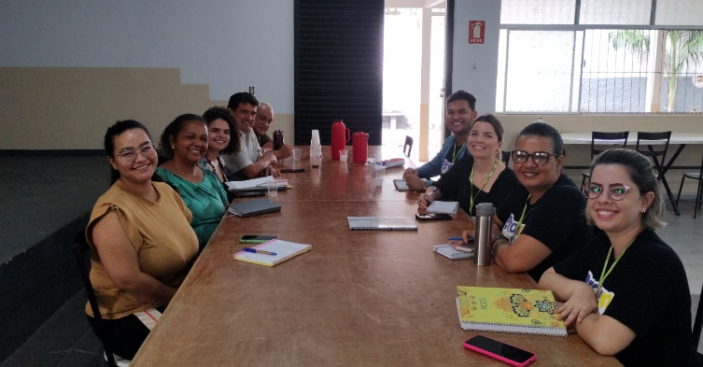
Acompanhamento socioassistencial com entrega de benefícios |  |  | Ação de Integração ao Mundo do Trabalho - Reunião de Articulação SEMAS / ACESSUAS

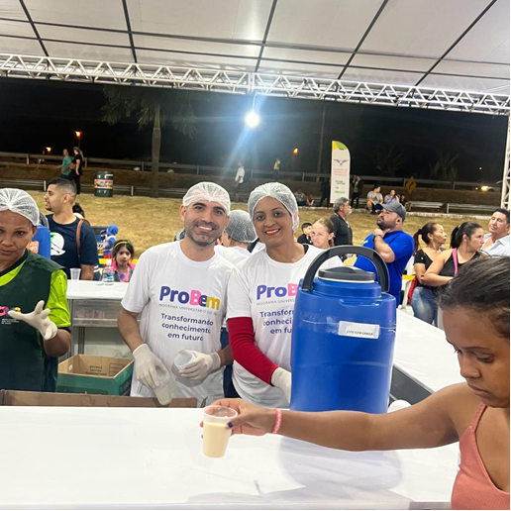 | 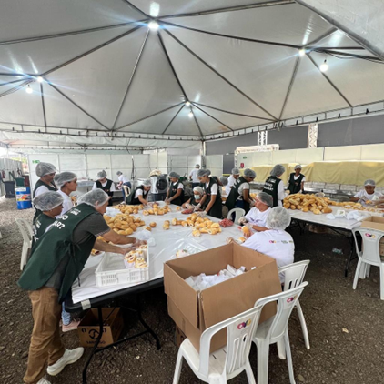 | 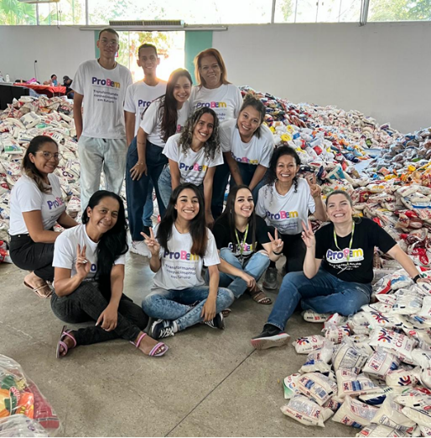
Participação dos bolsistas no CAR Trindade |  | Participação dos bolsistas na montagem de cestas destinadas à doação

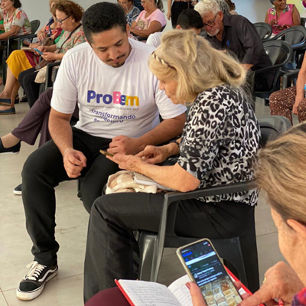 | 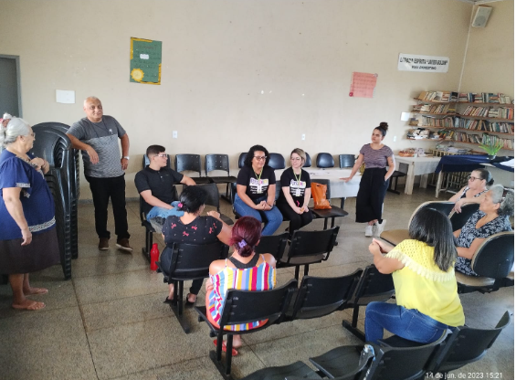 | 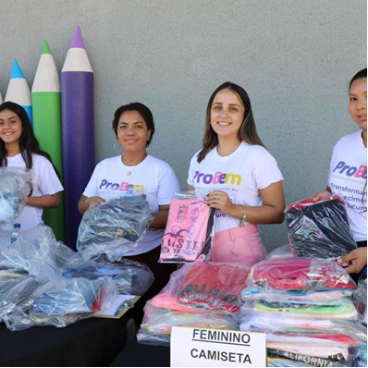
Participação dos bolsistas no Projeto Inclusão Digital 60+ | Oficina “Mercado de trabalho” no CRAS Jardins do Cerrado | Participação dos bolsistas em atividades no Centro da Juventude Tecendo Futuro

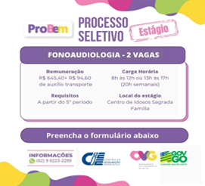 | 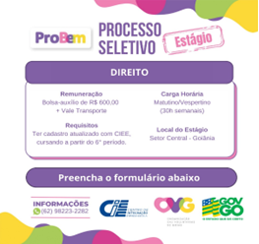
Card de divulgação de vagas de estágio

ORGANIZAÇÃO DAS VOLUNTÁRIAS DE GOIÁS
RELATÓRIO GERENCIAL MENSAL DE EXECUÇÃO - 21º Termo Aditivo
GERÊNCIA DE ENFRENTAMENTO ÀS DESPROTEÇÕES SOCIAIS - GEDS

PLANO DE TRABALHO - EIXO 3: PROTEÇÃO SOCIAL ÀS FAMÍLIAS E INDIVÍDUOS EM SITUAÇÃO DE VULNERABILIDADE SOCIAL - GERÊNCIA DE ENFRENTAMENTO ÀS DESPROTEÇÕES SOCIAIS (GEDS)
MÊS DE REFERÊNCIA: JUNHO / 2023
OPERACIONALIZAÇÃO DAS AÇÕES DE PROTEÇÃO SOCIAL

1. INDICADORES ESTATÍSTICOS QUE PERMITAM AVALIAÇÃO QUANTITATIVA E QUALITATIVA DO DESEMPENHO E DO CUMPRIMENTO DAS METAS PACTUADAS (P.1 RN nº 013/2017 - TCE-GO)
PROTEÇÃO SOCIAL BÁSICA
ATENÇÃO SOCIAL AO CIDADÃO EM SITUAÇÃO DE VULNERABILIDADE
UNIDADE EXECUTORA | ESPECIFICAÇÃO |  |  | METAS FÍSICAS
 |  |  |  | Prevista | Realizada
GERÊNCIA DE ENFRENTAMENTO ÀS DESPROTEÇÕES SOCIAIS - GEDS | Número ações socioassistenciais realizadas em campo/mês |  |  | 4 | 9

2. MEDIDAS IMPLEMENTADAS COM VISTAS AO SANEAMENTO DE EVENTUAIS DISFUNÇÕES ESTRUTURAIS QUE PREJUDICARAM OU INVIABILIZARAM O ALCANCE DAS METAS FIXADAS (P.4 RN nº 013/2017 - TCE-GO)
Causa: No mês de junho, por meio da articulação entre a OVG e o Tribunal de Justiça do Estado de Goiás (TJ-GO), foram realizadas 3 ações OVG Perto de Você com a unidade móvel e 6 ações voltadas ao acompanhamento e entrega de benefícios às famílias em desproteção social. Somadas, essas atividades alcançaram 225% da meta prevista, atuando em 6 municípios goianos e totalizando atendimento a 492 famílias.
Medidas implementadas/a implementar: Como a meta foi ultrapassada, não há medidas saneadoras a serem implementadas.
Prazo para tratar a causa: Não há prazo.

3. EXECUÇÃO DOS PROGRAMAS DE TRABALHO PROPOSTOS, COM ESCLARECIMENTOS, SE FOR O CASO, SOBRE AS CAUSAS QUE INVIABILIZARAM O PLENO CUMPRIMENTO DAS METAS ESTABELECIDAS (P.2 RN nº 013/2017 - TCE-GO)
OVG Perto de Você
Atuando de forma integrada com a Gerência de Benefícios Sociais (GBS), foram continuadas as atividades do OVG Perto de Você nos municípios goianos, por meio da realização de ações itinerantes; acompanhamento das famílias; e/ou entrega de benefícios da OVG; e visitas domiciliares às pessoas já cadastradas na GBS que recebem benefícios sociais de forma recorrente. Neste contexto, foram realizadas no mês de junho:

- Visitas Domiciliares: No intuito de fortalecer os vínculos, utilizando como metodologia a escuta qualificada e visão multidisciplinar, os Analistas de Campo da GEDS realizaram o mapeamento das desproteções e urgências sociais, que em algum nível pudessem afetar as famílias visitadas, com objetivo de orientar e/ou encaminhar os casos de violações de direitos, vulnerabilidades e risco social às áreas cabíveis. Com isto em vista, foram realizadas visitas domiciliares nos municípios: Acreúna; Varjão; São Miguel do Araguaia; Aragarças; Teresina de Goiás; e Monte Alegre de Goiás, totalizando 82 famílias atendidas em 6 ações realizadas;
- Unidade Móvel: Visando promover o acesso aos direitos sociais e colaborar para a superação das desproteções sociais no Estado, a unidade itinerante OVG Perto de Você atuou nos dias 19 e 20 no município de Aragarças (GO); A OVG, como agente de articulação e promoção dos direitos sociais dos indivíduos em situação de vulnerabilidade, atuou também em agenda integrada com a Justiça Itinerante do Tribunal de Justiça do Estado de Goiás (TJ-GO) e com Secretarias Estaduais na realização da ação conjunta, nos dias 26 e 27, em Teresina de Goiás; e nos dias 29 e 30, a mesma estrutura de integração, levou a ação para Monte Alegre de Goiás (GO). Juntas, essas atividades totalizaram 410 famílias atendidas em 3 ações realizadas.

4. INDICADORES DE GESTÃO QUE PERMITAM AFERIR A EFICIÊNCIA, EFICÁCIA, ECONOMICIDADE, QUALIDADE E PRODUTIVIDADE DA ATUAÇÃO DA ENTIDADE, LEVANDO-SE EM CONTA OS RESULTADOS QUANTITATIVOS E QUALITATIVOS ALCANÇADOS PELA INSTITUIÇÃO (p.3 RN nº 013/2017 - TCE-GO)
De acordo com a Sistemática de Acompanhamento e Avaliação dos Indicadores do Contrato de Gestão entre SEAD e OVG (Anexo IV), os Indicadores de Gestão, nomeados Indicadores de Desempenho, são apresentados semestralmente, nos meses de julho, referente ao primeiro semestre, e janeiro, referente ao segundo semestre.
Goiânia, junho de 2023.
Luís Maurício Bessa Scartezini |  |  | Janine Almeida Silva Zaiden
Gerente de Planejamento |  |  | Diretora de Planejamento e Gestão
Jeane de Cássia Dias Abdala Maia |  |  | Sérgio Borges Fonseca Junior
Diretora de Promoção Social |  |  | Diretor Administrativo e Financeiro
Adryanna Leonor Melo de Oliveira Caiado
Diretora Geral

ANEXO - FOTOS E LEGENDAS DE AÇÕES REALIZADAS NO MÊS DE REFERÊNCIA
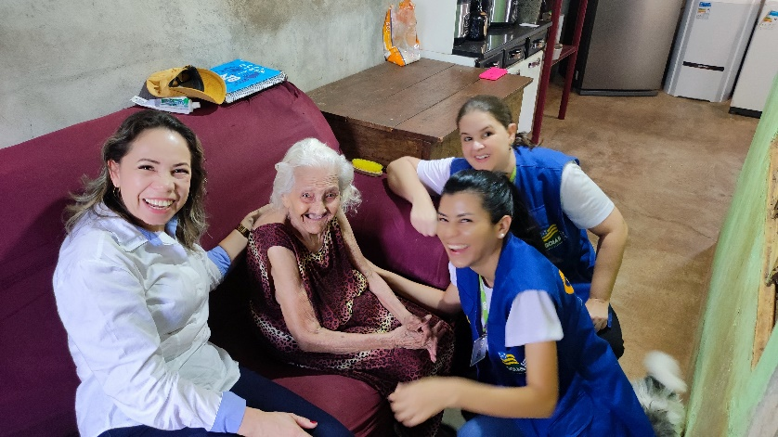 |  | 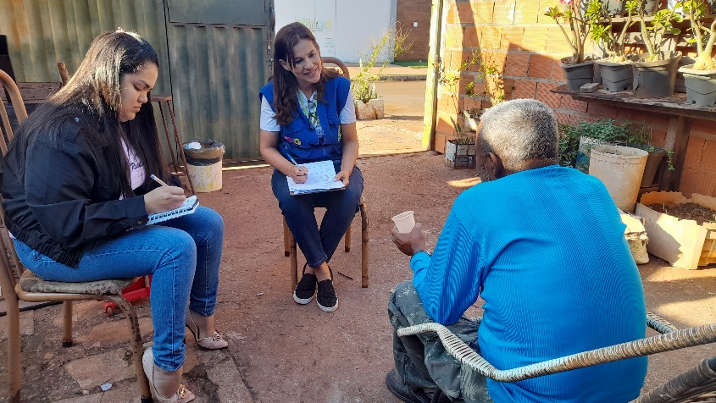
Visita Domiciliar de acompanhamento a beneficiários em São Miguel do Araguaia |  | Visita domiciliar de acompanhamento a beneficiários em Acreúna

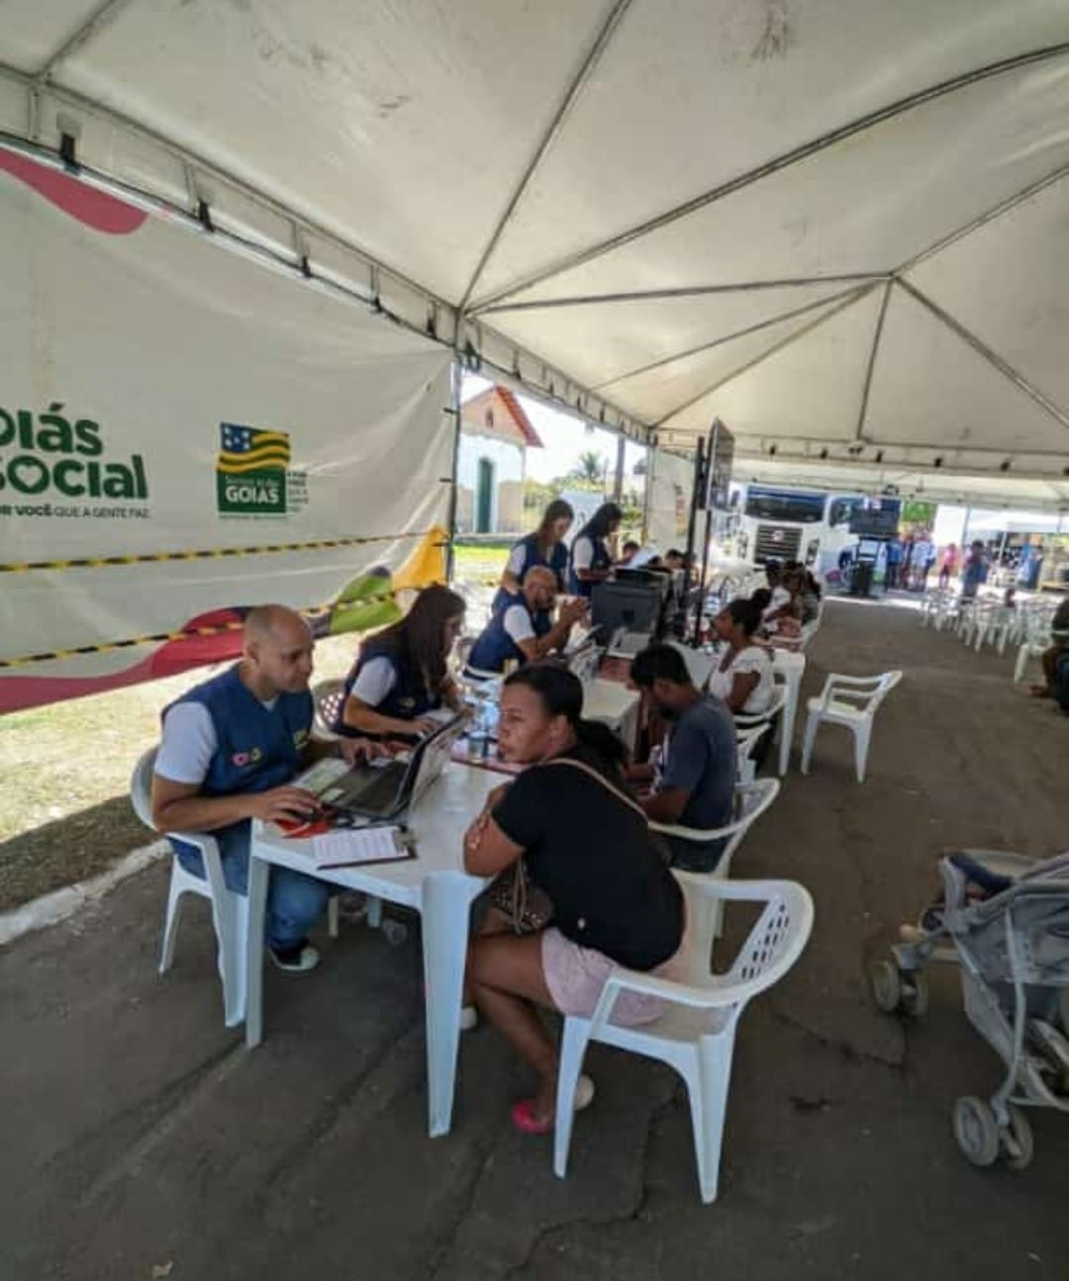 | 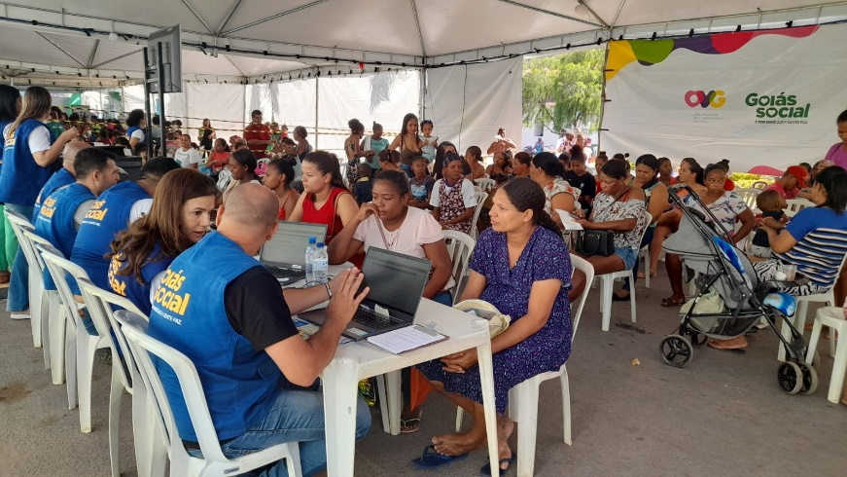
OVG Perto de Você em Teresina de Goiás | OVG Perto de Você em Monte Alegre de Goiás

ORGANIZAÇÃO DAS VOLUNTÁRIAS DE GOIÁS
RELATÓRIO GERENCIAL MENSAL DE EXECUÇÃO - 21º Termo Aditivo
GERÊNCIA DE BENEFÍCIOS SOCIAIS - GBS

PLANO DE TRABALHO - EIXO 3: PROTEÇÃO SOCIAL ÀS FAMÍLIAS E INDIVÍDUOS EM SITUAÇÃO DE VULNERABILIDADE SOCIAL - GERÊNCIA DE BENEFÍCIOS SOCIAIS (GBS)
MÊS DE REFERÊNCIA: JUNHO / 2023
OPERACIONALIZAÇÃO DAS AÇÕES DE PROTEÇÃO SOCIAL

1. INDICADORES ESTATÍSTICOS QUE PERMITAM AVALIAÇÃO QUANTITATIVA E QUALITATIVA DO DESEMPENHO E DO CUMPRIMENTO DAS METAS PACTUADAS (P.1 RN nº 013/2017 - TCE-GO)
PROTEÇÃO SOCIAL BÁSICA
ATENÇÃO SOCIAL AO CIDADÃO EM SITUAÇÃO DE VULNERABILIDADE
UNIDADE EXECUTORA | ESPECIFICAÇÃO |  | METAS FÍSICAS
 |  |  | Prevista | Realizada
GERÊNCIA DE BENEFÍCIOS SOCIAIS - GBS | Número atendimentos ao cidadão, incluindo repasse de benefícios sociais/mês |  | 37.917 | 36.571

2. MEDIDAS IMPLEMENTADAS COM VISTAS AO SANEAMENTO DE EVENTUAIS DISFUNÇÕES ESTRUTURAIS QUE PREJUDICARAM OU INVIABILIZARAM O ALCANCE DAS METAS FIXADAS (P.4 RN nº 013/2017 - TCE-GO)
Causa: Em junho, a Gerência de Benefícios Sociais (GBS) alcançou 96% da meta, em decorrência da entrega antecipada no mês de maio de parte dos cobertores previstos para este mês, devido às menores temperaturas registradas. No entanto, apesar do impacto na meta de junho, a antecipação da entrega dos cobertores e demais atividades ofertadas, ocasionaram um fechamento semestral de 103%, ficando acima do previsto.
Medidas implementadas/a implementar: As metas não foram alcançadas em função da necessidade de uma antecipação da entrega de cobertores no mês anterior, por isso, não há medidas saneadoras a serem implementadas.
Prazo para tratar a causa: Não há prazo.

3. EXECUÇÃO DOS PROGRAMAS DE TRABALHO PROPOSTOS, COM ESCLARECIMENTOS, SE FOR O CASO, SOBRE AS CAUSAS QUE INVIABILIZARAM O PLENO CUMPRIMENTO DAS METAS ESTABELECIDAS (P.2 RN nº 013/2017 - TCE-GO)
No mês de junho, no intuito de aquecer o maior número possível de pessoas em vulnerabilidade social, demos continuidade as ações de doação de cobertores na Campanha “Aquecendo Vidas”, em que, entre os cobertores da OVG e os cobertores provindos de doações, foram distribuídos mais de 60.000 mil unidades.

Em continuidade às ações em parceria, a Gerência de Benefícios Sociais (GBS) atuou com a Gerência de Enfrentamento às Desproteções Sociais (GEDS), na realização das ações OVG Perto de Você em visitas domiciliares e durante as ações com a unidade itinerante, nos municípios de Acreúna; São Miguel do Araguaia; Aragarças; Teresina de Goiás; Monte Alegre de Goiás; e Varjão. Na ocasião, foram realizados atendimentos socioassistenciais aos cidadãos que se encontram em situação de vulnerabilidade social e foi realizada a entrega de benefícios, como andadores; bengalas; muletas; cadeiras de rodas; cadeiras higiênicas; fraldas geriátricas; fraldas infantis; colchões caixa de ovo com capa; leites NAN I e II; e kits de enxovais de bebê.

No total, durante o mês, foram contemplados beneficiários de 211 municípios, tendo abrangido 86% do Estado de Goiás, com o alcance de 36.571 cidadãos com atendimentos e benefícios oferecidos pela OVG, sendo que dentre eles, analisando as entrevistas realizadas, foi possível constatar que apenas 2% possuem emprego formal e 78% recebem até 1 salário-mínimo, o que revela a vulnerabilidade econômica do público atendido e demonstra a importância das visitas domiciliares, pois objetivam a identificação das vulnerabilidades e orientação dos beneficiários quanto à rede de assistência social e atendimento de suas demandas.

Ainda, em relação às parcerias, foi dada continuidade ao “Programa RG Para Todos”, fruto do acordo de cooperação entre a OVG, a Polícia Civil e a Defensoria Pública do Estado de Goiás, sendo a OVG um polo de atendimento social para emissão de documentos de identificação para pessoas em extrema vulnerabilidade, visando, sobretudo, a garantia de direitos dessa população.

Assim, ao avaliar os atendimentos realizados, consideramos que os serviços prestados pela GBS geraram impactos positivos e abrangentes na vida das pessoas em vulnerabilidade social, proporcionando a doação de benefícios necessários, a melhora em sua segurança alimentar, higiene adequada e o fortalecimento comunitário e social por meio dos encaminhamentos realizados à rede de proteção. Além disso, cabe ressaltar, que a assistência de benefícios sociais permite que essas pessoas direcionem seus esforços para outros aspectos importantes de suas vidas, contribuindo para um desenvolvimento mais sustentável e uma maior inclusão social.

4. INDICADORES DE GESTÃO QUE PERMITAM AFERIR A EFICIÊNCIA, EFICÁCIA, ECONOMICIDADE, QUALIDADE E PRODUTIVIDADE DA ATUAÇÃO DA ENTIDADE, LEVANDO-SE EM CONTA OS RESULTADOS QUANTITATIVOS E QUALITATIVOS ALCANÇADOS PELA INSTITUIÇÃO (p.3 RN nº 013/2017 - TCE-GO)
De acordo com a Sistemática de Acompanhamento e Avaliação dos Indicadores do Contrato de Gestão entre SEAD e OVG (Anexo IV), os Indicadores de Gestão, nomeados Indicadores de Desempenho, são apresentados semestralmente, nos meses de julho, referente ao primeiro semestre, e janeiro, referente ao segundo semestre.
Goiânia, junho de 2023.
Luís Maurício Bessa Scartezini |  | Janine Almeida Silva Zaiden
Gerente de Planejamento |  | Diretora de Planejamento e Gestão
Jeane de Cássia Dias Abdala Maia |  | Sérgio Borges Fonseca Junior
Diretora de Promoção Social |  | Diretor Administrativo e Financeiro
Adryanna Leonor Melo de Oliveira Caiado
Diretora Geral

ANEXO - FOTOS E LEGENDAS DE AÇÕES REALIZADAS NO MÊS DE REFERÊNCIA
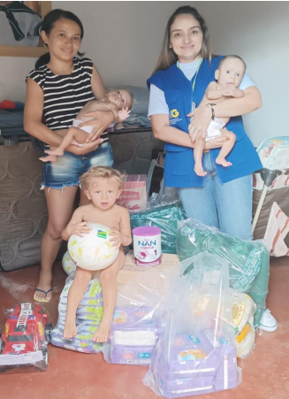 | 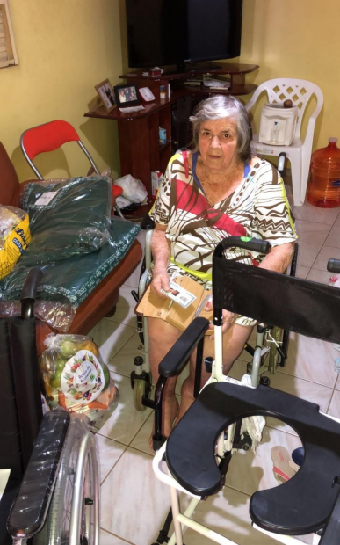 | 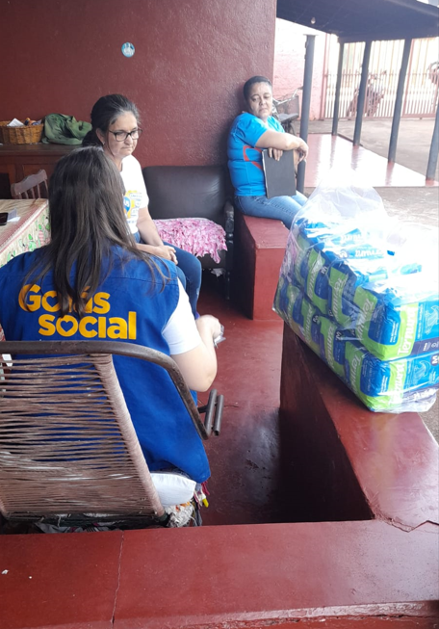
Visita domiciliar com entraga de benefícios em Goiânia |  | Visita domiciliar com entrega de benefícios em Acreúna

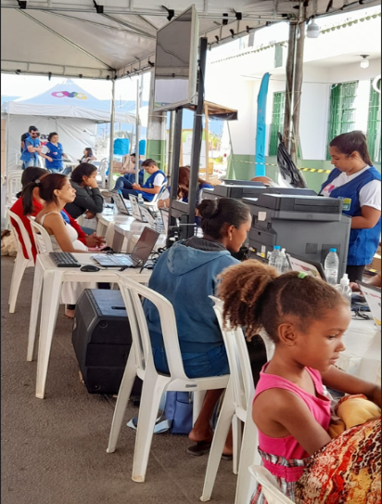 | 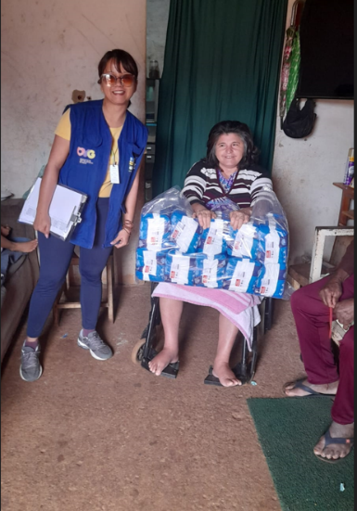 | 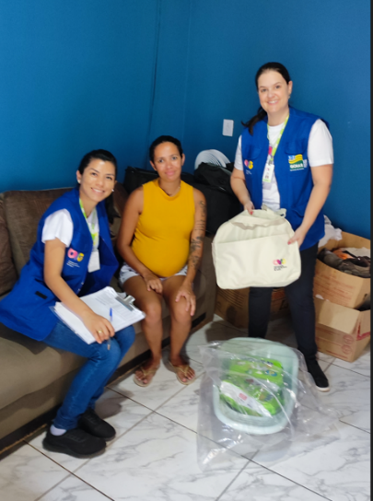
OVG Perto de Você com a unidade móvel em Monte Alegre de Goiás | Visita domiciliar ao beneficiário em Varjão | Visita domiciliar ao beneficiário em São Miguel do Araguaia

ORGANIZAÇÃO DAS VOLUNTÁRIAS DE GOIÁS
RELATÓRIO GERENCIAL MENSAL DE EXECUÇÃO - 21º Termo Aditivo
CASA DO INTERIOR DE GOIÁS - CIGO

PLANO DE TRABALHO - EIXO 3: PROTEÇÃO SOCIAL ÀS FAMÍLIAS E INDIVÍDUOS EM SITUAÇÃO DE VULNERABILIDADE SOCIAL - CASA DO INTERIOR DE GOIÁS (CIGO)
MÊS DE REFERÊNCIA: JUNHO / 2023
OPERACIONALIZAÇÃO DAS AÇÕES DE PROTEÇÃO SOCIAL

1. INDICADORES ESTATÍSTICOS QUE PERMITAM AVALIAÇÃO QUANTITATIVA E QUALITATIVA DO DESEMPENHO E DO CUMPRIMENTO DAS METAS PACTUADAS (P.1 RN nº 013/2017 - TCE-GO)
PROTEÇÃO SOCIAL ESPECIAL DE ALTA COMPLEXIDADE
ACOLHIMENTO INSTITUCIONAL PROVISÓRIO (CASA DE PASSAGEM)
UNIDADE EXECUTORA | ESPECIFICAÇÃO |  | METAS FÍSICAS
 |  |  | Prevista | Realizada
CASA DO INTERIOR DE GOIÁS - CIGO | Número pessoas acolhidas/mês |  | 350 | 365

2. MEDIDAS IMPLEMENTADAS COM VISTAS AO SANEAMENTO DE EVENTUAIS DISFUNÇÕES ESTRUTURAIS QUE PREJUDICARAM OU INVIABILIZARAM O ALCANCE DAS METAS FIXADAS (P.4 RN nº 013/2017 - TCE-GO)
Causa: No mês de junho, o alcance da meta da Casa do Interior de Goiás (CIGO) foi de 104%.
Medidas implementadas/a implementar: Como as metas foram alcançadas, não há medidas saneadoras a serem implementadas.
Prazo para tratar a causa: Não há prazo.

3. EXECUÇÃO DOS PROGRAMAS DE TRABALHO PROPOSTOS, COM ESCLARECIMENTOS, SE FOR O CASO, SOBRE AS CAUSAS QUE INVIABILIZARAM O PLENO CUMPRIMENTO DAS METAS ESTABELECIDAS (P.2 RN nº 013/2017 - TCE-GO)
A unidade Casa do Interior de Goiás (CIGO) oferece acolhimento provisório para pessoas do interior do Estado que estão em tratamento médico em Goiânia e não possuem referência familiar na Capital, nem condições financeiras para hospedagem. Nesse contexto, a equipe técnica trabalha para ofertar um ambiente acolhedor, com respeito às condições necessárias para promover dignidade aos beneficiários, ofertando atendimento individualizado e especializado e atividades e vivências coletivas, com a finalidade de favorecer o fortalecimento de vínculos sociais, comunitários e familiares.

Assim, com a oferta de serviços ao longo do mês, a equipe recebeu 365 usuários, sendo 247 pessoas em tratamento e 118 pessoas em acompanhamento ao seu familiar, oriundas de 33 municípios do Estado de Goiás, a maioria das regiões Oeste, Norte, Nordeste e entorno do Distrito Federal (DF).

Por meio da atuação da equipe multidisciplinar, a CIGO propiciou atendimento qualificado e promoveu o alcance à serviços e benefícios que foram demandados e ofertados para os usuários e seus familiares durante sua hospedagem, por meio de atividades que objetivaram ampliar o conhecimento de direitos e da cidadania, oportunizando acesso a estratégias de melhoria na qualidade de vida e de diminuição das situações de risco social.

Esses serviços, por sua vez, visam o conforto e a segurança dos usuários, alguns com a frequência de oferta de 24 horas, por uma equipe capacitada a atender as demandas socioassistenciais, corroborando com a diminuição das situações de risco social e com o aumento da inclusão das pessoas nos serviços socioassistenciais e de saúde, resultando em indivíduos e famílias protegidas, a partir do repasse de orientações psicossociais, encaminhamentos socioassistenciais, atividades de lazer, alimentação saudável e transporte, visando melhor suporte a seus procedimentos de saúde. Assim, foram realizados pela CIGO:

Tabela 1: Serviços ofertados na Casa do Interior de Goiás

Serviços Oferecidos aos Usuários | Nº de Atendimentos
Atendimento Social | 998
Atendimento Psicossocial | 53
Atendimento de Enfermagem | 856
Nº de Refeições | 8.235
Dietas e Refeições Especiais | 152

Atividades de Acompanhamento do Serviço Social
Realizado pelos assistentes sociais que integram a equipe multiprofissional, a equipe executou o acompanhamento dos usuários acolhidos, sendo responsável por mapear seu perfil socioeconômico e familiar e, a partir disso, desenvolver propostas de trabalho para possíveis resoluções, tornando possível o acesso à rede socioassistencial e à política de saúde, de forma que realizou ao longo do mês:

- Acolhimento a 247 usuários;
- Articulações em rede e repasses de demandas socioassistenciais, sendo que:
- 644 foram realizadas para equipamentos públicos, principalmente para os CRAS municipais e Secretarias Municipais de Saúde, sendo 24 realizados para a rede privada, abrangendo principalmente os critérios de avaliação e encaminhamentos de usuários;
- Levantamento do perfil socioeconômico de 75 usuários;
- Acompanhamento e repasse de orientações a 118 acompanhantes;
- Novos cadastros de 75 usuários;
- Repasse de orientações aos frequentadores sobre as normas internas e sobre acesso à direitos sociais garantidos por meio de políticas públicas em vigor.

Tabela 2: Quantitativo dos atendimentos realizados pelo Serviço Social

Atividades da área do Serviço Social | CIGO
Usuários atendidos | 365
Famílias Atendidas | 118
Nº de Grupos | 3
Atendimentos em Grupo | 48

Como resultado do processo de mapeamento e acompanhamento, foi realizada a identificação de 75 usuários em situação de vulnerabilidade social, os quais receberam 150 kits de Mix do Bem, repassados pelo Programa Banco de Alimentos, a fim de garantir uma alimentação saudável e nutritiva e de proporcionar melhorias na qualidade de vida e maior longevidade dos usuários.

Atividades de Acompanhamento Psicossocial
Realizado pela psicóloga, foram ofertados grupos psicossociais e/ou individuais através de ações estratégicas que tiveram como objetivo a promoção da convivência, do sentimento de pertencimento ao grupo e de valorização, colaborando na construção e/ou aumento da autoestima e fortalecimento dos vínculos familiares.

Nesse sentido, durante o mês foram realizados: atendimentos individuais e em grupo; encaminhamentos à rede socioassistencial; e projetos psicossociais conforme a descrição da Tabela abaixo:

Tabela 3: Quantitativo dos atendimentos realizados pela equipe de Psicologia

Atividades da área da Psicologia | Usuários Atendidos
Usuários Atendidos | 137
Famílias Atendidas | 27
Nº de Grupos | 13
Atendimentos em Grupo | 132

Atividades Socioeducativas e Socioculturais
Foram desenvolvidas atividades socioeducativas e socioculturais, por meio da equipe técnica, tendo como intuito estimular a ampliação e troca de culturas e o fortalecimento das vivências e de pertencimento comunitário. Assim, as ações tiveram como objetivo fomentar autonomia e o empoderamento, através do desenvolvimento de potencialidades e habilidades, e possibilitar o ensino de habilidades que pudessem auxiliar no aumento da renda familiar. Nesse sentido, contribuíram com a ampliação de conhecimentos sobre temas relacionados a saúde e autocuidado, garantia de direitos e acesso a políticas públicas e responsabilidade social. Assim, durante o mês, nessa perspectiva social, educativa e cultural, foram executadas pela equipe técnica as seguintes atividades:

- Palestras: 02 palestras temáticas sobre “Direito da pessoa idosa” e “Apresentação do Mix do Bem e forma de preparo”;
- Comemorações: Foram realizados 03 eventos, Festa Junina; aniversariantes do mês; e o evento sociocultural religioso “Manhã de Louvor”;
- Projeto Culinário: Foi realizado 01 encontro, no qual a nutricionista apresentou o passo a passo no preparo de uma receita de pamonha assada, uma receita de baixo custo, nutritiva e de alta aceitação, para que os beneficiários pudessem aprender e preparar os alimentos saudáveis em suas casas, de forma correta e utilizando as dicas de economia financeira;
- Passeio: Foi realizado 01 passeio no Jardim Botânico;
- Roda de conversa: Foram realizados 05 encontros, sendo: 1) “Normas e rotinas das internas”; 2) “Meio Ambiente”; 3) “Cultura rural”; 4) “Superar Dificuldades”; e 5) Tema livre, com o objetivo de receber e atender as demandas dos usuários;
- Atividades lúdicas e sociopedagógicas e culturais: Foram ofertadas atividades de recorte; dobradura; colagens; desenhos; atividades de colorir, pintar e costurar; caça-palavras; cruzadinha; leitura de livros; jogos de dama, dominó e baralho; e decoração temática no mural da unidade;
- Atividades manuais: Foram ofertadas atividades de confecção de artesanato visando a decoração do mural junino que contou com a produção de: bandeirolas; flores em crepom; reciclando tubos de linha foram construídos bonecos decorativos; fogueiras em palitos; botões; chapéu do boneco em dobraduras; confecção de vestidos de noiva mirim; restauração das peneiras decorativas; decoração de arco; bambolê em flores e fitas; e peneiras em bonecas, sendo os últimos destinados aos cantinhos das fotos;
- Oficinas artesanais: Produção de bonecas; colares em pedras e miçangas; chaveiro em bonecas; e tapetes e porta copos em cordão, reciclando potes de vidro.

Tabela 4: Participação nas atividades socioculturais e socioeducativas

Atividades Socioeducativas e Socioculturais | CIGO
Usuários Atendidos | 274
Nº de Grupos | 32
Atendimentos em Grupo | 239

Atividades de Promoção e Atenção à Saúde
Foram realizadas atividades diversas, por profissionais da área da saúde, por meio de atendimentos individuais e/ou em grupo com o objetivo de orientar sobre alguns cuidados, atuar preventivamente e intervir quando necessário. Em conjunto a isso, foram realizadas reuniões técnicas e estudos de casos semanais com a equipe multidisciplinar, com objetivo de alinhar as condutas e promover atendimento de forma individualizada e de acordo com a necessidade do usuário. Assim, foram ofertadas conforme a área de atuação:

- Atividades da área de Nutrição: A equipe atuou com a elaboração de cardápios, dietas e refeições específicas, sendo que, durante o mês, foi apresentada uma alta demanda de dietas especiais (pastosas, líquidas e líquidas restritas) para os pacientes oncológicos, com dificuldade na deglutição, e para os pacientes que realizaram procedimentos, cirurgias e/ou apresentam baixa aceitação alimentar, devido à realização de radioterapia e quimioterapia. Também foi atendida a demanda por dietas para o controle glicêmico e pressórico; laxativas e obstipantes; e hipoglicídicas. A equipe realizou o repasse de orientações e ofertou acompanhamento especializado àqueles que fazem o uso da sonda e sobre como administrar as dietas e os cuidados de higiene que são necessários durante esta etapa. Ainda, realizou atendimentos básicos nutricionais como pesagem, medidas e mensuração do Índice de Massa Corporal (IMC) e repasse de informações nutricionais para alguns beneficiários. Diante disto, no total, foram ofertadas 8.235 refeições, 87 refeições especiais e 65 dietas especiais;
- Atividades da área da Enfermagem: A equipe desenvolveu suas atividades junto aos usuários de forma humanizada por meio da realização de procedimentos específicos da área aos 247 usuários e 118 acompanhantes. Assim, no momento da hospedagem, realizou a aferição dos sinais vitais dos beneficiários, repassou instruções sobre normas e rotinas da instituição, orientações sobre exames e consultas, e os acompanhou, conforme a necessidade, durante toda a estadia.

Tabela 5: Atendimentos dos Serviços de Nutrição e Enfermagem

Atividades Prevenção a Saúde | Nº de Atendimentos aos Usuários CIGO
Nutrição | 94
Enfermagem | 856

4. INDICADORES DE GESTÃO QUE PERMITAM AFERIR A EFICIÊNCIA, EFICÁCIA, ECONOMICIDADE, QUALIDADE E PRODUTIVIDADE DA ATUAÇÃO DA ENTIDADE, LEVANDO-SE EM CONTA OS RESULTADOS QUANTITATIVOS E QUALITATIVOS ALCANÇADOS PELA INSTITUIÇÃO (p.3 RN nº 013/2017 - TCE-GO)
De acordo com a Sistemática de Acompanhamento e Avaliação dos Indicadores do Contrato de Gestão entre SEAD e OVG (Anexo IV), os Indicadores de Gestão, nomeados Indicadores de Desempenho, são apresentados semestralmente, nos meses de julho, referente ao primeiro semestre, e janeiro, referente ao segundo semestre.
Goiânia, junho de 2023.
Luís Maurício Bessa Scartezini |  | Janine Almeida Silva Zaiden  Diretora de Planejamento e Gestão
Gerente de Planejamento
Roberta Wendorf de Carvalho |  | Sérgio Borges Fonseca Junior
Diretora de Unidades Socioassistenciais |  | Diretor Administrativo e Financeiro
Adryanna Leonor Melo de Oliveira Caiado
Diretora Geral

ANEXO - FOTOS E LEGENDAS DE AÇÕES REALIZADAS NO MÊS DE REFERÊNCIA
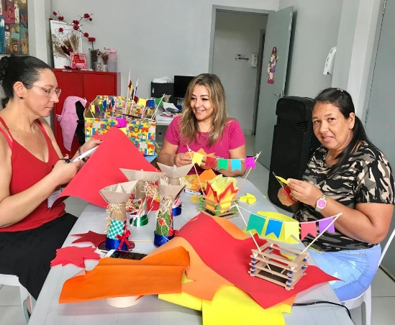 | 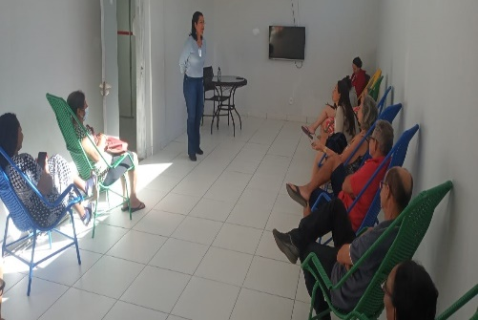 | 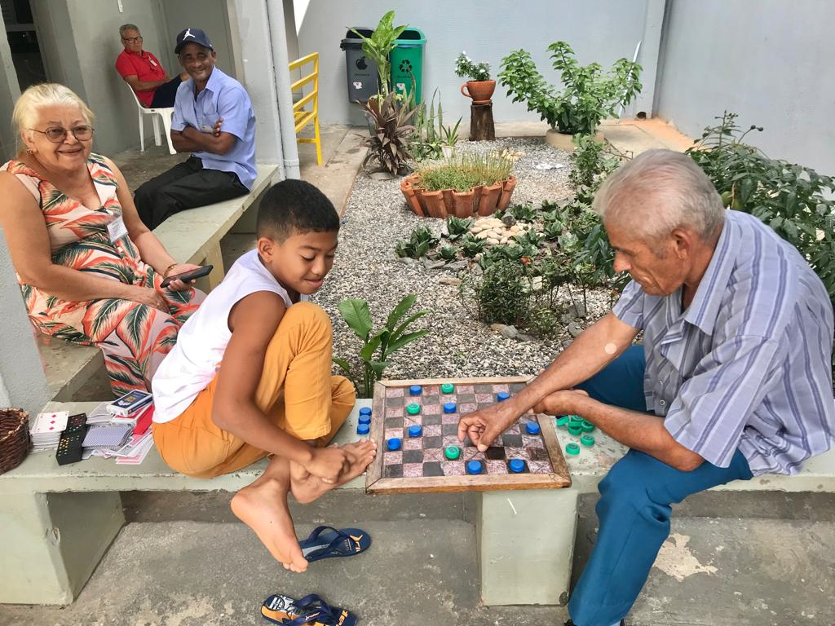
Atividades Socioeducativas e Socioculturais

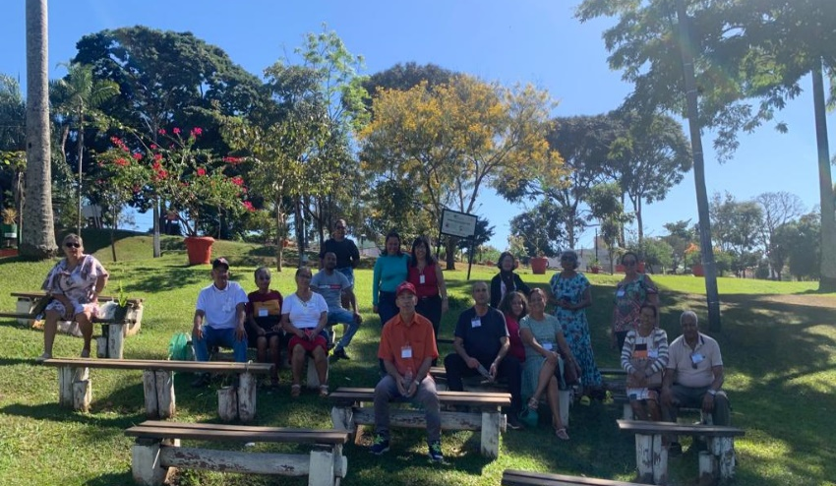 | 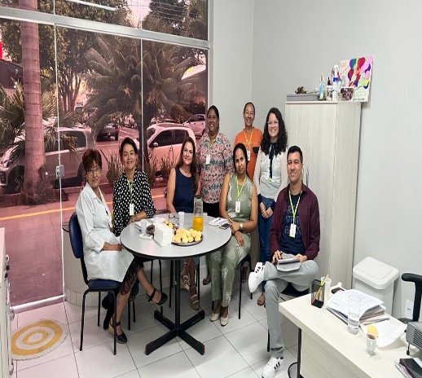
Atividade de Passeio Externo | Capacitação SGI

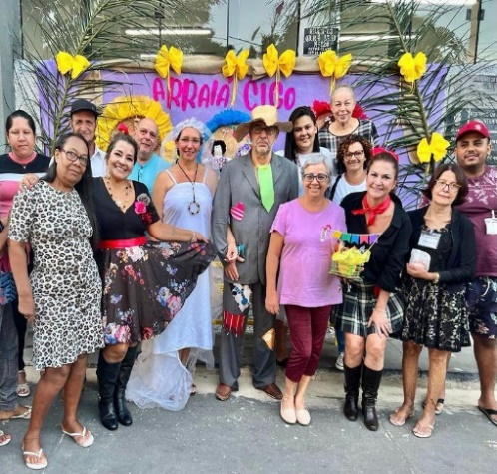 | 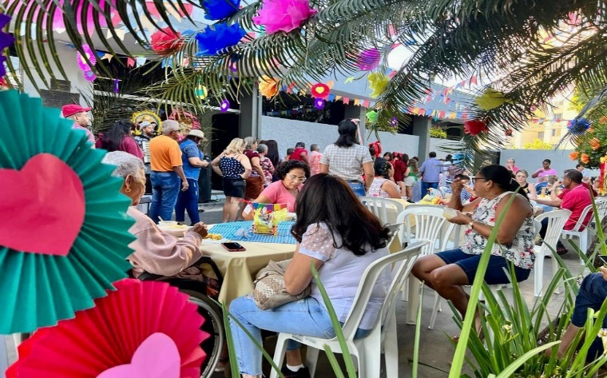
Festa Junina

ORGANIZAÇÃO DAS VOLUNTÁRIAS DE GOIÁS
RELATÓRIO GERENCIAL MENSAL DE EXECUÇÃO - 21º Termo Aditivo
RESTAURANTE DO BEM - RB

PLANO DE TRABALHO - EIXO 3: PROTEÇÃO SOCIAL ÀS FAMÍLIAS E INDIVÍDUOS EM SITUAÇÃO DE VULNERABILIDADE SOCIAL - PROGRAMA RESTAURANTE DO BEM (RB)
MÊS DE REFERÊNCIA: JUNHO / 2023
OPERACIONALIZAÇÃO DAS AÇÕES DE PROTEÇÃO SOCIAL

1. INDICADORES ESTATÍSTICOS QUE PERMITAM AVALIAÇÃO QUANTITATIVA E QUALITATIVA DO DESEMPENHO E DO CUMPRIMENTO DAS METAS PACTUADAS (P.1 RN nº 013/2017 - TCE-GO)
PROTEÇÃO SOCIAL BÁSICA
PROGRAMA RESTAURANTE DO BEM
UNIDADE EXECUTORA | ESPECIFICAÇÃO |  |  | METAS FÍSICAS
 |  |  |  | Prevista |  | Realizada
RESTAURANTE DO BEM - RB | Número refeições servidas/mês |  |  | 335.666 |  | 312.817

2. MEDIDAS IMPLEMENTADAS COM VISTAS AO SANEAMENTO DE EVENTUAIS DISFUNÇÕES ESTRUTURAIS QUE PREJUDICARAM OU INVIABILIZARAM O ALCANCE DAS METAS FIXADAS (P.4 RN nº 013/2017 - TCE-GO)
Causa: Em junho, o Programa Restaurante do Bem (RB) não alcançou a meta prevista em decorrência de dois fatores que inviabilizaram seu pleno cumprimento: 1) Atraso na entrega da unidade de Quirinópolis; e a 2) A influência de cinco unidades que tiveram oscilação na demanda dos usuários, apresentando uma menor procura: Minaçu, 88%; Anápolis (UEG), 87%; Santo Antônio do Descoberto, 94%; Valparaíso de Goiás, 95%; e Goiânia (Centro), 95%. Impactada por esses fatores, considerando as 15 unidades que deveriam estar ofertando atendimento, a meta alcançada foi de 93%. No entanto, levando em consideração as 14 unidades em funcionamento, a meta foi de 97%.
Medidas implementadas/a implementar: Em relação a Quirinópolis, a OVG segue acompanhando o andamento da obra. Já em relação ao alcance da meta em todas as unidades em funcionamento, a GRB está realizando novos estudos, monitorando as unidades e elaborando estratégias para atender a demanda dos usuários por refeições e marmitas em todas as unidades, conforme a necessidade.
Prazo para tratar a causa: Quirinópolis: Conforme o monitoramento das obras para entrega do imóvel e a preparação e montagem da unidade para funcionamento, a previsão de abertura é fevereiro de 2024. Por sua vez, o cumprimento das metas nas unidades tem previsão para ocorrer em julho de 2023.

3. EXECUÇÃO DOS PROGRAMAS DE TRABALHO PROPOSTOS, COM ESCLARECIMENTOS, SE FOR O CASO, SOBRE AS CAUSAS QUE INVIABILIZARAM O PLENO CUMPRIMENTO DAS METAS ESTABELECIDAS (P.2 RN nº 013/2017 - TCE-GO)
Em junho, permanecemos com a oferta das refeições propiciando aos usuários duas opções de atendimento, fazer a retirada da refeição em marmita ou consumir no próprio salão da unidade. Demos continuidade às parcerias com as Secretarias Municipais de Luziânia, Goiânia e Jaraguá, que resultaram na distribuição de 200 refeições/dia para a população em situação de rua de Goiânia, através da parceria com a Secretaria Municipal de Desenvolvimento Humano e Social de Goiânia (SEDHS); 125 refeições/dia para a população de Luziânia, por meio da parceria com a Secretaria Municipal de Desenvolvimento Social e Trabalho de Luziânia (SMDST); 15 refeições/dia para a população de Jaraguá, graças à parceria com a Fundação Grace Machado; e 60 refeições/dia para os Indígenas Venezuelanos da etnia Warao, em parceria com a Pastoral do Migrante.

Atividades de Acompanhamento Socioassistencial e Articulação em Rede
A equipe realizou o acompanhamento de famílias em situação de vulnerabilidade social e o monitoramento da entrega de refeições ao público atendido nas parcerias com os municípios e com a Fundação Grace Machado e deu continuidade às articulações em rede por meio de contatos e/ou visitas ao Centro Especializado em Atendimento às Pessoas em Situação de Rua (Centro Pop) e Pastoral do Migrante. Com esse trabalho, foi possível observar as situações de vulnerabilidade desses grupos e a relevância da oferta das refeições pelo Restaurante do Bem, pois, em algumas situações, esta é a única refeição que os usuários têm acesso ao longo do dia. Durante o acompanhamento da entrega de refeições realizada pela SEDHS para as pessoas em situação de rua do município de Goiânia, no dia 07/06, a equipe da Gerência colaborou com a doação de absorventes higiênicos do Programa Dignidade Menstrual.

Em conjunto a isso, por meio da continuidade do Plantão Social, a Assistente Social repassou informações para as pessoas em situação de rua; para usuários do RB que procuraram atendimentos; fez encaminhamentos para o Centro Pop, após contato com a coordenação local; instruiu sobre como ter acesso aos benefícios da OVG e aos serviços do RB, dentre outros temas, conforme a demanda; ofertou informações por telefone, e-mail e WhatsApp; elaborou relatórios, pareceres, protocolos de primeiros socorros, projetos e cadastros de usuários frequentadores do Restaurante do Bem.

Também, auxiliou com doações de benefícios para usuários nos municípios de Anápolis, sendo entregues 05 kits de enxovais de bebê e absorventes, nos dias 06 e 29/06; 02 kits de enxovais em Rio Verde, no dia 14/06; 01 kit de enxoval em Goiânia, no dia 16/06; 03 kits de enxovais, em Luziânia, unidade Estrela Dalva, no dia 28/06; 02 kits de enxovais em Águas Lindas, no dia 28/06; doação de 07 cobertores, em Santo Antônio do Descoberto, no dia 28/06; absorventes, em Goianésia, no dia 29/06; e, no dia 23/06, no município de Goiânia, auxiliou na realização de uma visita técnica à um beneficiário do Restaurante do Bem com a doação de 03 cobertores e doação de absorventes na Pastoral do Migrante à indígenas venezuelanos da etnia Warao.

Ações Sociais
- Junho vermelho: Dedicado ao fortalecimento da campanha de doação de sangue, foram realizadas atividades de conscientização dos usuários em relação a importância desse ato;
- Dia Mundial da Segurança Alimentar: Foram realizadas atividades de conscientização sobre o tema com abordagem sobre a garantia de condições de acesso aos alimentos básicos; seu armazenamento, distribuição e manuseio; a quantidade; e a permanência e constância na oferta de alimentos sem comprometer o acesso a outras necessidades essenciais.

Comemorações e vivências socioculturais
- Mês Junino: Foram realizadas atividades de comemoração com cartazes decorativos e prato especial.

Nutrição
A equipe de Nutrição realizou visitas técnicas, juntamente com a Coordenação de Fiscalização (CF-RB/OVG), nas unidades de Goiânia (Campinas), no dia 02/06; Anápolis (Centro, UEG e Bairro de Lourdes), no dia 06/06; Rio Verde, no dia 14/06; Luziânia (Estrela Dalva), no dia 20/06; Caldas Novas, no dia 26/06; Luziânia (Estrela Dalva e Jardim Ingá), no dia 28/06; Águas Lindas de Goiás, Santo Antônio do Descoberto e Valparaíso, no dia 28/06. Conjunto a isso, realizou também:

- Relatórios e Pareceres Técnicos para orientar as empresas terceirizadas sobre a qualidade dos insumos para uso nos Restaurantes do Bem;
- Elaboração de Cardápio bimestral, conforme Manual Normativo de Implantação dos Restaurantes do Bem;
- Acompanhamento das atividades dos Estagiários do curso de Nutrição, da Universidade Federal de Goiás (FANUT/UFG), prestando esclarecimentos e orientações pertinentes;
- Reunião presencial, no dia 05/06/23, com as Estagiárias do curso de Nutrição da Universidade Federal de Goiás (FANUT/UFG) para início das atividades, apresentação do campo e orientações pertinentes;
- Organização e apresentação no treinamento on-line sobre Manual de Boas Práticas ofertado para os fiscais do RB, realizado no dia 19/06/2023.

Coordenação de Fiscalização (CF-RB/OVG)
A Coordenação de Fiscalização realizou acompanhamento e monitoramento diário da operação dos restaurantes e visitas técnicas de fiscalização junto com a equipe de Nutrição, conforme datas apresentadas acima. Com isso, em decorrência dessas ações, encaminhou 43 notificações e 14 solicitações de reparos para as empresas contratadas solicitando esclarecimentos, correções de falhas e implementação de adequações.

4. INDICADORES DE GESTÃO QUE PERMITAM AFERIR A EFICIÊNCIA, EFICÁCIA, ECONOMICIDADE, QUALIDADE E PRODUTIVIDADE DA ATUAÇÃO DA ENTIDADE, LEVANDO-SE EM CONTA OS RESULTADOS QUANTITATIVOS E QUALITATIVOS ALCANÇADOS PELA INSTITUIÇÃO (p.3 RN nº 013/2017 - TCE-GO)
De acordo com a Sistemática de Acompanhamento e Avaliação dos Indicadores do Contrato de Gestão entre SEAD e OVG (Anexo IV), os Indicadores de Gestão, nomeados Indicadores de Desempenho, são apresentados semestralmente, nos meses de julho, referente ao primeiro semestre, e janeiro, referente ao segundo semestre.
Goiânia, junho de 2023.
Luís Maurício Bessa Scartezini |  |  | Janine Almeida Silva Zaiden  Diretora de Planejamento e Gestão
Gerente de Planejamento
Roberta Wendorf de Carvalho |  |  | Sérgio Borges Fonseca Junior
Diretora de Unidades Socioassistenciais |  |  | Diretor Administrativo e Financeiro
Adryanna Leonor Melo de Oliveira Caiado
Diretora Geral

ANEXO - FOTOS E LEGENDAS DE AÇÕES REALIZADAS NO MÊS DE REFERÊNCIA
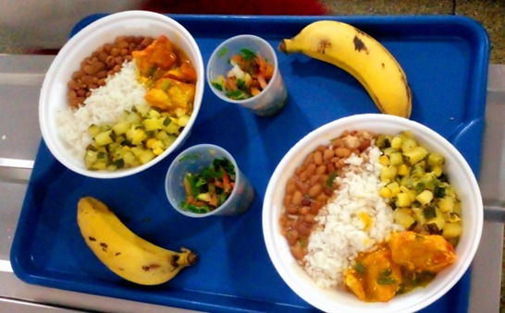 |  | 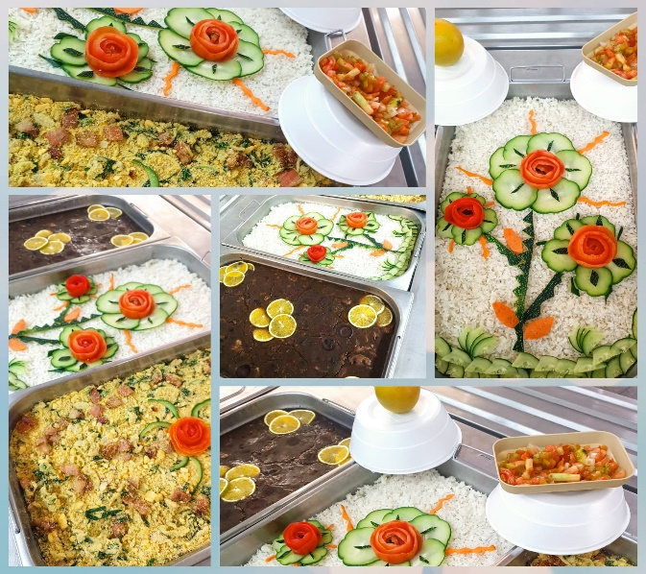 |  |  | 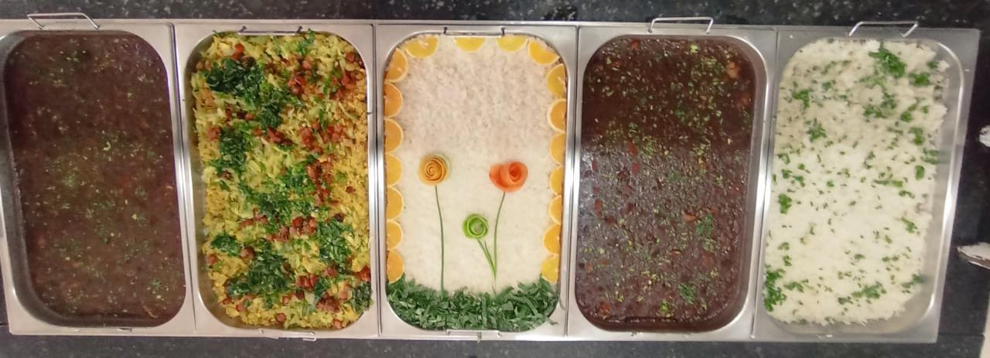
Marmitas servidas em Anápolis (Centro) |  | Cubas das refeições na unidade de Jaraguá |  |  | Cubas das refeições na unidade de Luziânia (Estrela Dalva)

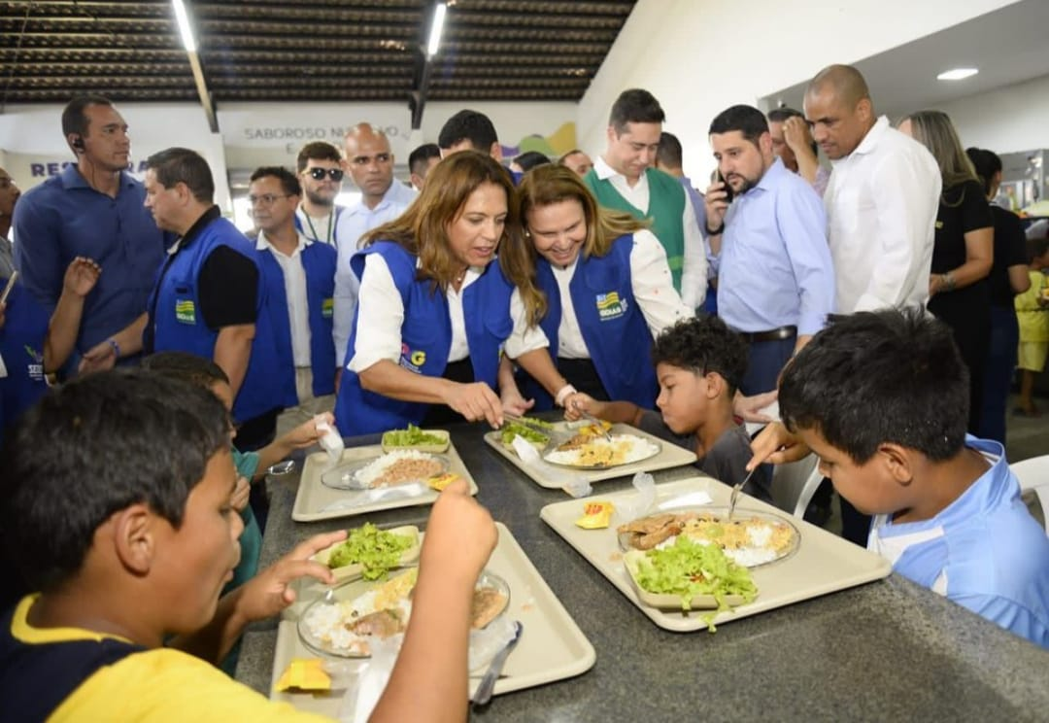 | 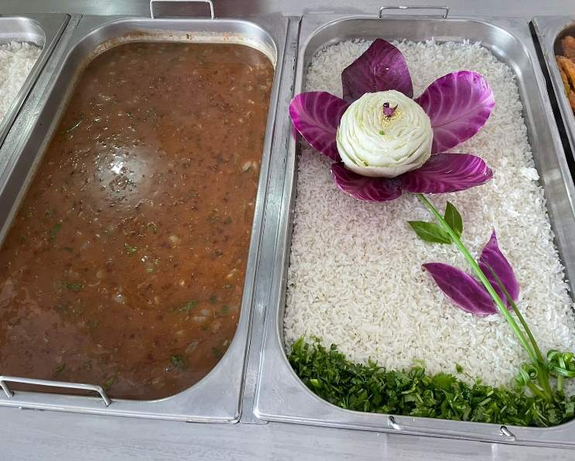 | 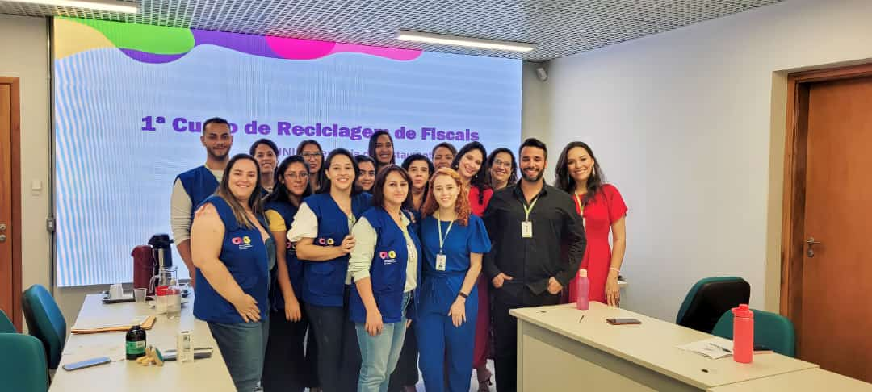
Inauguração da unidade de Santo Antônio do Descoberto | Cubas das refeições servidas em Santo Antônio do Descoberto | Capacitação dos fiscais das unidades

 | 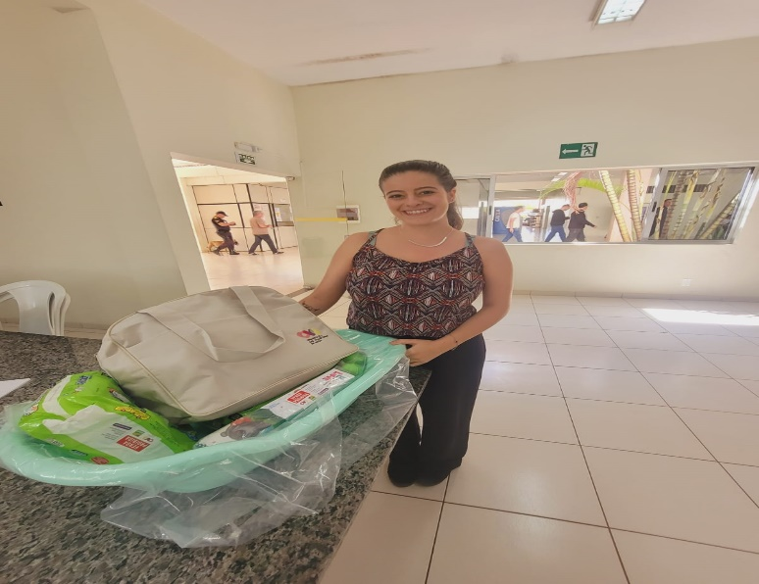 | 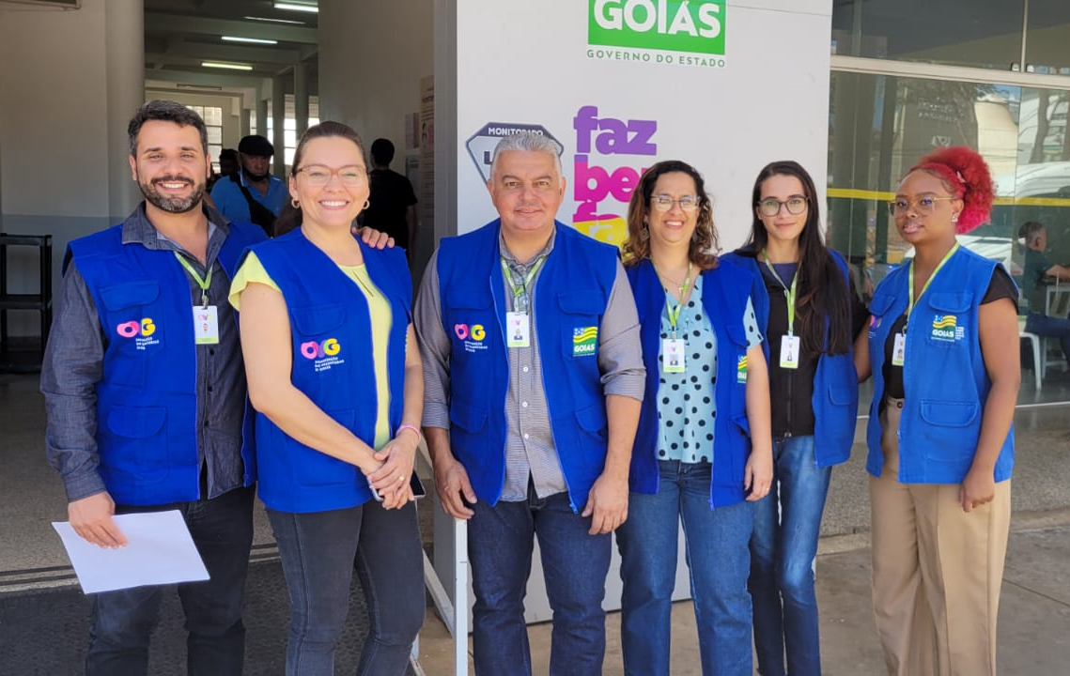
Ação Social sobre Doação de Sangue “Junho Vermelho” | Doação de Kit enxoval para usuária de Anápolis | Visita Técnica à unidade Goiânia - Centro

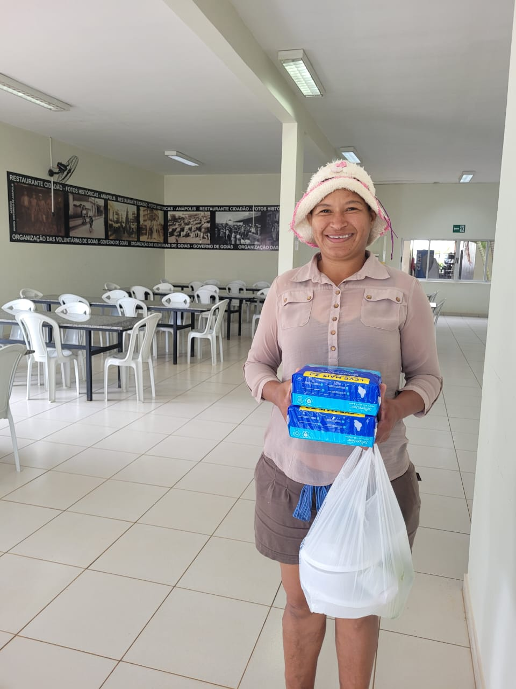 | 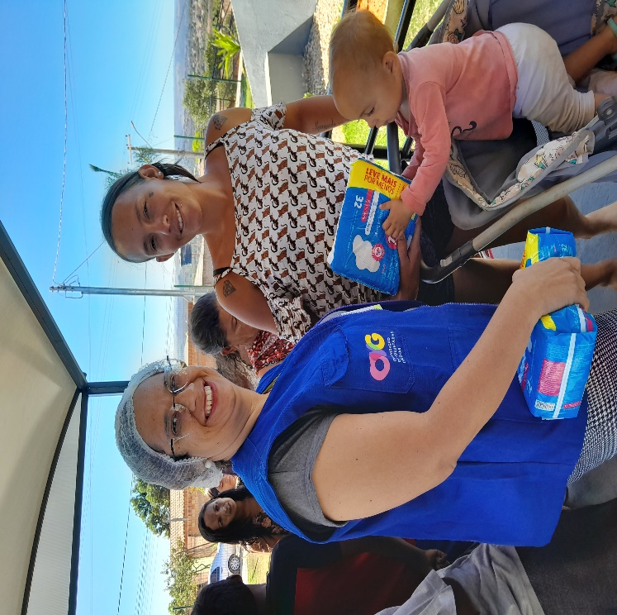 | 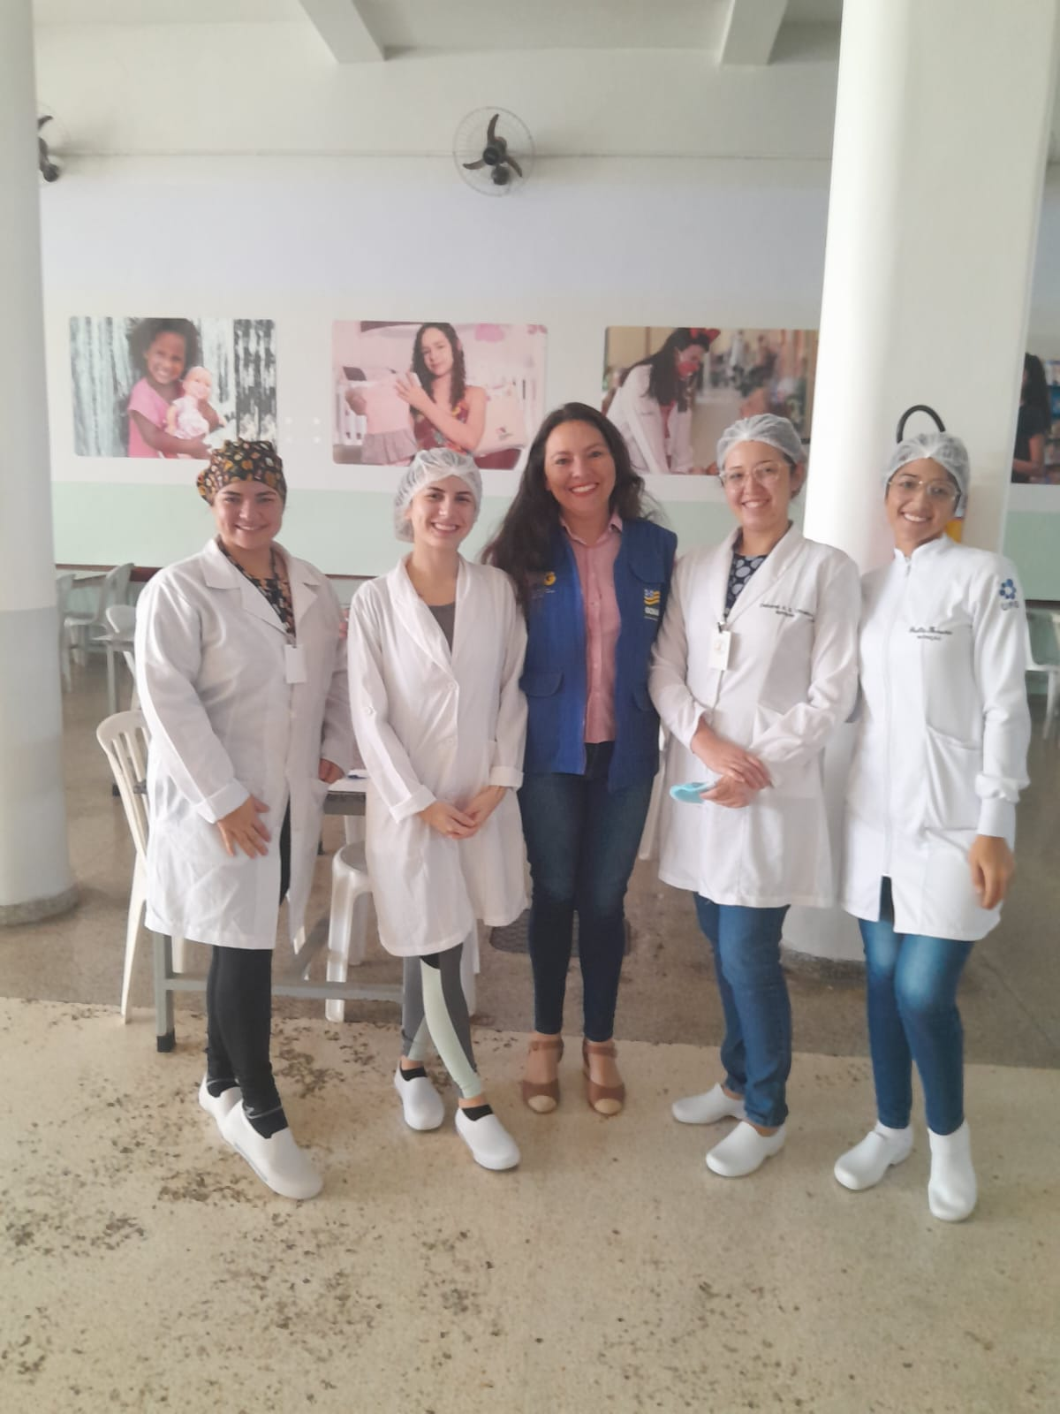
Atendimento socioassistencial com doação de absorventes em Anápolis (UEG) | Atendimento socioassistencial com doação de absorventes em Santo Antônio do Descoberto | Acolhimento de Estagiárias de Nutrição (FANUT-UFG)

ORGANIZAÇÃO DAS VOLUNTÁRIAS DE GOIÁS
RELATÓRIO GERENCIAL MENSAL DE EXECUÇÃO - 21º Termo Aditivo
PROGRAMA BANCO DE ALIMENTOS - BA

PLANO DE TRABALHO - EIXO 3: PROTEÇÃO SOCIAL ÀS FAMÍLIAS E INDIVÍDUOS EM SITUAÇÃO DE VULNERABILIDADE SOCIAL - PROGRAMA BANCO DE ALIMENTOS (BA)
MÊS DE REFERÊNCIA: JUNHO / 2023
OPERACIONALIZAÇÃO DAS AÇÕES DE PROTEÇÃO SOCIAL

1. INDICADORES ESTATÍSTICOS QUE PERMITAM AVALIAÇÃO QUANTITATIVA E QUALITATIVA DO DESEMPENHO E DO CUMPRIMENTO DAS METAS PACTUADAS (P.1 RN nº 013/2017 - TCE-GO)
PROTEÇÃO SOCIAL BÁSICA
PROGRAMA BANCO DE ALIMENTOS
UNIDADE EXECUTORA | ESPECIFICAÇÃO |  | METAS FÍSICAS
 |  |  | Prevista | Realizada
BANCO DE ALIMENTOS - BA | Número benefícios concedidos/mês |  | 30.000 | 37.546

2. MEDIDAS IMPLEMENTADAS COM VISTAS AO SANEAMENTO DE EVENTUAIS DISFUNÇÕES ESTRUTURAIS QUE PREJUDICARAM OU INVIABILIZARAM O ALCANCE DAS METAS FIXADAS (P.4 RN nº 013/2017 - TCE-GO)
Causa: No mês de junho, a Gerência do Banco de Alimentos (GBA) alcançou 125% da meta, excedida em 7.546 benefícios. Esclarecemos que, em função da menor produção registrada no semestre anterior pelo atraso na entrega do maquinário e depois pelo atraso na entrega das embalagens, ocorrida em janeiro deste ano, a unidade buscou, no decorrer dos últimos meses, viabilizar maior volume de produção, conforme permitido pelo processo produtivo instalado e insumos disponíveis
Medidas Implementadas/a implementar: Como as metas foram alcançadas, não há medidas saneadoras a serem implementadas.
Prazo para tratar a causa: Não há prazo.

3. EXECUÇÃO DOS PROGRAMAS DE TRABALHO PROPOSTOS, COM ESCLARECIMENTOS, SE FOR O CASO, SOBRE AS CAUSAS QUE INVIABILIZARAM O PLENO CUMPRIMENTO DAS METAS ESTABELECIDAS (P.2 RN nº 013/2017 - TCE-GO)
Alimentos in natura e processados
Diariamente, foi realizada a busca ativa de alimentos na CEASA para coleta de matéria-prima voltada à montagem das cestas in natura e para o processamento dos alimentos que serão doados às famílias e entidades sociais. Esta busca é realizada visando ampliar a coleta dos alimentos, uma vez que o processamento permite aumentar a vida de prateleira dos produtos e atingir um número maior de famílias. No entanto, é importante destacar que as doações são impactadas por alterações sociais, econômicas e pela sazonalidade dos alimentos.

Neste contexto, a doação de alimentos in natura no mês de junho foi de 80.575,90 kg, correspondendo a um aumento de quase 32% em comparação ao mês anterior. Ressaltamos, assim, que a equipe utiliza estratégias de sensibilização dos concessionários, apresentando o Banco de Alimentos e suas atividades de forma mensal, visando aumentar a coleta dos alimentos.

Em relação aos processados, a Gerência do Banco de Alimentos (GBA) realizou a distribuição de benefícios em atendimento aos municípios goianos, conforme especificado abaixo:

JUNHO
MUNICÍPIOS ATENDIDOS | BENEFÍCIOS CONCEDIDOS (Un.) | MIX DO BEM (Un.) | FRUTAS DESIDRATADAS (Un.)
56 | 37.546 | 37.106 | 440

Atividades de Acompanhamento do Serviço Social
Além do atendimento das metas propostas no Contrato de Gestão, foi realizado o mapeamento e atendimento das famílias que coletam alimentos nos containers de lixo no interior da CEASA e a equipe de Assistência Social, por meio de diagnóstico técnico, realizou atendimentos e encaminhamentos de famílias e entidades para alguns serviços da rede socioassistencial, conforme a demanda. Com essa atuação, por meio do Termo de Fomento nº 001/2019, firmado entre OVG/CEASA, o Serviço Social realizou:

JUNHO
ATENDIMENTOS ÀS ENTIDADES CADASTRADAS | ATENDIMENTOS  ÀS FAMÍLIAS | NOVOS CADASTROS |  | ENTREGA DE BENEFÍCIOS  DA OVG
59 | 3207 | 160 |  | 152 Absorventes
ENCAMINHAMENTOS
CEASA |  |  | 39 Famílias
OVG |  |  | 55 Famílias
CRAS |  |  | 86 Famílias
VISITAS DOMICILIARES ÀS FAMILIAS |  |  | VISITAS TÉCNICAS
9 |  |  | 1

Os atendimentos realizados pelas assistentes sociais aconteceram de forma presencial e por contato telefônico, sendo que 93 famílias foram direcionadas para fazer a retirada imediata da cesta, de segunda a sexta-feira. Durante as visitas domiciliares, foram verificadas situações relacionadas à demandas familiares, bem como o contexto de vulnerabilidade em que se encontram e realizada a entrega de benefícios ofertados pela OVG, cestas de hortifrútis e Mix do Bem. A equipe realizou, também, uma visita a Associação Trabalho Solidário Mão Amiga.

Num trabalho de parceria com as entidades sociais, a equipe de Nutrição do Banco de Alimentos foi até a Associação dos Surdos de Goiânia (ASG) e promoveu uma palestra sobre “Doenças Crônicas não Transmissíveis” e participou da entrega de benefícios na Creche Anjo da Guarda - Obra Dom Orione, a fim de orientar e auxiliar as colaboradoras da unidade a produzirem o Mix do Bem.

Além do atendimento às famílias com benefícios, neste mês foi realizada a avaliação das pessoas idosas beneficiárias do Programa. O objetivo foi coletar informações acerca do perfil nutricional, utilizando a classificação de Índice de Massa Corporal (IMC), adotado pela Organização Mundial da Saúde (OMS), a partir de 2000. Em conjunto a isso, a equipe também buscou reunir dados sobre Insegurança Alimentar e Nutricional, aplicando a Escala Brasileira de Insegurança Alimentar (EBIA), em sua versão reduzida.

Finalizada, contabilizando 35 respostas, a pesquisa conseguiu alcançar cerca de 6,12% de todas as pessoas idosas cadastradas no BA e teve como principais resultados:

- A média de idade da população foi de 65 anos, sendo 57,1% do sexo feminino e 42,9% do masculino; a média de peso foi de 70,05 quilogramas e a de altura, 1,65 metros;
- O IMC dos entrevistados foi: < 22 Magreza: 11,4%; Eutrofia/Adequado: 22,9% e Sobrepeso: 65,7%;
- 52,09% afirmaram possuir hipertensão;
- 29% afirmaram possuir diabetes e colesterol alto com 38,02%.

Por fim, como resultado do levantamento, com base na EBIA, 100% dos entrevistados apresentaram estar em algum grau de insegurança alimentar, sendo correlacionado diretamente com os resultados da frequência alimentar obtida, demonstrando a vulnerabilidade do grupo em questão ao acesso ao direito básico à alimentação.

Cabe destacar ainda, que, com posse desse mapeamento, o BA utiliza os dados para pautar suas atividades de capacitação e entrega de alimentos visando a modificação dessa realidade.

Capacitação Continuada para Famílias, Entidades Sociais e Colaboradores

- Capacitação para famílias e entidades sociais: Aproveitando o período das festas juninas, foi realizada uma capacitação com o tema “Arraiá do Bem: Alimentação saudável para a festa junina”. Com a perspectiva de que incluir hábitos regionais no âmbito da alimentação saudável é fundamental para garantir acesso ao direito à alimentação, foram ensinadas preparações como pipoca e vitamina de mamão com paçoca, com a intenção de trabalhar as comidas típicas e apresentar novas maneiras de consumir os alimentos fornecidos pelo Banco de Alimentos, evitando o desperdício e ensinando formas de variar as preparações;
- Capacitação continuada para os colaboradores: Foi ofertada uma capacitação com o tema “Dia Mundial da Segurança Alimentar”, com o objetivo de contribuir para a conscientização dos colaboradores sobre a importância da Segurança dos Alimentos, abordando que ter acesso regular e permanente a alimentação é um direito de todos, sendo que para isso é preciso que os alimentos sejam seguros, tanto em sua produção quanto armazenamento e distribuição, seguindo as normas sanitárias vigentes.

Parcerias e Integração com os Serviços e Programas da OVG
Em continuidade ao acolhimento e supervisão de estudantes de Nutrição e Saúde Pública da Universidade Federal de Goiás (UFG) e FacUnicamps-GO, para realização de estágio obrigatório na unidade, neste mês o Banco de Alimento continuou com cinco alunos que estão participando do ciclo de estágio.

Em parceria com a Gerência de Voluntariado e Parcerias Sociais (GVPS), visando o acolhimento de voluntários que auxiliem nas atividades diárias da unidade, foram recebidos 02 voluntários que auxiliaram nas atividades de empacotamento e etiquetagem do Mix do Bem. A iniciativa, que propõe agregar e estimular a rede de voluntariado, busca também permitir que as pessoas façam parte do processo de levar alimentação digna e segura para quem mais precisa por meio do conhecimento e atuação nas etapas de rotina do Banco de Alimentos.

Também, de forma integrada com as atividades da Gerência de Enfrentamento às Desproteções Sociais (GEDS) e com a Gerência de Benefícios Sociais (GBS), o Banco de Alimentos atuou na entrega de benefícios na ação OVG Perto de Você:

OVG PERTO DE VOCÊ | MIX DO BEM (Un.) | GUIA DE ORIENTAÇÃO (Un.)
Aragarças | 300 | 300
Monte Alegre de Goiás | 300 | 300
Teresina de Goiás | 300 | 300

Por sua vez, em continuidade à assistência aos beneficiários da OVG, após as capacitações sobre o Mix do Bem para usuários das unidades e Programas de atendimento, neste mês foram realizadas as entregas de Mix do Bem e frutas desidratas da seguinte forma:

JUNHO
UNIDADES / GERÊNCIA OVG | MIX DO BEM (Un.) | HORTIFRÚTI (KG) | FRUTAS DESIDRATADAS (Un.)
Casa do Interior de Goiás | 0 | 90 | 0
Espaço Bem Viver I | 100 | 94 | 0

UNIDADES/ GERÊNCIA OVG | MIX DO BEM (Un.) | HORTIFRÚTI (KG) | FRUTAS DESIDRATADAS (Un.)
Espaço Bem Viver II | 0 | 96 | 0
Centro de Idosos Vila Vida | 150 | 0 | 0
Centro de Idosos Sagrada Famílias | 300 | 76 | 0
Gerência de Benefícios Sociais | 7.140 | 234 | 0
Programa Universitário do Bem | 1.176 | 1.365 | 0
Programa Juventude Tecendo o Futuro | 369 | 0 | 396
Programa Meninas de Luz | 40 | 450 | 70

Em parceria com o Programa Universitário do Bem (PROBEM), foram entregues 101 cestas de hortifrútis aos bolsistas. A ação, que promove o estímulo a alimentação adequada e saudável para os universitários, vem promovendo o estímulo a plantação e comércio dos agricultores familiares do Estado ao adquirir parte de sua produção para essa doação e vem tornando a segurança alimentar dos bolsistas mais efetiva.

Em fortalecimento às ações em parceria, neste mês a equipe da Gerência participou do evento “A importância do apoio em capacitação em mentorias para fortalecer o Terceiro Setor”, promovido pela Gerência de Voluntariado e Parcerias Sociais (GVPS), participou da inauguração do Centro de Apoio ao Romeiro de Trindade, com entrega de frutas in natura e frutas desidratadas, e como voluntários, durante os 10 dias, da Romaria para auxiliar na entrega de alimentos aos romeiros.

4. INDICADORES DE GESTÃO QUE PERMITAM AFERIR A EFICIÊNCIA, EFICÁCIA, ECONOMICIDADE, QUALIDADE E PRODUTIVIDADE DA ATUAÇÃO DA ENTIDADE, LEVANDO-SE EM CONTA OS RESULTADOS QUANTITATIVOS E QUALITATIVOS ALCANÇADOS PELA INSTITUIÇÃO (p.3 RN nº 013/2017 - TCE-GO)
De acordo com a Sistemática de Acompanhamento e Avaliação dos Indicadores do Contrato de Gestão entre SEAD e OVG (Anexo IV), os Indicadores de Gestão, nomeados Indicadores de Desempenho, são apresentados semestralmente, nos meses de julho, referente ao primeiro semestre, e janeiro, referente ao segundo semestre.
Goiânia, junho de 2023.
Luís Maurício Bessa Scartezini |  | Janine Almeida Silva Zaiden  Diretora de Planejamento e Gestão
Gerente de Planejamento
Roberta Wendorf de Carvalho |  | Sérgio Borges Fonseca Junior
Diretora de Unidades Socioassistenciais |  | Diretor Administrativo e Financeiro
Adryanna Leonor Melo de Oliveira Caiado
Diretora Geral

ANEXO - FOTOS E LEGENDAS DE AÇÕES REALIZADAS NO MÊS DE REFERÊNCIA
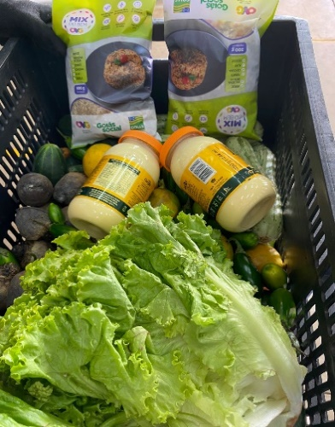 | 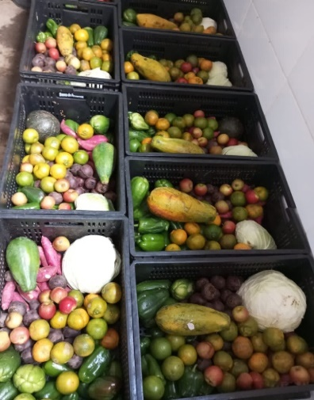 | 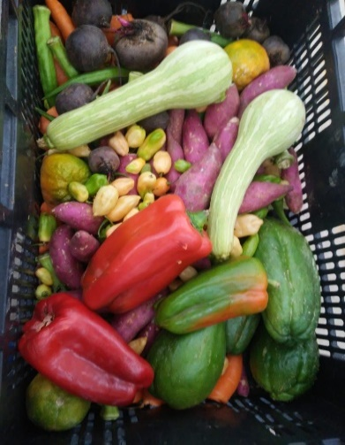
Cestas de doações de alimentos in natura e alimentos processados

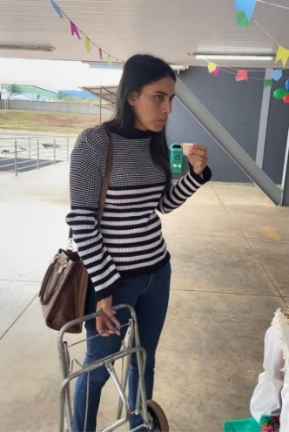  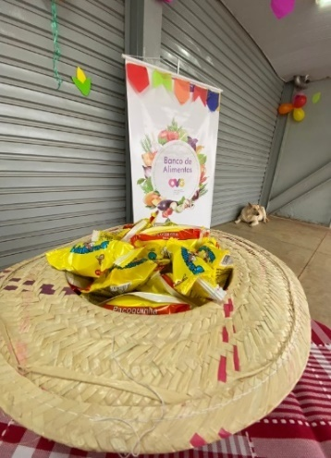 | 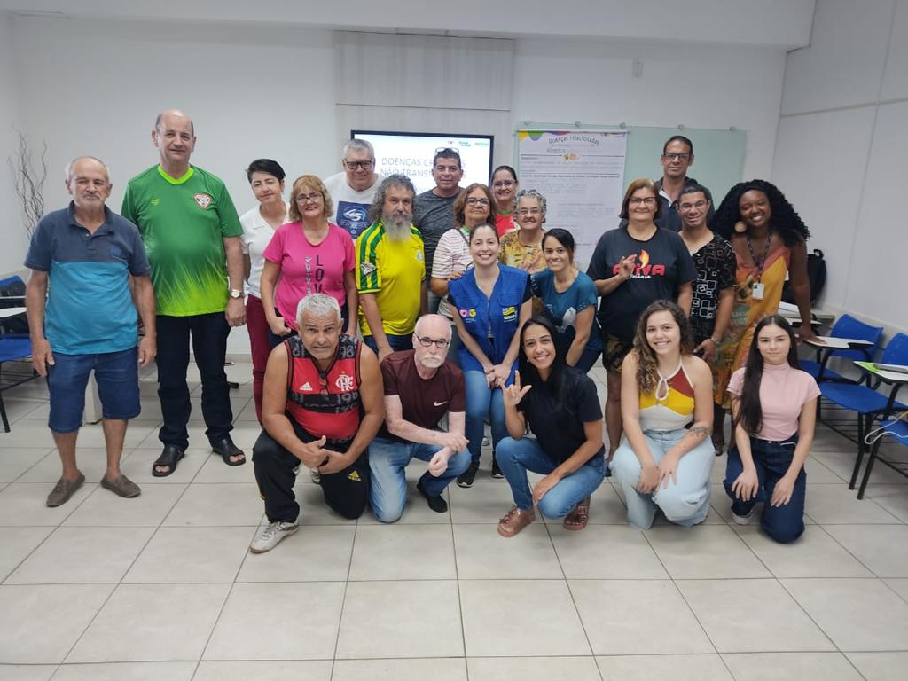
Capacitação das Famílias e Entidades: “Alimentação saudável na festa junina” | Capacitação na Associação dos Surdos com o tema “Doenças Crônicas”

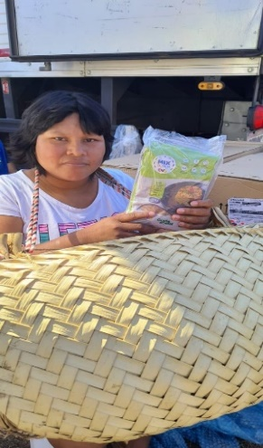 | 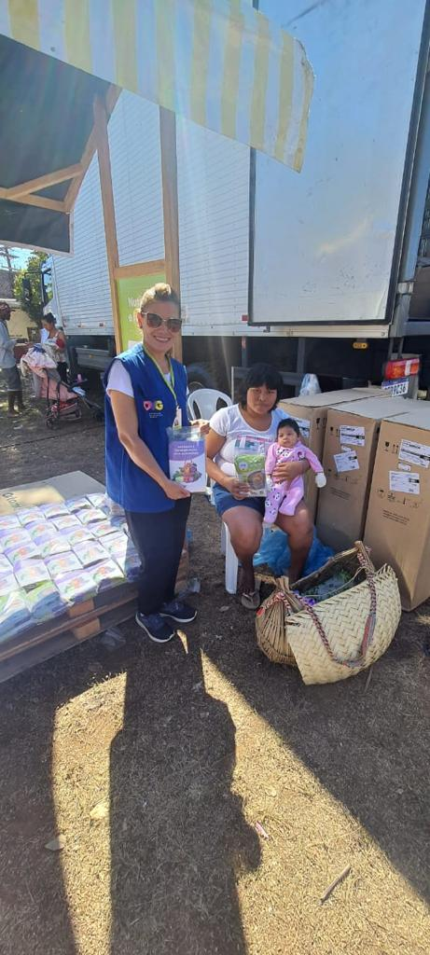 | 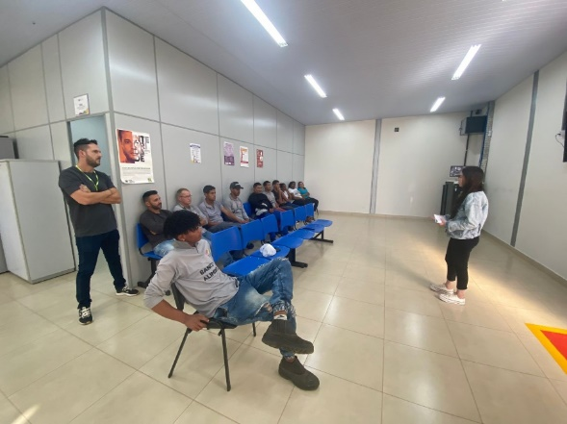
OVG Perto de Você em Aragarças |  | Capacitação dos colaboradores com o tema “Dia Mundial da Segurança Alimentar”

ORGANIZAÇÃO DAS VOLUNTÁRIAS DE GOIÁS
RELATÓRIO GERENCIAL MENSAL DE EXECUÇÃO - 21º Termo Aditivo
GERÊNCIA DE BENEFÍCIOS SOCIAIS - GBS

PLANO DE TRABALHO - EIXO 4: REDE DE VOLUNTARIADO, INVESTIMENTO E PARCERIAS SOCIAIS - GERÊNCIA DE BENEFÍCIOS SOCIAIS (GBS): ENTIDADES SOCIAIS
MÊS DE REFERÊNCIA: JUNHO / 2023
OPERACIONALIZAÇÃO DAS AÇÕES DE PROTEÇÃO SOCIAL

1. INDICADORES ESTATÍSTICOS QUE PERMITAM AVALIAÇÃO QUANTITATIVA E QUALITATIVA DO DESEMPENHO E DO CUMPRIMENTO DAS METAS PACTUADAS (P.1 RN nº 013/2017 - TCE-GO)
ASSESSORAMENTO / GARANTIA DE DIREITOS / CAPACITAÇÃO TÉCNICA A ENTIDADES
UNIDADE EXECUTORA | ESPECIFICAÇÃO |  | METAS FÍSICAS
 |  |  | Prevista | Realizada
GERÊNCIA DE BENEFÍCIOS SOCIAIS - GBS | Número entidades sociais assessoradas/capacitadas/mês |  | 45 | 82
 | Número entidades sociais apoiadas/mês |  | 50 | 177

2. MEDIDAS IMPLEMENTADAS COM VISTAS AO SANEAMENTO DE EVENTUAIS DISFUNÇÕES ESTRUTURAIS QUE PREJUDICARAM OU INVIABILIZARAM O ALCANCE DAS METAS FIXADAS (P.4 RN nº 013/2017 - TCE-GO)
Causa: No mês de junho, a meta de entidades sociais assessoradas foi de 182%, graças a atuação da Gerência de forma integrada com a Gerência de Voluntariado e Parcerias Sociais (GVPS) na oferta de capacitações presenciais e on-line, em somatória às visitas técnicas e demais atividades de rotina. Por sua vez, em relação às ações de apoio às entidades sociais, a meta alcançada foi de 354%, em razão do volume de doações que a OVG recebeu dos parceiros: Sindileite; JUCEG; VOGUE LTDA; AGOS; e GMAG. Assim, devido ao êxito nas parcerias sociais estabelecidas no mês, foi possível superar as metas previstas sem gerar impactos financeiros à OVG.
Medidas Implementadas/a implementar: Como as metas foram ultrapassadas, não há medidas saneadoras a serem implementadas.
Prazo para tratar a causa: Não há prazo.

3. EXECUÇÃO DOS PROGRAMAS DE TRABALHO PROPOSTOS, COM ESCLARECIMENTOS, SE FOR O CASO, SOBRE AS CAUSAS QUE INVIABILIZARAM O PLENO CUMPRIMENTO DAS METAS ESTABELECIDAS (P.2 RN nº 013/2017 - TCE-GO)
Neste mês, foram realizadas diversas atividades na Gerência de Benefícios Sociais (GBS) no âmbito do atendimento às entidades sociais cadastradas. Lançada no mês de maio, a campanha “Aquecendo Vidas” disponibilizou vários pontos de coleta de agasalhos e conseguiu mobilizar e sensibilizar a comunidade que, em um gesto de solidariedade, fizeram a doação de roupas de frio e cobertores.

Em somatória aos esforços comunitários e individuais, a OVG contou também com doação de cobertores de empresas parceiras: Junta Comercial do Estado de Goiás (JUCEG); Vogue Mix Multimarcas LTDA; Grupo de Mulheres em Ação por Goiás (GMAG); e Associação Goiana de Supermercados (AGOS), que juntas somaram a doação e repasse de 830 cobertores para entidades sociais. No total, a campanha arrecadou cerca de 6.000 peças.

Conjunto a isso, recebeu e repassou a doação de alimentos, arrecadados no Show da Banda Titãs, da Sociedade Goiana de Pecuária e Agricultura (SGPA), e leites do Sindicato das Indústrias de Laticínios no Estado de Goiás (SINDILEITE). Juntas, essas doações possibilitaram um alcance maior de atendimentos e apoio à 177 entidades cadastradas na OVG.

Em continuidade às atividades de acompanhamento e apoio, nesse mesmo mês, foram realizadas visitas técnicas nas entidades sociais, com a finalidade de observar e conhecer o espaço físico, as atividades que desenvolvem e o público que atendem, a fim de concretizar o cadastro na GBS/OVG. Foram ofertadas e realizadas assessorias e capacitações, de forma presencial e on-line, com o objetivo de compartilhar informações e trocar saberes.

Em relação às visitas e ações presenciais, destacamos a entrega de doações para a Creche Anjo da Guarda - Obra Dom Orione, em que a OVG agiu como um dos elos da corrente do bem, fortalecendo o relacionamento entre a entidade e a comunidade que ela atende. Durante a ação, em que o repasse das doações foi realizado pelos próprios parceiros da OVG, juntamente com a presidente de honra, Gracinha Caiado, foram distribuídos leites, cobertores, alimentos e, além disso, atenção, cuidado e momentos de integração e alegria com as crianças. Nesse mesmo sentido, destacamos a doação de cobertores e leite longa vida para a Vila São José Bento Cottolengo e a doação de cobertores, provindos da campanha “Aquecendo Vidas”, para a Associação de Combate ao Câncer de Goiás (ACCG).

Por sua vez, em atividades de fortalecimento e parcerias internas, focando no relacionamento entre as entidades e os cidadãos, a GBS, em integração com a Gerência de Gestão Social e Avaliação (GGSA), realizou atendimentos e orientações nos polos regionais e esclareceu dúvidas sobre a Carta de Serviços da OVG e sobre a doação de benefícios. Em integração com a Gerência de Voluntariado e Promoções Sociais (GVPS), foi realizada uma capacitação presencial com quase 50 (cinquenta) representantes de entidades sociais, em que foi abordado o tema “A importância do apoio em capacitação / mentoria para fortalecer o 3º setor” e, também, foi proposta e realizada a “Ação de Cidadania e Inclusão”, em parceria com a Defensoria Pública do Estado de Goiás (DPE/GO), que proporcionou o repasse de informações sobre o acesso a direitos aos cidadãos.

Destacamos, por fim, que, em conformidade com a necessidade constante de acompanhamento e capacitação das entidades sociais, trabalho realizado em parceria e integração com a GVPS, a Gerência na OVG que atua com capacitação e mobilização do voluntariado para entidades, no mês de junho, a GBS executou o processo de transferência das atividades de capacitação e assessoramento para a GVPS, visando maior eficiência no atendimento realizado.

4. INDICADORES DE GESTÃO QUE PERMITAM AFERIR A EFICIÊNCIA, EFICÁCIA, ECONOMICIDADE, QUALIDADE E PRODUTIVIDADE DA ATUAÇÃO DA ENTIDADE, LEVANDO-SE EM CONTA OS RESULTADOS QUANTITATIVOS E QUALITATIVOS ALCANÇADOS PELA INSTITUIÇÃO (p.3 RN nº 013/2017 - TCE-GO)
De acordo com a Sistemática de Acompanhamento e Avaliação dos Indicadores do Contrato de Gestão entre SEAD e OVG (Anexo IV), os Indicadores de Gestão, nomeados Indicadores de Desempenho, são apresentados semestralmente, nos meses de julho, referente ao primeiro semestre, e janeiro, referente ao segundo semestre.
Goiânia, junho de 2023.
Luís Maurício Bessa Scartezini |  | Janine Almeida Silva Zaiden
Gerente de Planejamento |  | Diretora de Planejamento e Gestão
Jeane de Cássia Dias Abdala Maia |  | Sérgio Borges Fonseca Junior
Diretora de Promoção Social |  | Diretor Administrativo e Financeiro
Adryanna Leonor Melo de Oliveira Caiado
Diretora Geral

ANEXO - FOTOS E LEGENDAS DE AÇÕES REALIZADAS NO MÊS DE REFERÊNCIA
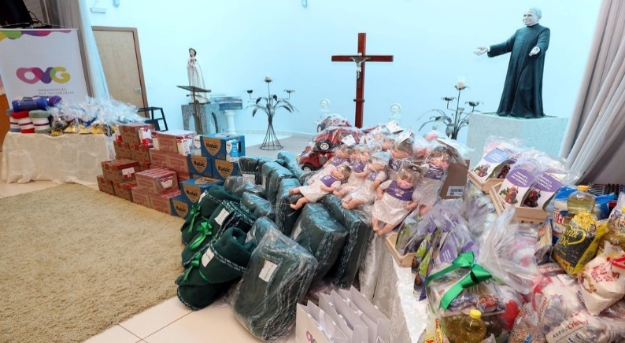 | 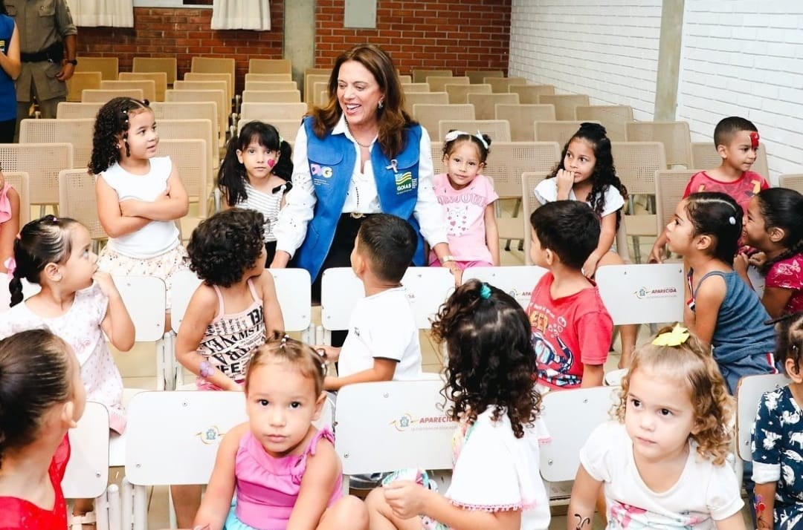
Entrega de benefícios em visita realizada na Creche Anjo da Guarda - Dom Orione

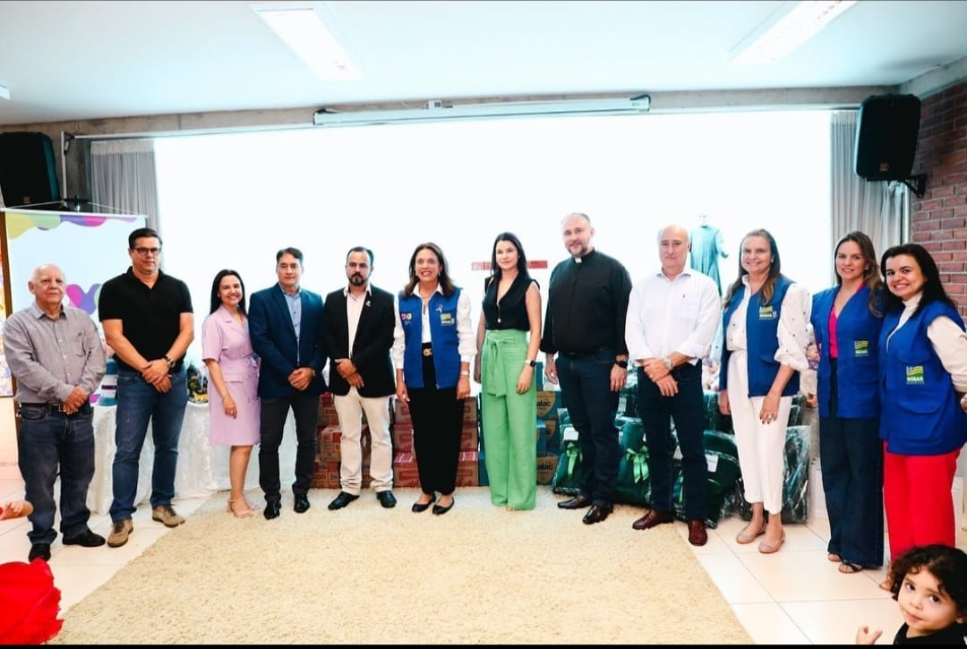
Entrega de benefícios em visita realizada na Creche Anjo da Guarda - Presença dos Parceiros | Entrega de benefícios em visita realizada à Vila São José Bento Cottolengo

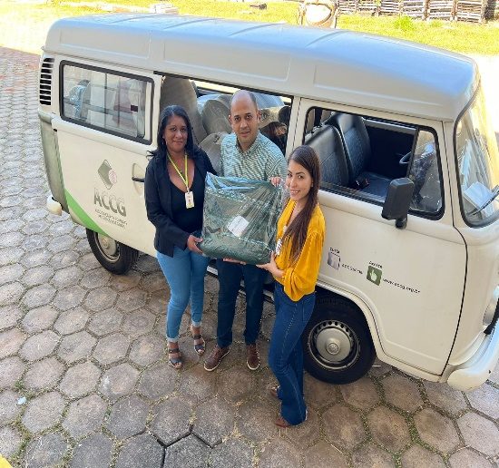 | 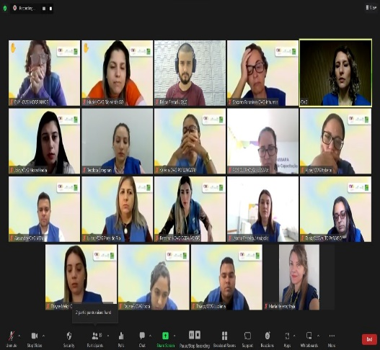 | 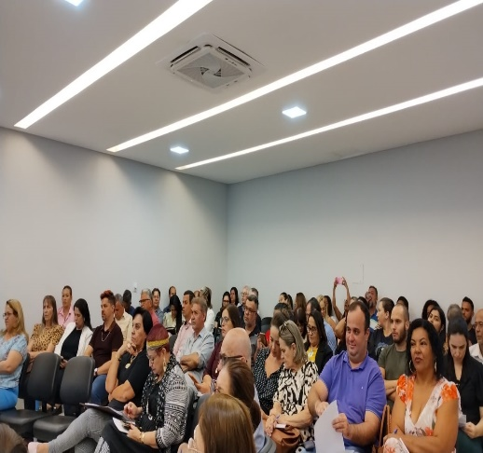
Entrega de benefícios à Associação de Combate ao Câncer em Goiás | Assessoramento realizado on-line | Capacitação presencial

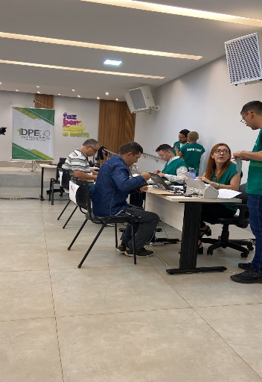
“Ação de Cidadania e Inclusão” em parceria com a DPE-GO

ORGANIZAÇÃO DAS VOLUNTÁRIAS DE GOIÁS
RELATÓRIO GERENCIAL MENSAL DE EXECUÇÃO - 21º Termo Aditivo
GERÊNCIA DE PROMOÇÃO DO VOLUNTARIADO - GPV / GERÊNCIA DE VOLUNTARIADO E PARCERIAS SOCIAIS - GVPS

PLANO DE TRABALHO - EIXO 4: REDE DE VOLUNTARIADO, INVESTIMENTO E PARCERIAS SOCIAIS - GERÊNCIA DE PROMOÇÃO DO VOLUNTARIADO (GPV) / GERÊNCIA DE VOLUNTARIADO E PARCERIAS SOCIAIS (GVPS)
A Gerência de Promoção do Voluntariado teve sua denominação atualizada para Gerência de Voluntariado e Parcerias Sociais após reestruturação organizacional realizada em fevereiro de 2023.
MÊS DE REFERÊNCIA: JUNHO / 2023
OPERACIONALIZAÇÃO DAS AÇÕES DE PROTEÇÃO SOCIAL

1. INDICADORES ESTATÍSTICOS QUE PERMITAM AVALIAÇÃO QUANTITATIVA E QUALITATIVA DO DESEMPENHO E DO CUMPRIMENTO DAS METAS PACTUADAS (P.1 RN nº 013/2017 - TCE-GO)
ASSESSORAMENTO / GARANTIA DE DIREITOS / CAPACITAÇÃO TÉCNICA A ENTIDADES E VOLUNTÁRIOS
UNIDADE EXECUTORA | ESPECIFICAÇÃO | METAS FÍSICAS
 |  | Prevista | Realizada
GERÊNCIA DE VOLUNTARIADO E PARCERIAS SOCIAIS - GVPS | Número pessoas mobilizadas/mês | 100 | 270
 | Número ações de promoção do voluntariado e parcerias sociais/mês | 6 | 6

2. MEDIDAS IMPLEMENTADAS COM VISTAS AO SANEAMENTO DE EVENTUAIS DISFUNÇÕES ESTRUTURAIS QUE PREJUDICARAM OU INVIABILIZARAM O ALCANCE DAS METAS FIXADAS (P.4 RN nº 013/2017 - TCE-GO)
Causa: Em junho, a Gerência de Voluntariado e Parcerias Sociais (GVPS) extrapolou as metas previstas em suas ações. Na mobilização de pessoas, com um alcance de 270% da meta, destacamos a mobilização de voluntários para atuarem no Centro de Apoio ao Romeiro de Trindade. Já em relação às ações de promoção do voluntariado e parcerias sociais, a meta foi alcançada em 100%, com atuação pautada em atividades específicas para fortalecer a cultura do voluntariado, as parcerias sociais, além de estreitar o contato com as Entidades Sociais cadastradas na OVG.
Medidas Implementadas/a implementar: Como as metas foram ultrapassadas, não há medidas saneadoras a serem implementadas.
Prazo para tratar a causa: Não há prazo.

3. EXECUÇÃO DOS PROGRAMAS DE TRABALHO PROPOSTOS, COM ESCLARECIMENTOS, SE FOR O CASO, SOBRE AS CAUSAS QUE INVIABILIZARAM O PLENO CUMPRIMENTO DAS METAS ESTABELECIDAS (P.2 RN nº 013/2017 - TCE-GO)
A Gerência de Voluntariado e Parcerias Sociais (GVPS), realizou no mês de junho um total de 6 ações, das quais:
- 3 capacitações de formação “Seja um Voluntário do Bem”;
- 2 capacitações “Como Receber um Voluntário”;
- 1 ação de continuidade às publicações do Classificados do Bem.

Foram realizadas 3 capacitações de Formação de Voluntários do Bem "Seja um Voluntário" sendo: 02 na modalidade on-line, que abrangeram todo o Estado de Goiás; e 1 na modalidade presencial, realizada em parceria com o curso de Medicina da Pontifícia Universidade Católica de Goiás (PUC-GO) para 68 futuros médicos que, após a capacitação, foram cadastrados na Plataforma de Voluntariado.

Com o tema "Como receber um Voluntário", voltada para a mobilização de Instituições e Entidades Sociais cadastradas na OVG com interesse em receber voluntários, a GVPS realizou 1 capacitação na modalidade on-line e 1 capacitação presencial endereçada à líderes do voluntariado da OVG.

Em continuidade, também, às atividades de comunicação e divulgação, através do “Classificados do Bem”, a GVPS, a exemplo de junho, vem conseguindo manter o engajamento nas Redes Sociais e tem funcionado como uma ferramenta para a promoção e participação de voluntários a cada mês.

Por sua vez, em relação a mobilização de pessoas para o voluntariado, em somatória às atividades de rotina, a GVPS trabalhou intensamente na mobilização de voluntários para o Centro de Apoio ao Romeiros de Trindade, através das redes sociais da OVG, grupos de voluntários no WhatsApp, contatos telefônicos, envio de e-mails e em integração com órgãos do governo, como a Secretaria de Estado de Desenvolvimento Social de Goiás (SEDS), o Gabinete de Políticas Sociais (GPS), dentre outros. Também foi instalado um ponto de apoio para receber os voluntários e realizar novos cadastros no CAR Trindade, de forma que contamos com a adesão de 126 novos voluntários no local do evento, além de várias outras adesões realizadas durante o período de divulgação, que se cadastraram diretamente na Plataforma do Voluntariado. Somados, todos os voluntários que se inscreveram na atividade aberta na Plataforma do Voluntariado, com a possibilidade de atuar em 4 diferentes turnos (matutino, vespertino, noturno e madrugada), entre os dias 22 de junho e 2 de julho, não pouparam esforços. Ao todo, tivemos 270 pessoas ocupando 370 escalas em horários diferentes, contribuindo com as ações de apoio aos romeiros, desde o preparo e entrega de pães e bebidas, auxílio na organização das filas, acolhimento e suporte ao atendimento aos romeiros.

No âmbito da Parceria Social, no mês de junho, com o objetivo de interligar nossos parceiros às iniciativas sociais de instituições cadastradas na OVG, a GVPS, em integração com a Gerência de Benefícios Sociais (GBS/OVG) e o Gabinete de Políticas Sociais (GPS), organizou uma ação de distribuição de leites e roupas que recebeu, somadas a cobertores, brinquedos e Mix do Bem. Com a participação dos representantes das empresas doadoras, a GVPS e os parceiros tiveram contato com as crianças da Creche Anjo da Guarda - Obra Dom Orione, em um momento de aproximação e festividade em que contou também com a participação de um voluntário de maquiagem artística, pintura artística infantil, que levou alegria através da arte para as crianças da creche.

Através da parceria social celebrada entre a Defensoria Pública do Estado de Goiás (DPE GO) e a Organização das Voluntárias de Goiás (OVG), foi realizada a “Ação Cidadania e Inclusão” que teve como objetivo promover a inclusão e o acesso à direitos sociais para os beneficiários atendidos pela GBS e pelas entidades assessoradas pela GVPS. Assim, durante a ação, ocorreu a formalização e atualização de 33 processos judiciais de curatela, em que os envolvidos puderam regularizar ou iniciar as tratativas judiciais necessárias a seus processos.

Por fim, ainda em relação às parcerias, voltada para as Entidades Sociais e como parte do Plano de Transição de Atividades do 21º Termo Aditivo para o 22º Termo Aditivo, a GVPS realizou, em conjunto com a GBS, a abertura da “Trilha do Conhecimento”, um circuito de capacitações marcado por uma sequência programada de atividades com o objetivo de orientar as entidades sociais sobre temas de interesse comum, como: planejamento; captação de recursos; gestão; monitoramento; oferta e execução de serviços; e benefícios socioassistenciais. Assim, iniciará, a partir de julho, a coordenação das Capacitações e Assessoramento das Entidades Sociais, anteriormente coordenado pela GBS, com a eficiência e maestria demonstrada nas atividades realizadas em parceria e em conformidade com as ações de capacitação que já vem desenvolvendo.

Ao considerar todas as atividades, as ações da Gerência de Voluntariado e Parcerias Sociais foram realizadas no Município de Goiânia, com abrangência em todo o Estado de Goiás, contando com a participação do seguinte quantitativo de pessoas em seus respectivos municípios: Alexânia (1); Aparecida de Goiânia (18); Barro Alto (1); Bela Vista de Goiás (1); Campos Verdes(1); Caldas Novas (1); Formosa (2); Goiânia (210); Goianira (2); Guapó (3); Nerópolis (1); Porangatu (1); Senador Canedo (5); e Trindade (23).

Assim, diante das ações realizadas, a GVPS está em constante busca por novas iniciativas e formas de contribuir para a melhoria das entidades sociais e da comunidade com o objetivo de fazer a diferença na vida das pessoas que mais precisam.

4. INDICADORES DE GESTÃO QUE PERMITAM AFERIR A EFICIÊNCIA, EFICÁCIA, ECONOMICIDADE, QUALIDADE E PRODUTIVIDADE DA ATUAÇÃO DA ENTIDADE, LEVANDO-SE EM CONTA OS RESULTADOS QUANTITATIVOS E QUALITATIVOS ALCANÇADOS PELA INSTITUIÇÃO (p.3 RN nº 013/2017 - TCE-GO)
De acordo com a Sistemática de Acompanhamento e Avaliação dos Indicadores do Contrato de Gestão entre SEAD e OVG (Anexo IV), os Indicadores de Gestão, nomeados Indicadores de Desempenho, são apresentados semestralmente, nos meses de julho, referente ao primeiro semestre, e janeiro, referente ao segundo semestre.
Goiânia, junho de 2023.
Luís Maurício Bessa Scartezini | Janine Almeida Silva Zaiden
Gerente de Planejamento | Diretora de Planejamento e Gestão
Jeane de Cássia Dias Abdala Maia | Sérgio Borges Fonseca Junior
Diretora de Promoção Social | Diretor Administrativo e Financeiro
Adryanna Leonor Melo de Oliveira Caiado
Diretora Geral

ANEXO - FOTOS E LEGENDAS DE AÇÕES REALIZADAS NO MÊS DE REFERÊNCIA
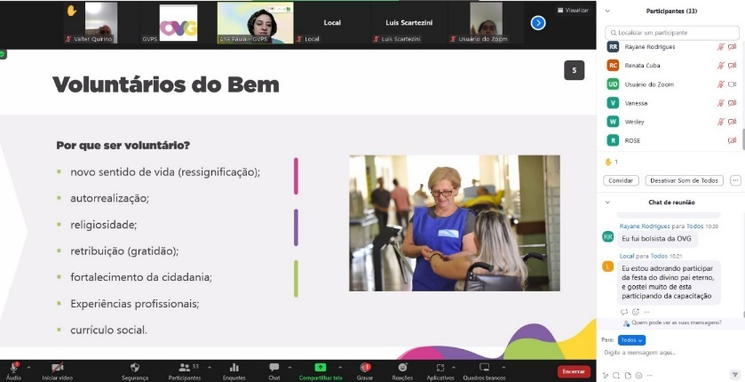 |  | 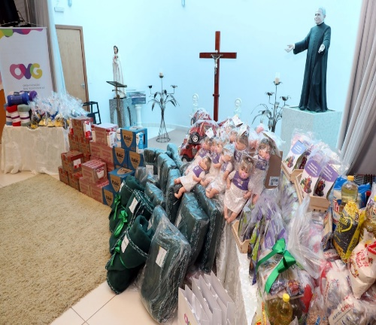  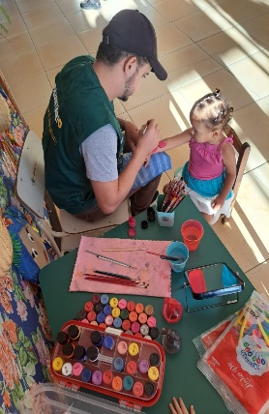
Capacitação “Voluntários do Bem” on-line |  | Entrega de benefícios na Creche Anjo Da Guarda - Dom Orione com voluntário parceiro

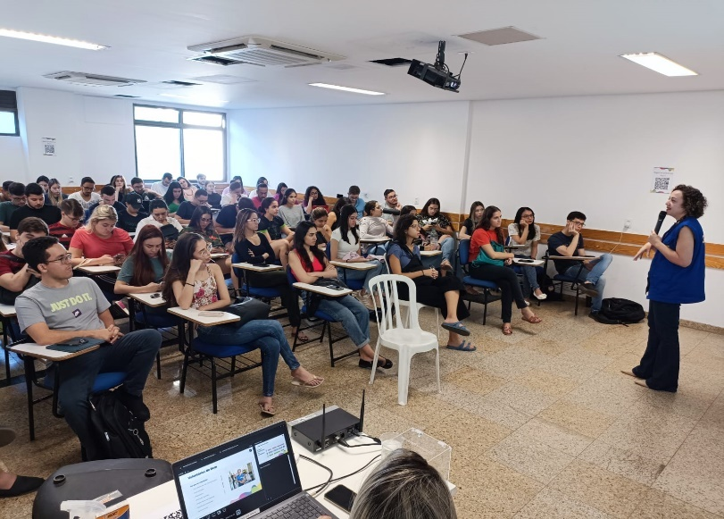 | 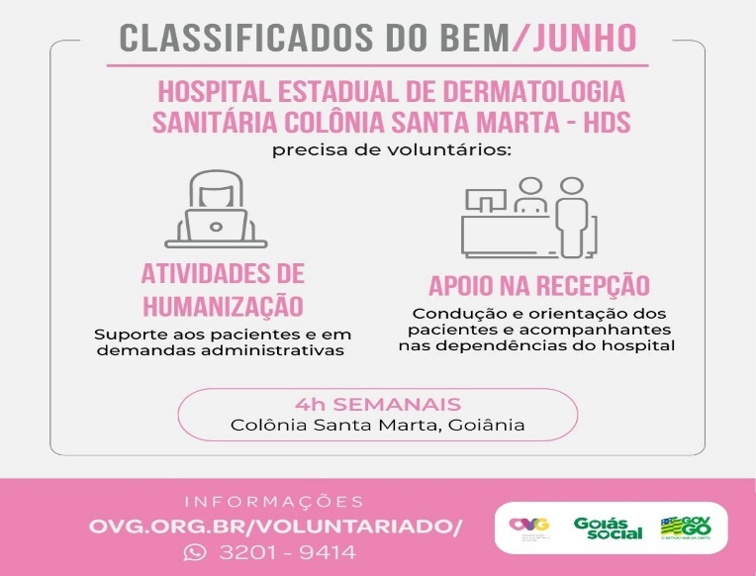
Capacitação “Voluntários do Bem” presencial | Capa de publicação Classificados do Bem

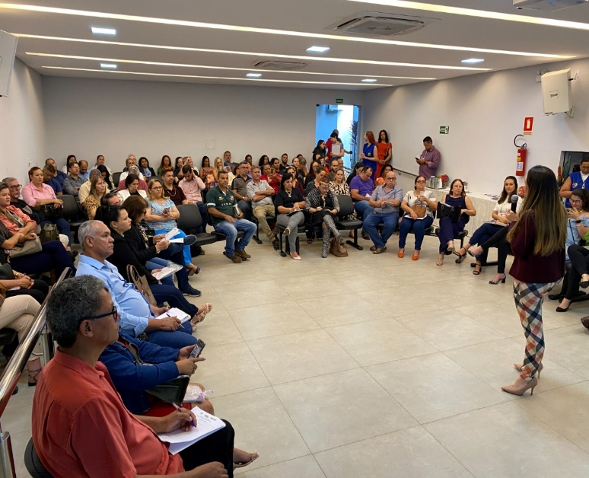 |  | 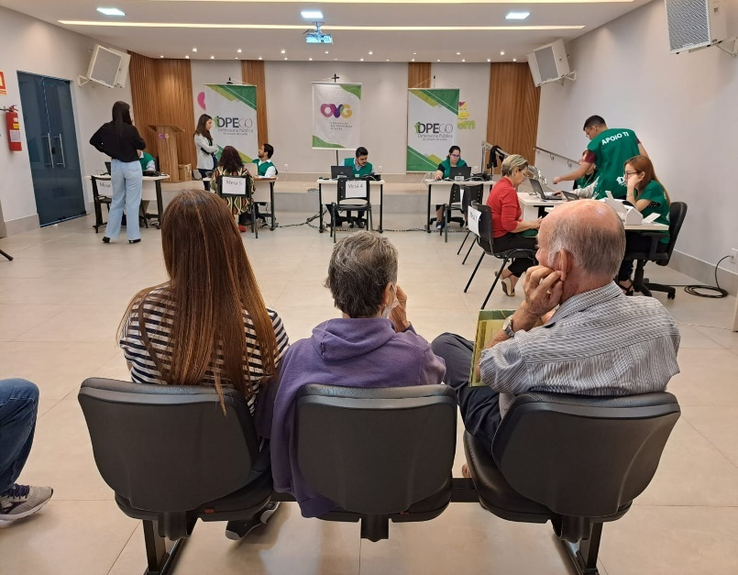
Capacitação para Entidades Sociais “Trilha do Conhecimento” | Evento sobre Curatela, realizado em parceria com a Defensoria Pública de Goiás

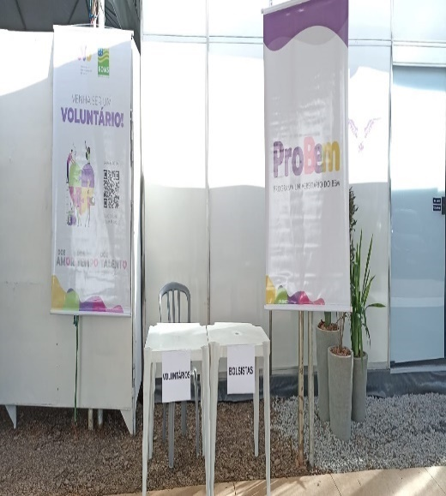  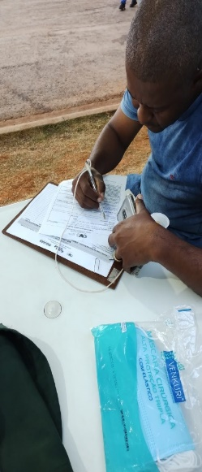 | 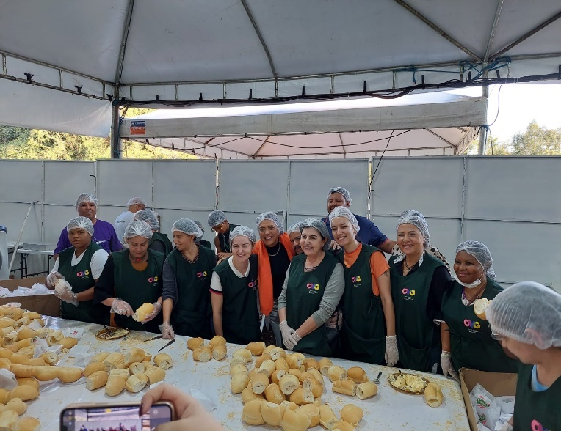
Ponto de Atendimento ao Voluntário no Centro de Apoio ao Romeiro (CAR Trindade) | Voluntários trabalhando durante o CAR

ORGANIZAÇÃO DAS VOLUNTÁRIAS DE GOIÁS
RELATÓRIO GERENCIAL MENSAL DE EXECUÇÃO - 21º Termo Aditivo
GERÊNCIA DE GESTÃO SOCIAL E AVALIAÇÃO - GGSA

PLANO DE TRABALHO - EIXO 4: REDE DE VOLUNTARIADO, INVESTIMENTO E PARCERIAS SOCIAIS - GERÊNCIA DE GESTÃO E AVALIAÇÃO (GGSA)
MÊS DE REFERÊNCIA: JUNHO / 2023
OPERACIONALIZAÇÃO DAS AÇÕES DE PROTEÇÃO SOCIAL

1. INDICADORES ESTATÍSTICOS QUE PERMITAM AVALIAÇÃO QUANTITATIVA E QUALITATIVA DO DESEMPENHO E DO CUMPRIMENTO DAS METAS PACTUADAS (P.1 RN nº 013/2017 - TCE-GO)
CAPACITAÇÃO TÉCNICA A GESTORES MUNICIPAIS E COORDENADORES DE PROTEÇÃO BÁSICA PARA FORTALECIMENTO DOS EQUIPAMENTOS PÚBLICOS SOCIAIS
UNIDADE EXECUTORA | ESPECIFICAÇÃO | METAS FÍSICAS
 |  | Prevista | Realizada
GERÊNCIA DE GESTÃO SOCIAL E AVALIAÇÃO - GGSA | Número municípios atendidos/mês | 120 | 170

2. MEDIDAS IMPLEMENTADAS COM VISTAS AO SANEAMENTO DE EVENTUAIS DISFUNÇÕES ESTRUTURAIS QUE PREJUDICARAM OU INVIABILIZARAM O ALCANCE DAS METAS FIXADAS (P.4 RN nº 013/2017 - TCE-GO)
Causa: Neste mês, a meta foi ultrapassada com um alcance de 142%, demonstrando a notória receptividade dos municípios pela continuidade das capacitações, efetivando-se como uma ferramenta fundamental para fortalecer e aprimorar os processos de trabalho dentro da Política de Assistência Social. Esse é o resultado de uma oferta ampla de ações formativas e do aumento da comunicação com os municípios, realizado tanto pelos Polos de Capacitações e Serviços quanto pela Gerência de Gestão Social e Avaliação.
Medidas Implementadas/a implementar: Como as metas foram ultrapassadas, não há medidas saneadoras a serem implementadas.
Prazo para tratar a causa: Não há prazo.

3. EXECUÇÃO DOS PROGRAMAS DE TRABALHO PROPOSTOS, COM ESCLARECIMENTOS, SE FOR O CASO, SOBRE AS CAUSAS QUE INVIABILIZARAM O PLENO CUMPRIMENTO DAS METAS ESTABELECIDAS (P.2 RN nº 013/2017 - TCE-GO)
Neste mês a Gerência de Gestão Social e Avaliação (GGSA) deu continuidade as atividades de registros das videoconferências, debates sociais, oficinas e às reuniões pedagógicas com os professores, sendo elas:

- Videoconferência com primeiras-damas, gestores e trabalhadores do SUAS
Foi realizada 01 videoconferência com primeiras-damas, gestores e trabalhadores do SUAS. Com temática pertinente ao trabalho na Política de Assistência Social, a atividade realizada no dia 12/06 contou com 176 participantes e teve como programação o repasse de informes gerais do que ocorre no Estado em abrangência à rede de assistência social e sobre o Novo Edital do Programa Universitário do Bem (Probem), com abertura de 4.000 novas vagas para bolsistas.

- Oficinas Temáticas por meio de lives
As oficinas temáticas neste mês atenderam aos pedidos de definição das reuniões pedagógicas realizadas entre os professores e as solicitações dos participantes, que opinaram via chat, e dos colaboradores dos Polos de Capacitação, sobre o que mais gostariam de tratar durante os encontros. Nesse sentido, foram realizados 30 encontros com temáticas pertinentes ao trabalho da Política de Assistência Social, referentes ao processo de trabalho e serviços ofertados no Sistema Único de Assistência Social (SUAS), tais como o Serviço de Atendimento Integral as Famílias ((PAIF); os Instrumentais técnicos utilizados pelo Assistente Social no SUAS; Ordens Judiciais e seu manejo, na oficina intitulada “E não para de Chegar Ordem Judicial”; busca ativa, na oficina “Busca Ativa nas Famílias Invisíveis”; atividades para fortalecimento familiar, na oficina “Agenda da Família”; e a importância do repasse de informações e do acesso a elas, na oficina “Informação também é Direito”; Questões da pobreza relacionada ao não alcance da educação; Temáticas voltadas à mulher, sobre a fragilidade que envolve os casos de tratamentos de saúde; As adversidades de quem mora na rua e os entraves da intergeracionalidade na família, dentre outros. Assim, de modo descritivo, os conteúdos abordados foram:

- PAIF - Serviço de Atendimento Integral às Famílias - Parte 1;
- PAIF - Serviço de Atendimento Integral às Famílias - Parte 2;
- PAIF - Serviço de Atendimento Integral às Famílias - Parte 3;
- Mulher e Pobreza - Parte 1;
- Mulher e Pobreza - Parte 2;
- A Complexidade das Ruas - Parte 1;
- A Complexidade das Ruas - Parte 2;
- Pobreza e Comunidade Tradicionais - Parte 1;
- Pobreza e Comunidade Tradicionais - Parte 2;
- Uma Mãe que não é respeitada como Mãe;
- E Não para de Chegar Ordem Judicial - Parte 1;
- E Não para de Chegar Ordem Judicial - Parte 2;
- E não para de Chegar Ordem Judicial - Parte 3;
- Invisibilidade do Homem na Política de Assistência Social;
- Agenda da Família - Parte 1;
- Agenda da Família - Parte 2;
- Sou Idoso, Moro com Minha Família, mas não Tenho boa Relação com Ninguém;
- Pobreza dentro da Pobreza - Parte 1;
- Pobreza dentro da Pobreza - Parte 2;
- Instrumentos do Assistente Social no SUAS - Parte 1;
- Instrumentos do Assistente Social no SUAS - Parte 2;
- Instrumentos do Assistente Social no SUAS - Parte 3;
- Família Invisível - Parte 1;
- Família Invisível - Parte 2;
- Busca Ativa - Parte 1;
- Busca Ativa - Parte 2;
- Pobreza Educacional - Parte 1;
- Pobreza Educacional - Parte 2;
- Minha Mãe tem Alzheimer e Preciso Interná-la;
- Informação também é Direito;

Com uma média de 32 participantes por encontro, as Oficinas contaram com o registro de todas as avaliações e o acompanhamento dos indicadores, pela Coordenação de Informação da GGSA. Com a análise das respostas, os indicadores demonstraram que a média das avaliações obtidas em todas as Oficinas foi de 9,7 pontos, em uma escala de 0 a 10. Com esse resultado significativo, foi possível demonstrar a importância dessas atividades para a continuidade do trabalho, uma vez que na avaliação são considerados diversos critérios, tais como: a relevância do tema abordado para a prática do gestor ou trabalhador do SUAS; o desempenho do professor responsável e do assistente; a qualidade da didática e dos métodos utilizados; e as mediações realizadas pelos Interlocutores Sociais dos Polos.

Ainda no mês de junho, dando continuidade às atividades de acompanhamento da Gerência, foi realizada uma visita técnica ao Polo de Mozarlândia com o objetivo de monitorar, supervisionar e dar boas-vindas e orientar a nova Interlocutora Social.

Atividades no Polo de Capacitação e Serviços
Este mês, os interlocutores dos Polos de Capacitação e Serviço da GGSA estiveram presentes nas ações do Programa Goiás Social, do Programa Mães de Goiás e nas Edições do Programa Dignidade na Rua, nos municípios de Itaberaí e Iporá; na ação OVG Perto de Você, realizada nos municípios de Aragarças, Monte Alegre e Teresina de Goiás; e estiveram presentes em várias Conferências Municipais da Assistência Social, que ocorreram nos municípios de Mozarlândia; Rio Verde; Uruaçu; Goianira; Inhumas; e Pires do Rio.

Em somatória, nos atendimentos realizados aos municípios, gestores e trabalhadores, os interlocutores e interlocutoras atuaram sanando dúvidas, trazendo informações fundamentadas e oferecendo suporte através de informações sobre as ações, programas e projetos da OVG. Nesse sentido, os Polos atuaram atendendo aos seguintes municípios nesse mês:

- Polo de Formosa atuou em: Formosa; Teresina de Goiás; e Monte Alegre de Goiás;
- Polo de Itajá atuou em: Itajá; São Simão; e Itarumã;
- Polo de São Luís de Montes Belos atuou em: São Luís de Montes Belos;
- Polo de Pires do Rio atuou em: Pires do Rio; Urutaí; São Miguel do Passa Quatro; Orizona; Santa Cruz de Goiás; Vianópolis; Leopoldo de Bulhões; Cristianópolis; Silvânia; Palmelo; Bela Vista de Goiás;
- Polo de Itaberaí atuou em: Itaberaí; Morro Agudo de Goiás; Mossâmedes; Itapuranga; e Heitoraí
- Polo de Porangatu atuou em: Porangatu; Montividiu do Norte; Mutunópolis; Bonópolis; e Estrela do Norte;
- Polo de Goianésia atuou em: Goianésia; Santa Isabel; Rianápolis; Rialma; Carmo do Rio Verde; Pirenópolis; Ceres; Jaraguá; e Itaguaru;
- Polo de Alto Paraíso de Goiás atuou em: Campos Belos; Teresina de Goiás; Cavalcante; e Alto Paraíso de Goiás;
- Polo de Jataí atuou em: Doverlândia; Portelândia; Perolândia; Serranópolis; Santa Rita do Araguaia; Caiapônia; e Jataí;
- Polo de Morrinhos atuou em: Morrinhos; e Bom Jesus de Goiás;
- Polo de Jussara atuou em: Jussara; e Montes Claros de Goiás;
- Polo de Luziânia atuou em: Valparaíso de Goiás; Cristalina; Cidade Ocidental; Santo Antônio do Descoberto; Luziânia; Águas Lindas de Goiás; e Novo Gama;
- Polo de Uruaçu atuou em: Uruaçu; e Nova Iguaçu de Goiás;
- Polo de Catalão atuou em: Catalão; Caldas Novas; Ipameri; Cumari; e Nova Aurora;
- Polo de Inhumas atuou em: Santo Antônio de Goiás; Petrolina de Goiás; Faina; Goianira; Araçu; Ouro Verde de Goiás; Campo Limpo de Goiás; e Inhumas;
- Polo de Posse atuou em: Damianópolis; Nova Roma; Flores de Goiás; e Mambaí;
- Polo de Iporá atuou em: Iporá; e Baliza.

4. INDICADORES DE GESTÃO QUE PERMITAM AFERIR A EFICIÊNCIA, EFICÁCIA, ECONOMICIDADE, QUALIDADE E PRODUTIVIDADE DA ATUAÇÃO DA ENTIDADE, LEVANDO-SE EM CONTA OS RESULTADOS QUANTITATIVOS E QUALITATIVOS ALCANÇADOS PELA INSTITUIÇÃO (p.3 RN nº 013/2017 - TCE-GO)
De acordo com a Sistemática de Acompanhamento e Avaliação dos Indicadores do Contrato de Gestão entre SEAD e OVG (Anexo IV), os Indicadores de Gestão, nomeados Indicadores de Desempenho, são apresentados semestralmente, nos meses de julho, referente ao primeiro semestre, e janeiro, referente ao segundo semestre.

Goiânia, junho de 2023.
Luís Maurício Bessa Scartezini |  | Janine Almeida Silva Zaiden
Gerente de Planejamento |  | Diretora de Planejamento e Gestão
Jeane de Cássia Dias Abdala Maia |  | Sérgio Borges Fonseca Junior
Diretora de Promoção Social |  | Diretor Administrativo e Financeiro
Adryanna Leonor Melo de Oliveira Caiado
Diretora Geral

ANEXO - FOTOS E LEGENDAS DE AÇÕES REALIZADAS NO MÊS DE REFERÊNCIA
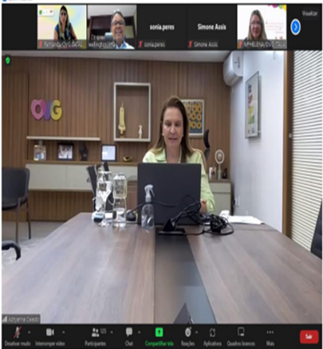 | 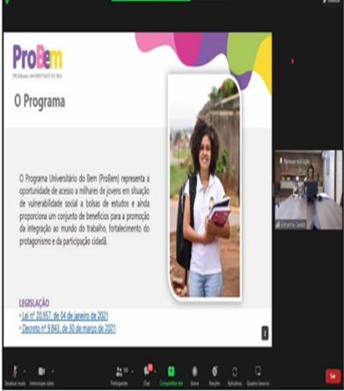 |  | 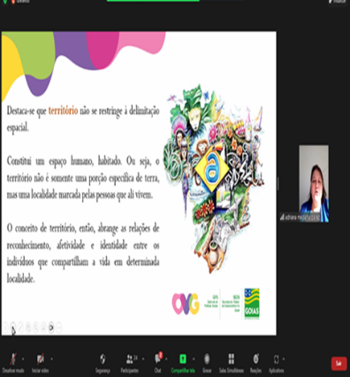
Videoconferência com Primeiras-Damas, Gestores e Trabalhadores do SUAS |  |  | Oficina temática: “Busca Ativa nas Famílias invisíveis”

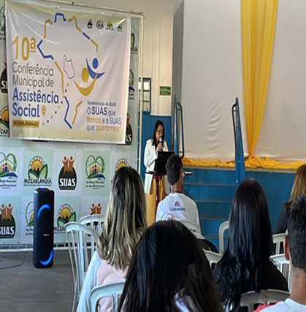 | 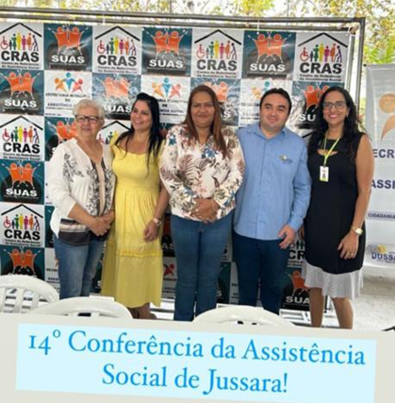 | 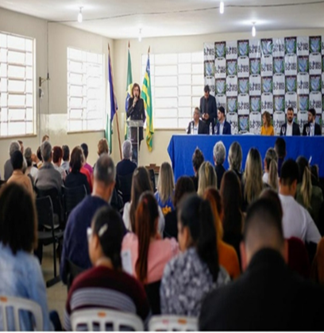
Conferência Socioassistencial nos Municípios: Mozarlândia; Jussara e Pires do Rio

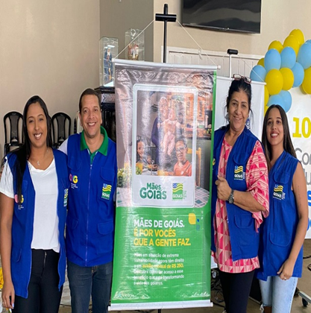 | 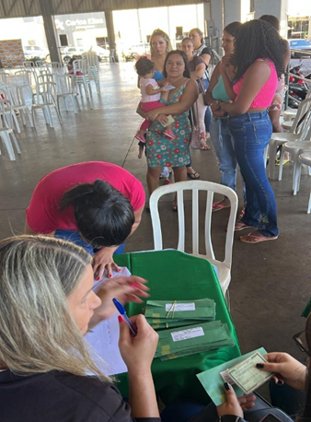 | 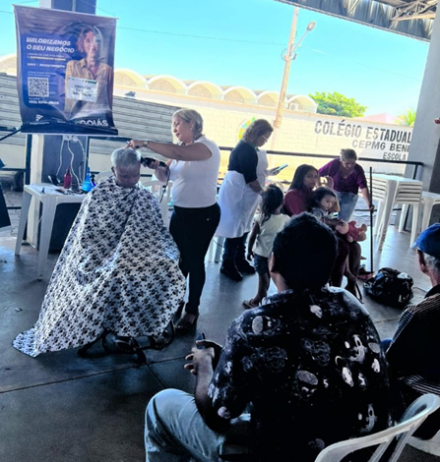
Entrega dos Cartões do Programa Mães de Goiás em Iporá e Itaberaí |  | Edição do Programa Dignidade na Rua em Itaberaí

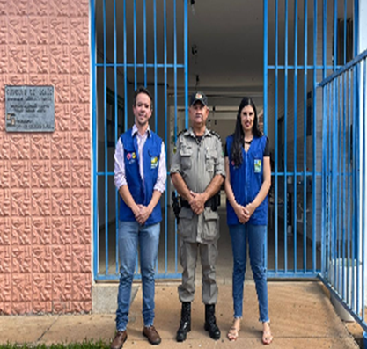 | 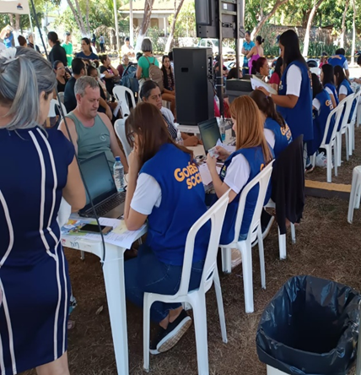
Visita técnica no Polo de Mozarlândia | OVG Perto de Você na cidade de Aragarças

ORGANIZAÇÃO DAS VOLUNTÁRIAS DE GOIÁS
RELATÓRIO GERENCIAL MENSAL DE EXECUÇÃO - 21º Termo Aditivo
CENTRO DE APOIO AO ROMEIRO - CAR
NATAL DO BEM

PLANO DE TRABALHO - EIXO 4: REDE DE VOLUNTARIADO, INVESTIMENTO E PARCERIAS SOCIAIS - GERÊNCIA DE CERIMONIAL E EVENTOS (GCEV): CENTRO DE APOIO AO ROMEIRO E NATAL DO BEM
MÊS DE REFERÊNCIA: JUNHO / 2023
OPERACIONALIZAÇÃO DAS AÇÕES DE PROTEÇÃO SOCIAL

1. INDICADORES ESTATÍSTICOS QUE PERMITAM AVALIAÇÃO QUANTITATIVA E QUALITATIVA DO DESEMPENHO E DO CUMPRIMENTO DAS METAS PACTUADAS (P.1 RN nº 013/2017 - TCE-GO)
PROTEÇÃO SOCIAL BÁSICA
CONVÍVIO FAMILIAR, COMUNITÁRIO E ESTÍMULO A MANIFESTAÇÃO CULTURAL
UNIDADE EXECUTORA | ESPECIFICAÇÃO |  | METAS FÍSICAS
 |  |  | Prevista | Realizada
CENTRO DE APOIO AO ROMEIRO - CAR | Número romeiros apoiados em Trindade |  | 300.000 | 400.000
 | Número romeiros apoiados em Muquém |  | 0 | 0
NATAL DO BEM | Número brinquedos doados |  | 0 | 0
 | Número visitantes na Vila do Papai Noel |  | 0 | 0

2. MEDIDAS IMPLEMENTADAS COM VISTAS AO SANEAMENTO DE EVENTUAIS DISFUNÇÕES ESTRUTURAIS QUE PREJUDICARAM OU INVIABILIZARAM O ALCANCE DAS METAS FIXADAS (P.4 RN nº 013/2017 - TCE-GO)
Causa: No mês de junho, o Centro de Apoio ao Romeiro (CAR) de Trindade recebeu 400.000 romeiros, alcançando 133% da meta, graças a oferta de serviços que beneficiaram os romeiros em diversos atendimentos, como lanches, banheiro, atendimentos de saúde, espaço para descanso e capela de oração. Em somatória a isso, mesmo não sendo o mês de execução do Centro de Apoio ao Romeiro de Muquém e do Natal do Bem, por serem projetos com extensas etapas, foram realizadas reuniões de planejamento e alguns encaminhamentos visando a construção das atividades em cumprimento aos prazos e demandas.
Medidas implementadas/a implementar: Com o Centro de Apoio ao Romeiro (CAR) de Muquém, previsto para ocorrer em agosto, foi dada continuidade às reuniões de encaminhamento de compras e solicitações de materiais, alimentação, voluntariado, colaboradores e demais atividades. Por sua vez, em relação ao Natal do Bem, previsto para ocorrer em novembro, foram realizadas no mês de junho:
- Reuniões periódicas de governança entre a Diretoria Geral (DIGER), a Diretoria de Planejamento e Gestão (DIPLAG) e a Diretoria Administrativa e Financeira (DIAF) com as Unidades responsáveis, de acordo com suas atribuições definidas pelo Regimento Interno da OVG para as áreas:
  - Assessoria Jurídica (ASJUR);
  - Gerência de Cerimonial e Eventos (GCEV);
  - Gerência de Planejamento (GPLAN);
  - Gerência de Engenharia e Infraestrutura (GEI);
  - Gerência de Comunicação e Marketing Institucional (GCMI);
  - Gerência de Aquisição de Bens, Produtos e Serviço (GAPS);
  - Gerência Financeira (GFIN).
- Elaboração e Publicação de Portaria para instituição de Grupo de Trabalho;
- Definição de serviços a serem oferecidos na Praça de Alimentação;
- Continuidade na captação e envio de convite às atrações (Coreto e Palácio da Música);
- Continuidade na definição de programação diária de atrações;
- Instruções processuais para contratações de:
  - Contêiners sanitários;
  - Estruturas Iluminadas;
  - Estruturas Cobertas;
- Instruções processuais para solicitações de:
- Parceria com a Secretaria Geral de Governo (SGG) para fornecimento de rede wi-fi durante o projeto.
Prazo para tratar a causa: Agosto / 2023 (CAR Muquém) e Novembro / 2023 (Natal do Bem).

3. EXECUÇÃO DOS PROGRAMAS DE TRABALHO PROPOSTOS, COM ESCLARECIMENTOS, SE FOR O CASO, SOBRE AS CAUSAS QUE INVIABILIZARAM O PLENO CUMPRIMENTO DAS METAS ESTABELECIDAS (P.2 RN nº 013/2017 - TCE-GO)
Centro de Apoio ao Romeiro (CAR) de Trindade
Entre os dias 22 de junho e 2 de julho de 2023, ocorreu a Festa do Divino Pai Eterno, conhecida como Romaria de Trindade. Com vistas à mobilização e inauguração do Centro de Apoio ao Romeiro (CAR) de Trindade, a Gerência de Cerimonial e Eventos (GCEV) finalizou várias atividades que estavam em andamento desde o começo do ano, sendo elas:

- Reuniões de governança entre a Gerência de Cerimonial e Eventos (GCEV/OVG) e a Gerência de Planejamento (GPLAN/OVG);
- Reuniões de alinhamento e levantamento de necessidades finais com a Diretoria Administrativa e Financeira (DIAF) e suas Gerências, de acordo com a necessidade;
- Encaminhamento de itens e de nomes das parcerias necessárias à Gerência de Negócios e Captação de Recursos (GNCR);
- Coleta de itens captados e balanço de itens necessários a serem adquiridos ou solicitados via contratos alimentícios presentes na OVG;
- Instruções processuais finais para requisição de:
  - Materiais de apoio: bagunzito, caixas de papelão, uniformes, gelo em cubo, tecidos, água, etc;
  - Eletrodomésticos: fatiadora e cortadora de frios para mortadela e máquina de lavar roupas;
  - Contratação de empresa para prestação de serviços e produção de pães.
- Elaboração de escala, quadro de pessoal e encaminhamento de instruções prévias necessárias para a Coordenação das áreas que atuaram na produção do projeto e para as áreas que realizaram apoio às atividades realizadas in loco, como:
  - Coordenação composta pelos membros da Gerência de Cerimonial e Eventos (GCEV);
  - Coordenações compostas pelos membros de demais áreas, de acordo com seu escopo de atuação, como:
    - Gerência de Engenharia e Infraestrutura (GEI);
    - Gerência Administrativa (GAD).
  - Colaboradores Terceirizados:
    - Equipe de limpeza;
    - Equipe de segurança;
    - Profissionais braçagistas;
  - Equipe de escala dos Bolsistas ProBem, dos voluntários e demais responsáveis pela gestão das equipes que trabalharam no local, tais como a Gerência do PROBEM e a Gerência de Voluntariado e Parcerias Sociais (GVPS).
- Solicitação de frota e agendamento de veículos necessários para o transporte dos colaboradores;
- Teste e avaliação dos serviços oferecidos pela empresa contratada para prestação de serviços e produção de pães;
- Elaboração de checklist de mobilização e transporte de itens ao Centro de Apoio ao Romeiro (CAR) de Trindade, além da montagem de cozinhas e ambientes do Projeto;
- Monitoramento do cronograma de execução dos serviços realizados pela Agência Goiana de Infraestrutura e Transportes (GOINFRA);
- Execução de preparos finais para abertura e solenidade com autoridades presentes no CAR de Trindade;
- Demais execuções diárias relacionadas a:
  - Checklist de monitoramento diário;
  - Distribuição de tickets de alimentação para colaboradores/órgãos parceiros para almoço, jantar e ceias.

Execução do Programa de Trabalho
Com o objetivo de servir de ponto de apoio, descanso e acolhimento, o Centro de Apoio ao Romeiro (CAR) contou com estrutura física que ofertou conforto, segurança, alimentação e descanso para os peregrinos que caminharam em direção a Trindade durante a Romaria do Divino Pai Eterno.

Em funcionamento 24 horas por dia, montada no Parque dos Romeiros da Prefeitura de Trindade, no Km 10 da GO-060, a área abrangeu aproximadamente 9 mil metros quadrados e teve sua abertura no dia 22 de junho, com os atendimentos iniciados às 8h e, de forma ininterrupta, seguiu até 12h do dia 02 de julho, totalizando 11 dias de operação.

Pensando no bem-estar dos romeiros e dos voluntários e colaboradores, a estrutura física do local dispôs de: cozinha e dormitório para colaboradores; refeitório destinado ao quadro de pessoal envolvido no projeto, desde colaboradores até parceiros e voluntários; almoxarifado; espaço de convivência para os romeiros; balcões de atendimento; bebedouros com água potável, ofertados em parceria com a Companhia de Saneamento de Goiás (SANEAGO); capela para orações; e contêiners de banheiros. Para a produção dos 250 mil pães destinados aos romeiros, o Centro de Apoio contou, ainda, com a montagem de uma panificadora em suas dependências, objetivando o pleno desempenho do projeto.

Graças às parcerias firmadas, o CAR contou também com uma estrutura destinada aos atendimentos de saúde realizados por parceiros, sendo eles: o Centro Estadual de Reabilitação e Readaptação Dr. Henrique Santillo (CRER), que realizou mais de 3.648 atendimentos; o Colégio Oswaldo Cruz, que realizou mais de 1.043 atendimentos; e a Secretaria Municipal de Saúde da Prefeitura de Trindade, que realizou 2.422 atendimentos. E, em somatória, em parceria com a Polícia Militar, recebeu apoio na parte da segurança e suporte emergencial à população, garantido pelo Corpo de Bombeiros, que recebeu um novo posto avançado, inaugurado esse ano no Parque dos Romeiros.

Dentre os serviços em destaque, tivemos os de alimentação, com a distribuição do famoso leite com canela e de café, sucos, chás, pão com manteiga e pão com mortadela que, em conjunto às demais atividades, foram desempenhados por 270 voluntários, 430 bolsistas do ProBem, e 130 colaboradores da OVG para a coordenação e operação no Centro de Apoio ao Romeiro (CAR) de Trindade.

4. INDICADORES DE GESTÃO QUE PERMITAM AFERIR A EFICIÊNCIA, EFICÁCIA, ECONOMICIDADE, QUALIDADE E PRODUTIVIDADE DA ATUAÇÃO DA ENTIDADE, LEVANDO-SE EM CONTA OS RESULTADOS QUANTITATIVOS E QUALITATIVOS ALCANÇADOS PELA INSTITUIÇÃO (p.3 RN nº 013/2017 - TCE-GO)
De acordo com a Sistemática de Acompanhamento e Avaliação dos Indicadores do Contrato de Gestão entre SEAD e OVG (Anexo IV), os Indicadores de Gestão, nomeados Indicadores de Desempenho, são apresentados semestralmente, nos meses de julho, referente ao primeiro semestre, e janeiro, referente ao segundo semestre.
Goiânia, junho de 2023.
Luís Maurício Bessa Scartezini |  | Janine Almeida Silva Zaiden
Gerente de Planejamento |  | Diretora de Planejamento e Gestão
Sérgio Borges Fonseca Junior |  | Adryanna Leonor Melo de Oliveira Caiado
Diretor Administrativo e Financeiro |  | Diretora Geral

ANEXO - FOTOS E LEGENDAS DE AÇÕES REALIZADAS NO MÊS DE REFERÊNCIA
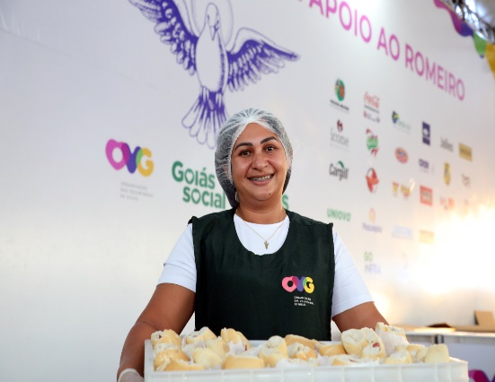 |  | 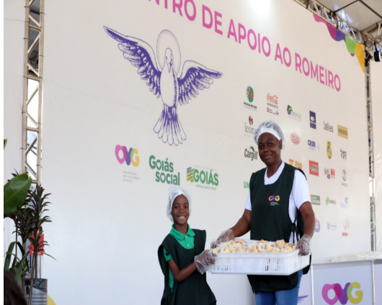
Serviços ofertados em apoio ao acolhimento e descanso dos romeiros no CAR de Trindade

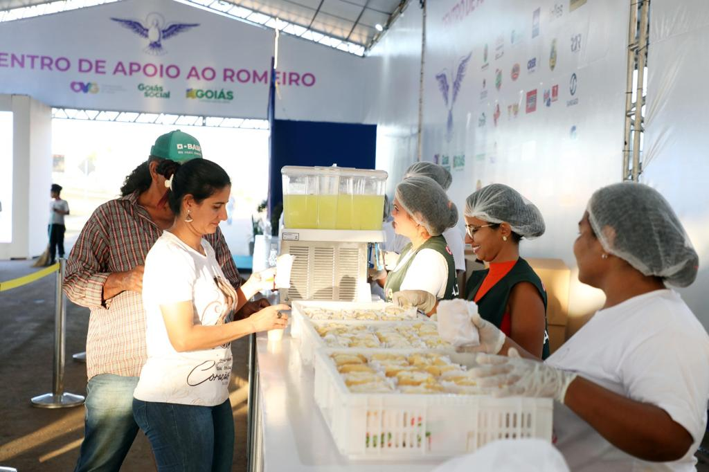 |  | 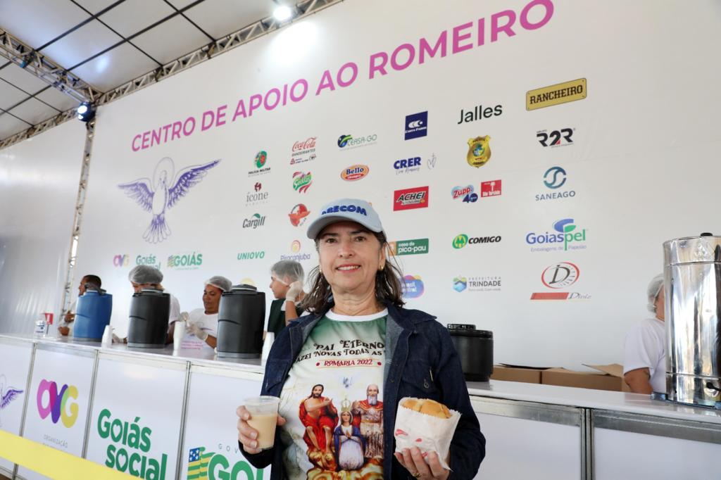
Entrega de lanche aos romeiros | Romeira em espaço de alimentação e descanso | Romeira em espaço de retira de cafés, sucos e outras bebidas

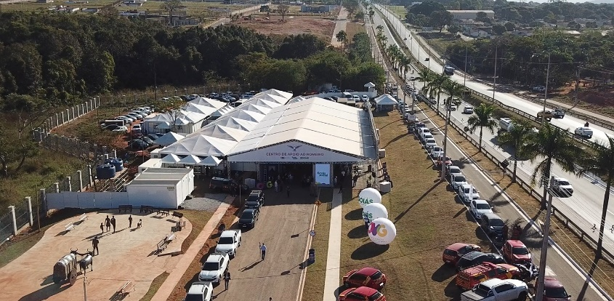 | 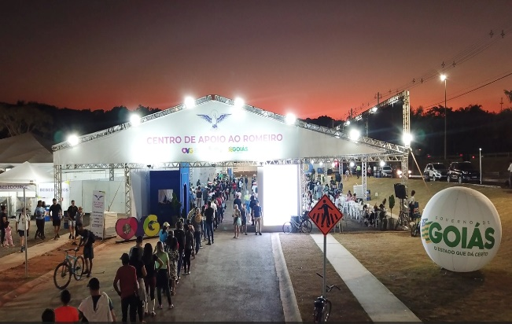
Estrutura do Centro de Apoio ao Romeiro da OVG no Parque dos Romeiros

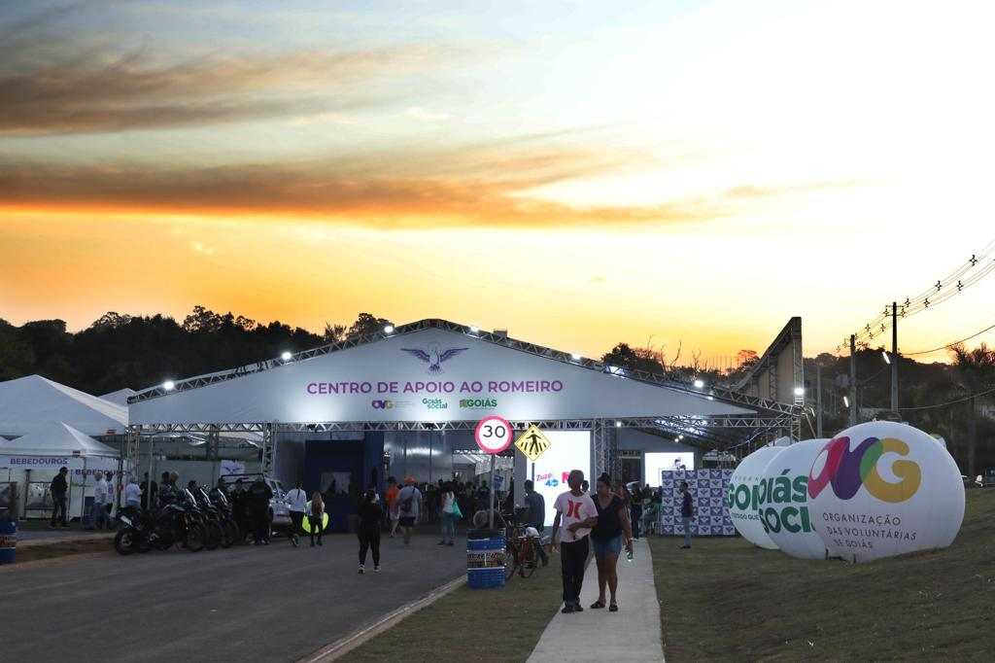 | 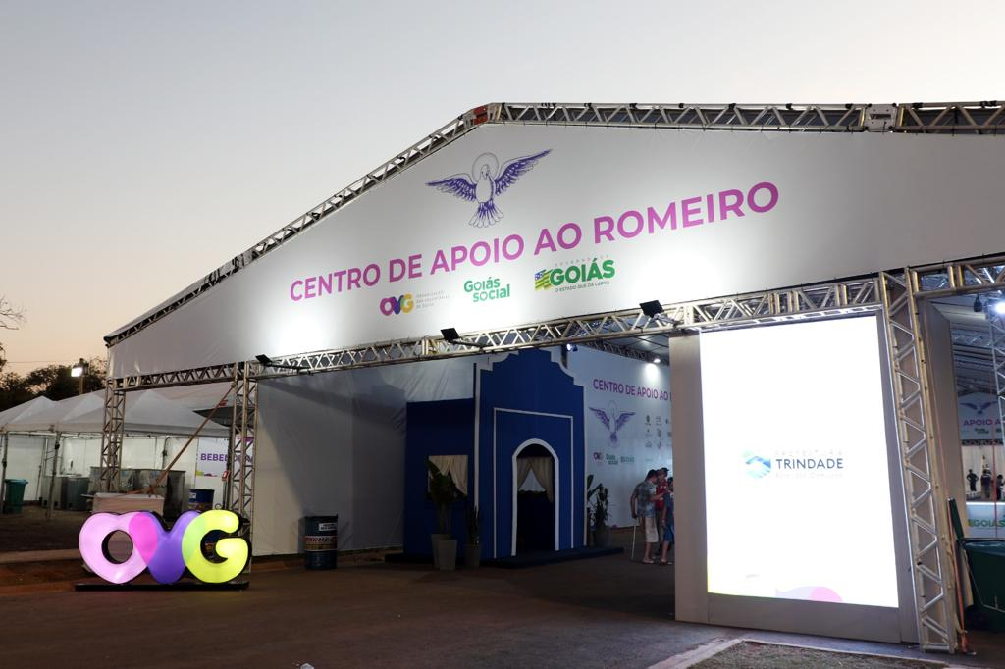
Estrutura do Centro de Apoio ao Romeiro no Parque dos Romeiros

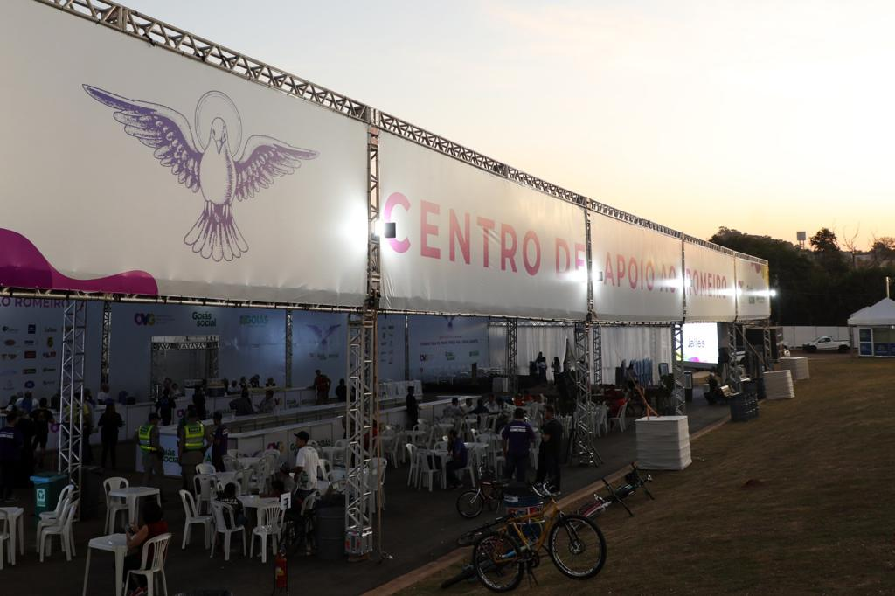 | 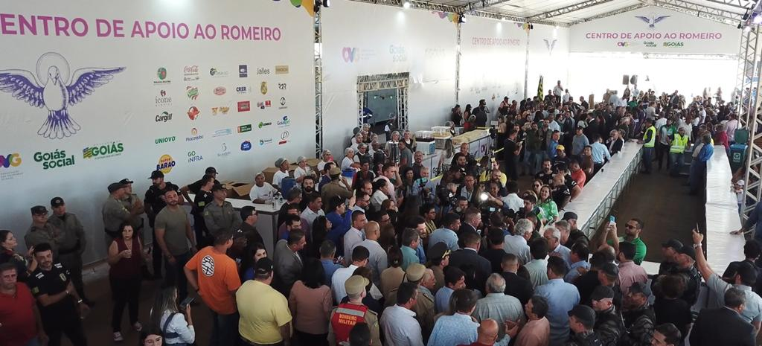
Espaço de descanso e de alimentação para os romeiros

ORGANIZAÇÃO DAS VOLUNTÁRIAS DE GOIÁS
RELATÓRIO GERENCIAL MENSAL DE EXECUÇÃO - 21º Termo Aditivo
ANEXO I - INFORMAÇÕES COMPLEMENTARES
MÊS DE REFERÊNCIA: JUNHO / 2023

OPERACIONALIZAÇÃO DAS AÇÕES DE PROTEÇÃO SOCIAL

AÇÕES DE MELHORIA E RESULTADO
Em comemoração ao Dia Mundial do Leite, celebrado em 1º de junho, a Organização das Voluntárias de Goiás (OVG) recebeu do Sindicato das Indústrias de Laticínios do Estado de Goiás (Sindileite), a doação de 40.000 litros de leite que foram distribuídos e encaminhados a famílias e 177 entidades sociais cadastradas na OVG.

Em somatória a isso, a campanha Aquecendo Vidas 2023 realizou a entrega de cobertores aos municípios, entidades sociais, famílias vulneráveis e pessoas em situação de rua. Conforme os procedimentos de atendimento, as entregas no interior do Estado foram realizadas sob a responsabilidade das prefeituras que, em parceria com o governo estadual e a Organização das Voluntárias de Goiás (OVG), realizaram as doações. Por sua vez, a mobilização da sociedade, iniciada em maio, que contou com 13 pontos de coleta e 24 parcerias firmadas, arrecadou cerca de 6.000 peças entre roupas, agasalhos, cobertores, edredons e meias, dentre outras.

Assim, no mês de junho, entre produtos (gêneros alimentícios, eletrodomésticos/móveis, equipamentos e materiais hospitalares, roupas, agasalhos, materiais de consumo, de higiene pessoal e limpeza), bordados, serviços voluntários e recursos financeiros, foi realizada uma captação de R$ 2.269.170,33 (dois milhões, duzentos e sessenta e nove mil, cento e setenta reais e trinta e três centavos).

Na área de Tecnologia da Informação, está em desenvolvimento o Módulo de Cadastro para a Evolução do SGI versão 2.0. Em fase de análise e modelagem do cadastro único de pessoa física, a ação objetiva permitir a integração dos cadastros das pessoas físicas de parte dos Sistemas em uso na OVG para melhorar a gestão e integração de dados. Após a conclusão da análise de requisitos, a atividade encontra-se com taxa de 30% de conclusão.

Foi dado início a Reestruturação de contratação de serviços de impressão, scanner e cópias. Com abertura do processo de contratação, visando a substituição do contrato existente, e que não era passível de renovação, a ação tem por objetivos: substituir impressoras por equipamentos novos; ampliar a quantidade de dispositivos existentes, para atender a nova demanda da OVG; e gerar melhorias na satisfação do usuário, dentre outras. Após abertura do processo de compras, elaboração do Termo de Referência e coleta do orçamento inicial, a ação encontra-se com taxa de conclusão de 5%.

Está em andamento o Projeto de Mudança de tecnologia para telefonia VoIP. Visando permitir maior flexibilidade em mudanças organizacionais, economia com o contrato de manutenção, insumos e cabeamento de rede, a ação de adotar os serviços de Voz sobre protocolo de internet (VoIP), tem a previsão das seguintes etapas: execução do estudo de viabilidade financeira do projeto; solicitação de telefones VoIP em comodato; recebimento e entrega dos telefones; testes e liberações na rede da OVG; treinamento para utilização do Software VoIP; atualização da lista de ramais; e solicitação de mensagem automática para as linhas antigas de comunicação com o público externo. Na fase de execução da viabilidade financeira, a ação foi implantada nas unidades da OVG que estão sediadas na Chefatura, Praça Cívica, encontra-se pausada em 2% de evolução devido ao desenvolvimento de outras atividades.

Está em desenvolvimento o Sistema de Catálogo Digital da Gerência de Programação de Compras (GPCOM). A implementação que visa possibilitar a criação de um catálogo de produtos da OVG, e assim a busca do produto e sua vinculação com a gerência responsável, após a realização dos processos de modelagem e codificação, está em fase de aprovação da análise e implementação de correções e melhorias, apresentando uma evolução de 90%.

Decorrente de parcerias, está em andamento a avaliação, para posterior inclusão, de 100 Computadores recebidos de uma Doação do Instituto de Assistência dos Servidores Públicos do Estado de Goiás (IPASGO). Os computadores com monitores foram recebidos, e estão em etapa de avaliação e catalogação para que, posteriormente, sejam melhorados, patrimoniados e entregues as áreas da OVG, conforme a demanda. Com o recebimento dos bens, e início do levantamento de suas condições de uso, a ação encontra-se com taxa de 5% de conclusão.

Está em desenvolvimento o Atendimento às Demandas do 22º Termo Aditivo do Contrato de Gestão. Conforme a previsão de expansão das atividades e serviços ofertados pelas Unidades da OVG, presentes em detalhamento no 22º Termo Aditivo do Contrato de Gestão da OVG, foram iniciados processos de contratação para a aquisição de bens previstos e aprovados. Com criação dos processos de compras para aquisição de suprimentos de computadores e rede, computadores e monitores e serviços do pacote office 365, dentre outros, a ação em andamento, tem previsão de que ocorra sua finalização em abril de 2024 e encontra-se em fase de 2% de conclusão.

Está em desenvolvimento o módulo de integração CIGAM com o Sistema de Doação da Gerência de Benefícios Sociais (GBS). Visando a integração de dois sistemas distintos, incluindo o fluxo de benefícios e sua disponibilidade no Sistema GBS com o Sistema ERP CIGAM, a ação visa possibilitar melhorias no controle da gestão dos benefícios para a GBS e para a área do Estoque. Em continuidade com a execução das etapas de análise de integração de produtos e cadastros das pessoas físicas e jurídicas, a ação está com taxa de 35% de conclusão.

Foi concluída a implementação de ampliações na estrutura de redes da Unidade Móvel OVG Perto de Você. Com a proposta de melhorar a disponibilidade do serviço da rede nos projetos itinerantes, permitindo a troca rápida de servidores em caso de defeito, foram criadas estações de servidores reserva (backup) para reposição, ocasionando uma taxa de 100% de conclusão da ação.

Conforme a demanda, foram realizadas melhorias nos seguintes Sistemas:

- Sistema de Jornada de Trabalho: Foram realizadas melhorias de usabilidade como deixar todas as informações em tela única, visando melhorar a experiência do usuário e a intuitividade de uso do sistema;
- Sistema de Chamados: Foram criados campos para baixar em PDF o chamado e o documento denominado “termo de serviço” e campos de busca geral, para que usuários de perfil técnico da Gerência de Tecnologia e Informação (GTI) e Coordenação de Suporte e Infraestrutura (CSINF) consigam localizar bens pelo número do Patrimônio;
- Sistema de seleção: Foi criado, no Sistema de Seleção do PROBEM/OVG, um novo campo para a inclusão de informações como as notas obtidas pelo candidato, e uma funcionalidade que automatiza os cálculos das atividades referentes a experiência profissional.

Em relação ao desenvolvimento de treinamentos e tutorias, estão em curso:

- Treinamento CIGAM Web (Compras): 75% concluído. Em pausa, a ação de produção de vídeos e tutoriais está em fase de estruturação, aguardando a definição do fluxo de compras da instituição para dar prosseguimento às demais etapas;
- Treinamento do Sistema Eletrônico de Informações (SEI): 80% concluído. Em pausa, a produção do material de treinamento de uso do SEI, que será disponibilizado para os colaboradores da OVG, aguarda os tratamentos da qualidade do material.
- Treinamento Presencial do Sistema CIGAM Contratos: 40% concluído. Está em desenvolvido o material de apoio do treinamento presencial, em parceria com setores envolvidos, e a implantação do módulo Contratos do CIGAM. A ação que tem previsão de finalização em julho e está em fase de treinamento presencial e elaboração do material de tutorial, visa o acompanhamento dos processos e dos contratos da OVG e a possibilidade de integração com módulos de controle financeiro.

Em relação a reestruturação da OVG e atendimento ao novo Organograma, tivemos a conclusão do último serviço implementado, sendo ele:

- Servidor de Arquivos: 100% concluído. Foi criada uma estrutura no servidor de arquivos, iniciando o compartilhamento das pastas e configurando a criação de um GPO no AD visando a configuração automática do atalho na área de trabalho dos colaboradores.

Goiânia, junho de 2023.
Luís Maurício Bessa Scartezini | Janine Almeida Silva Zaiden
Gerente de Planejamento | Diretora de Planejamento e Gestão
Jeane de Cássia Dias Abdala Maia | Rúbia Erika Prado Cardoso
Diretora de Promoção Social | Diretora de Programas para Juventude
Roberta Wendorf de Carvalho | Sérgio Borges Fonseca Junior
Diretora de Unidades Socioassistenciais | Diretor Administrativo e Financeiro
Adryanna Leonor Melo de Oliveira Caiado
Diretora Geral

